**Receive process**

**เปิดโปรแกรมการใช้งาน**

เปิดโปรแกรม Internet

จากนั้น ระบุ URL ของระบบ ในช่อง Addressใส่ [http://www.ipack-iwis.com/hq และ](http://www.ipack-iwis.com/hq%20และ)กด Enter

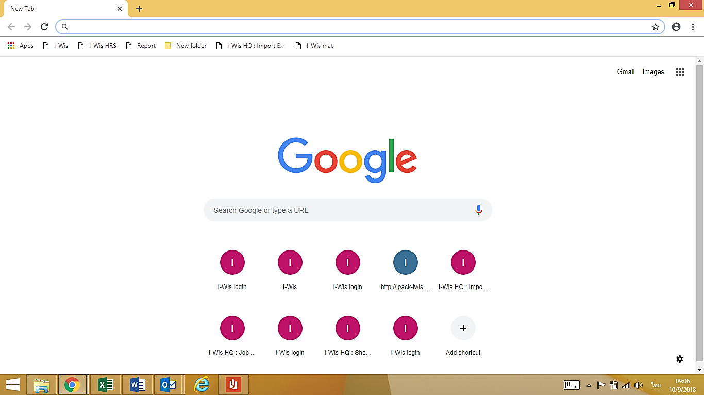

http://www.ipack-iwis.com/hq

จากนั้นใส่ ID และ Password และกด Log In เพื่อเข้าสู่ระบบ

ID : admin

Password : Password

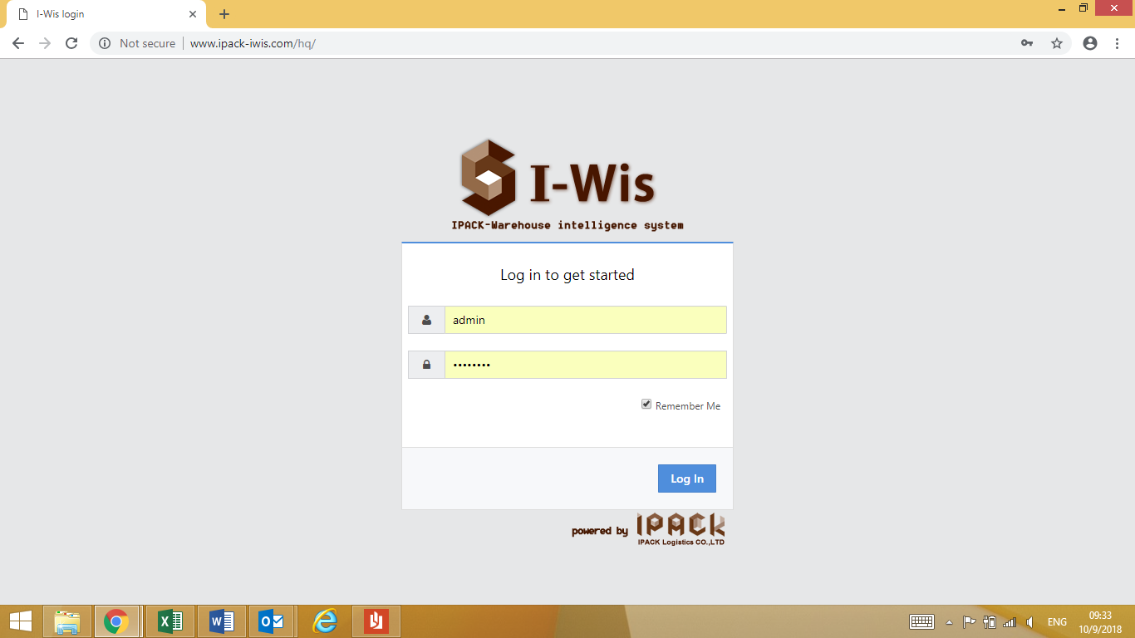

จากนั้น ระบบจะเข้าสู่หน้ากระบวนการแพ็คงานของ SAB ให้เลือกขั้นตอน Receive

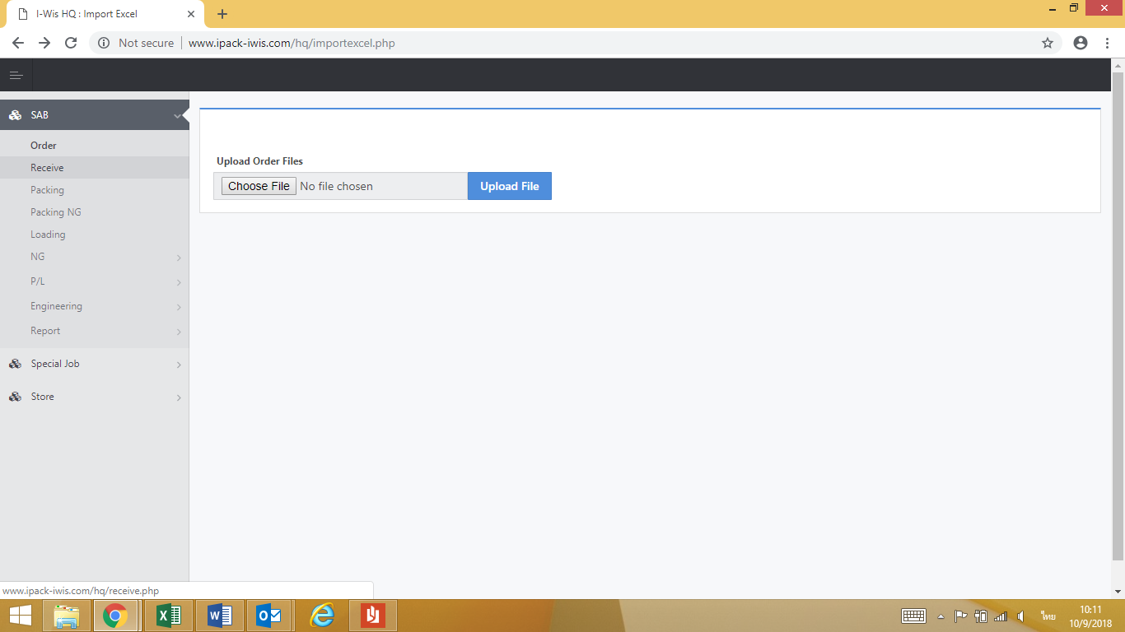

จากนั้นระบบจะโชว์หน้าขั้นตอนการรับงาน SAB ขึ้นมา

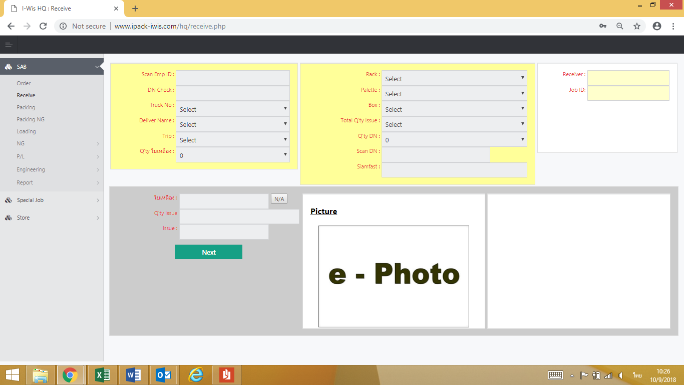

จากนั้น ขั้นตอนการรับงานของ SAB ให้ทำตามขั้นตอน ดังนี้

1. Scan EMP ID: (สแกนบัตรพนักงาน)

ทำการยิงสแกนที่บัตรพนักงานเพื่อบันทึก ข้อมูล การรับงานว่า พนักงานคนไหนที่เป็นคนยิงเปิด Job รับงาน



2. Scan DN Check: (ยิงสแกน DN Nissan 1 ใบ/รอบ)

เอกสาร DN Nissan จะได้มาจาก พนักงานขับรถที่ไปรับงาน เอกสาร DN Nissan จะมีมาหลายฉบับ แต่จุดยิงสแกน DN Check ให้ยิงสแกนแค่ 1 ใบเท่านั้น



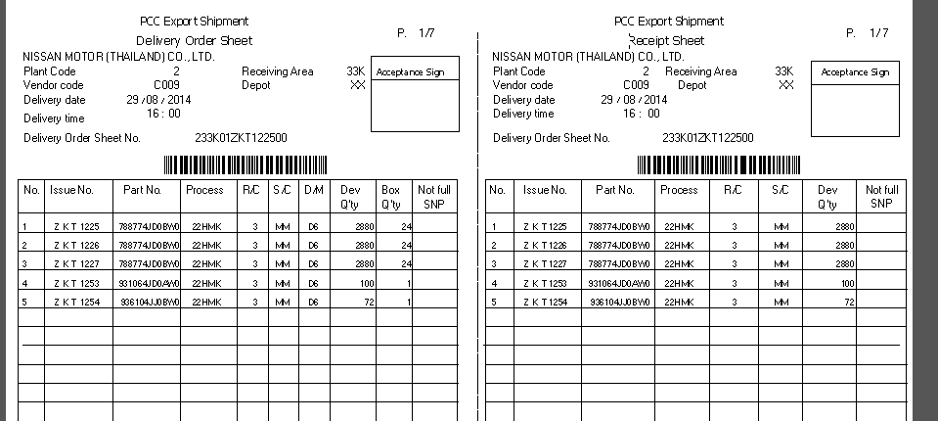

3. ป้อนข้อมูลลงใน Truck No.: (ข้อมูลทะเบียนรถ)

เลือก ทะเบียนรถ ในระบบให้ตรงกับรถที่มาส่งงาน ในรอบนั้นๆ ดังรูป

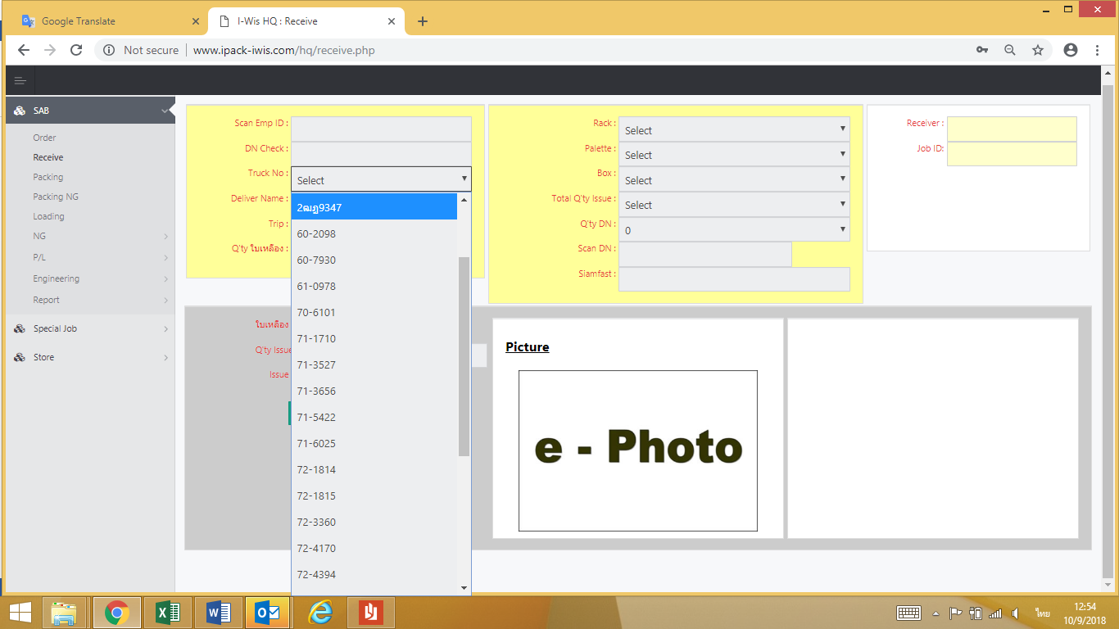

4. ป้อนข้อมูลลงใน Delivery Name (ชื่อพนักงานขับรถ)

เลือก ชื่อพนักงานขับรถ ในระบบ ให้ตรงกับพนักงานขับรถ ที่มาส่งงานในรอบนั้นๆ ดังรูป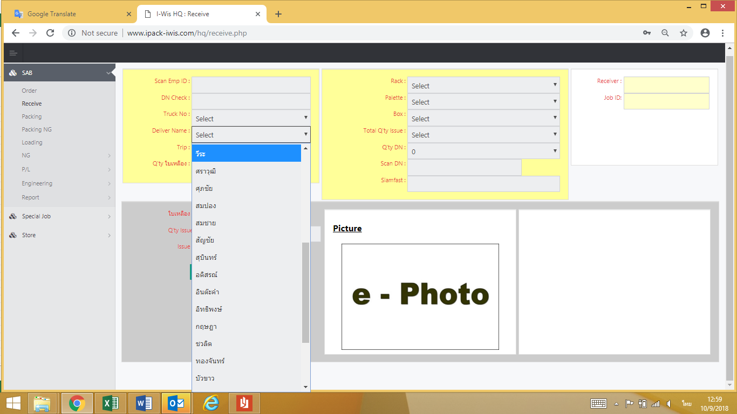

5. ป้อนข้อมูลลงในช่อง Trip :

เลือก เที่ยวรถ ที่เข้ามาส่งงานในรอบนั้นๆ (ว่าเที่ยวที่เท่าไหร่?)

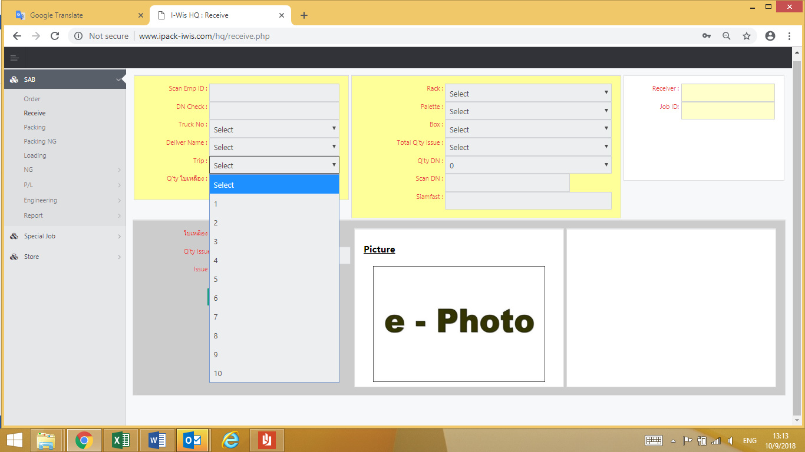

6. ป้อนข้อมูลลงในช่อง Q’ty ใบเหลือง:

เลือก จำนวนใบเหลือง ที่มาส่งงานในรอบนั้นๆ ว่ามีกี่ฉบับ ดังรูป

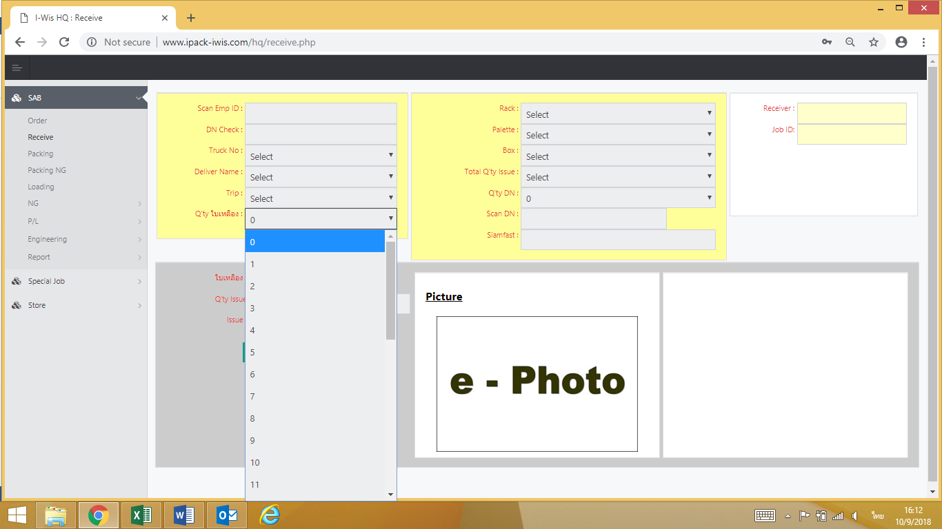

7. ป้อนข้อมูลลงในช่อง Rack:

เลือก จำนวน Racks ทั้งหมด ที่มาส่งในรอบนั้นๆ ดังรูป

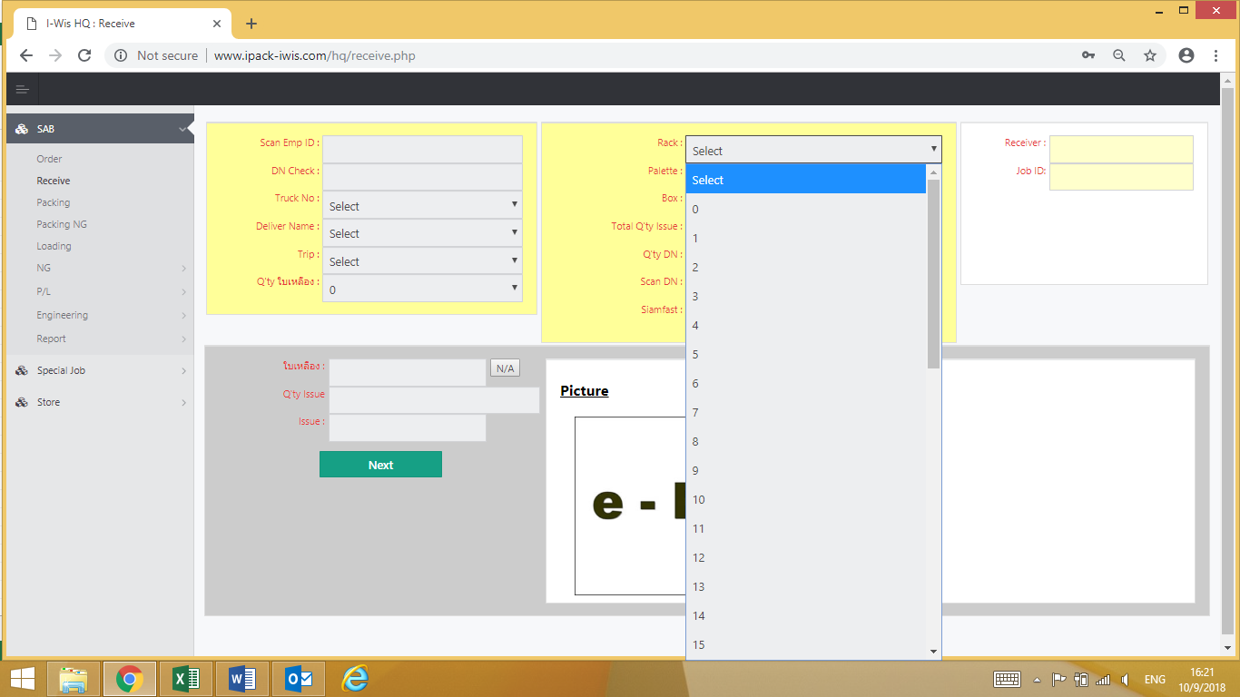

8. ป้อนข้อมูลลงในช่อง Palette:

เลือก จำนวนของพาเลตพลาสติก ทั้งหมด ที่มาส่งในรอบนั้นๆ ดังรูป

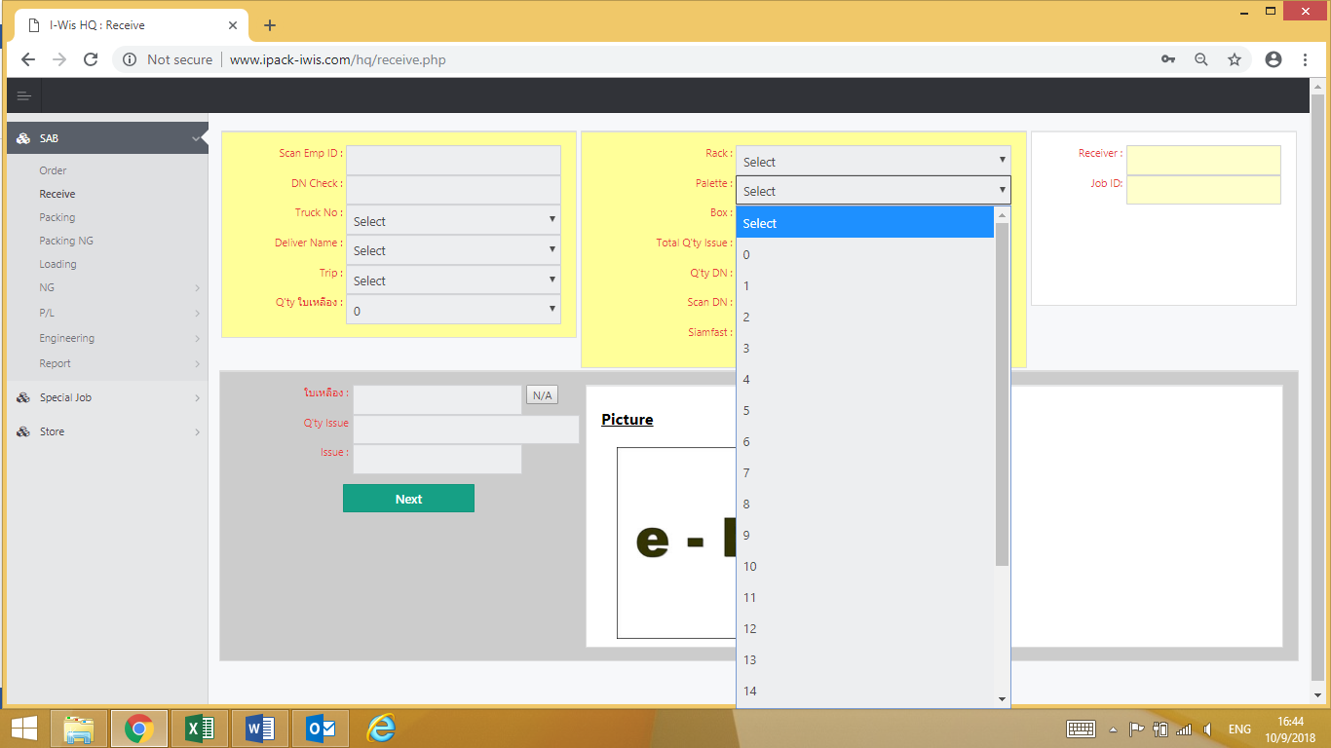

9. ป้อนข้อมูลลงในช่อง BOX:

เลือก จำนวนของงานกล่อง ทั้งหมด ที่มาในรอบนั้นๆ ดังรูป

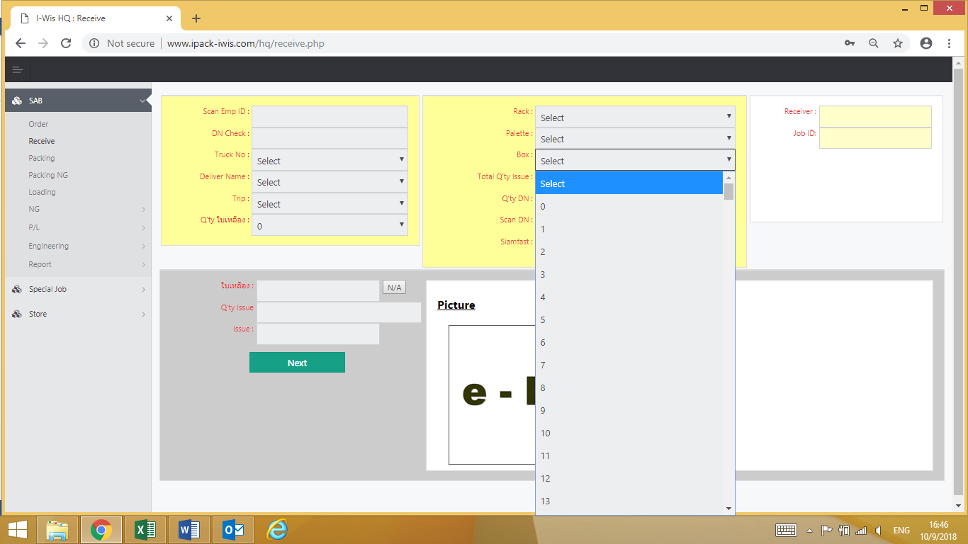

10. ป้อนข้อมูลลงในช่อง Total Q’ty Issue:

เลือก จำนวน Issue No. ทั้งหมดของนิสสันที่มาในรอบนั้นๆ ดังรูป

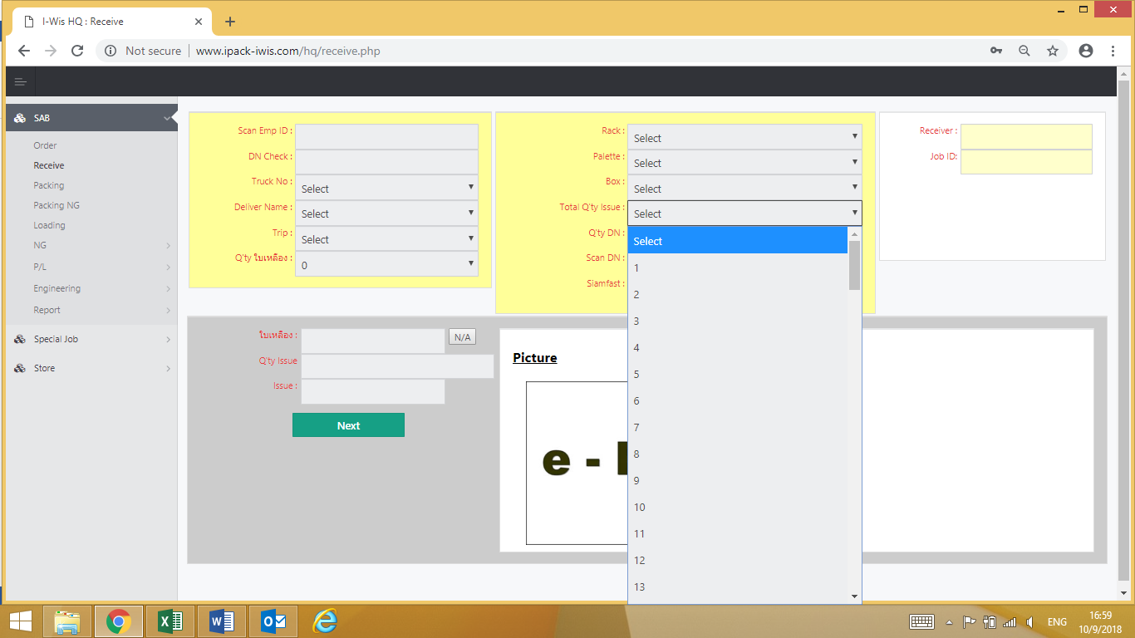

11. ป้อนข้อมูลลงในช่อง Q’ty DN:

เลือก จำนวนของ DN Nissan ทั้งหมดที่มาในรอบนั้นๆ ว่ามีกี่ใบ ดังรูป

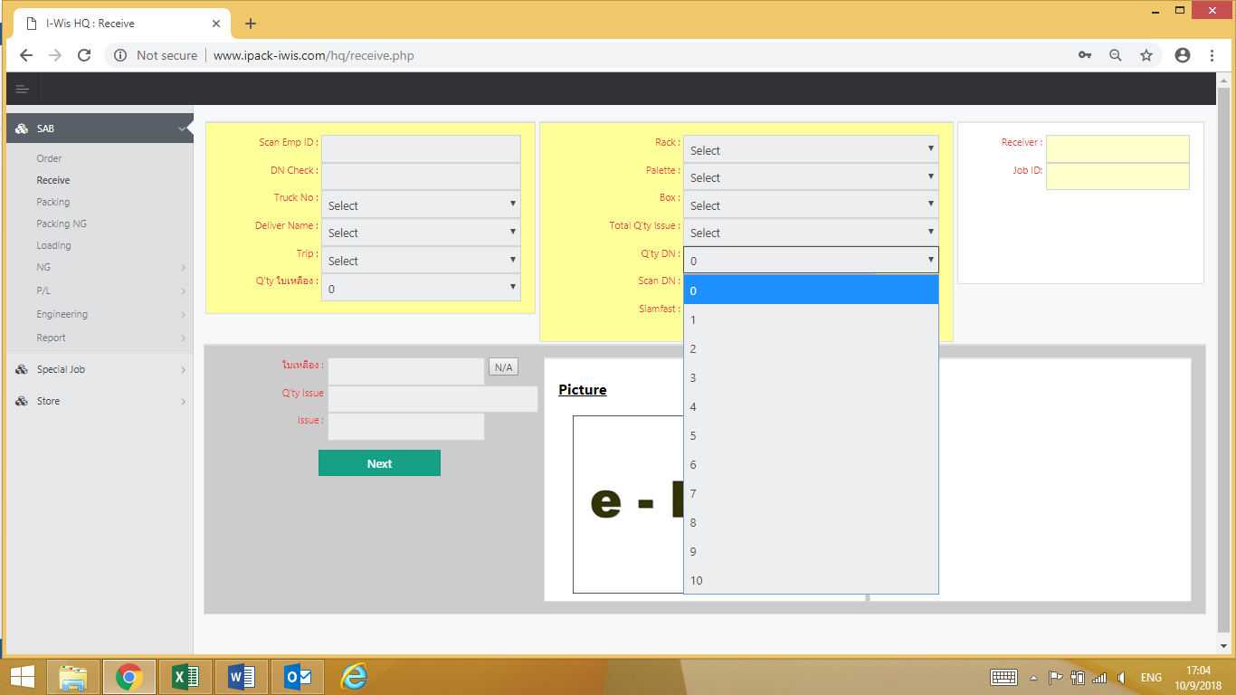

12. Scan DN:

ยิงสแกนบาร์โค้ดที่ DN Nissan ทุกใบเข้าระบบ ที่มาส่งในรอบนั้นๆ

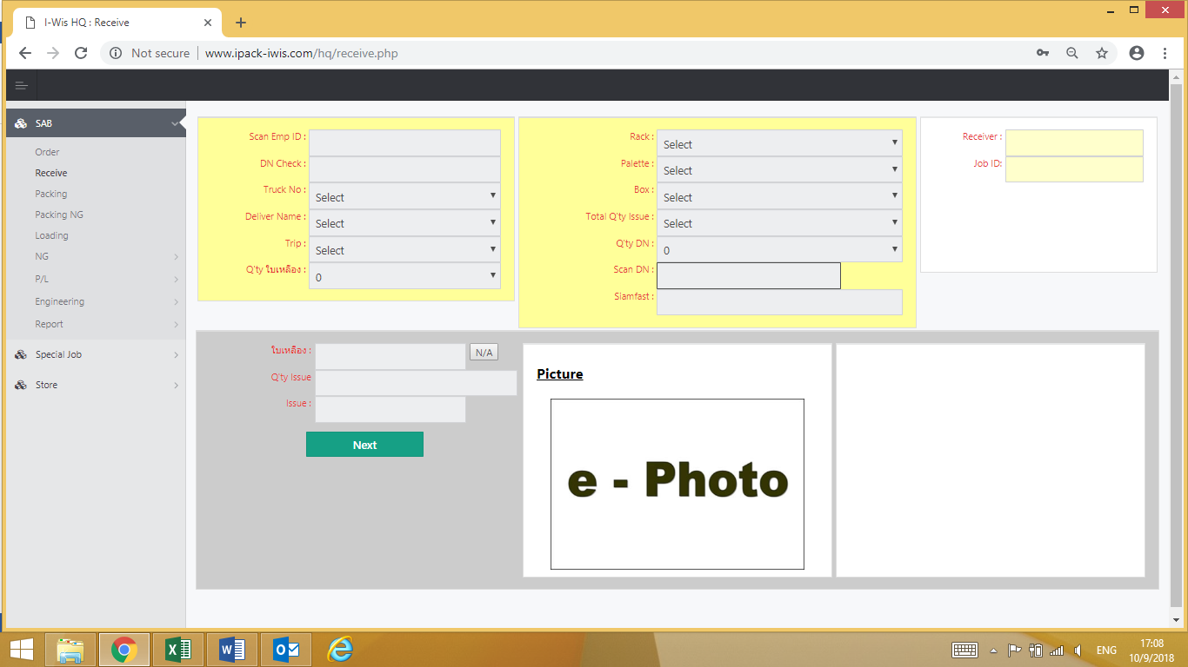



13. ป้อนข้อมูลลงในช่อง Siamfast:

ข้อมูลเลข ใบJob งานของ Siamfast ดูจากคนขับรถที่นำมาให้หน้างานเซนต์ ที่มุมซ้ายและขวา ของเอกสาร แล้วนำมาพิมพ์ใส่ในช่อง Siamfast ดังรูป

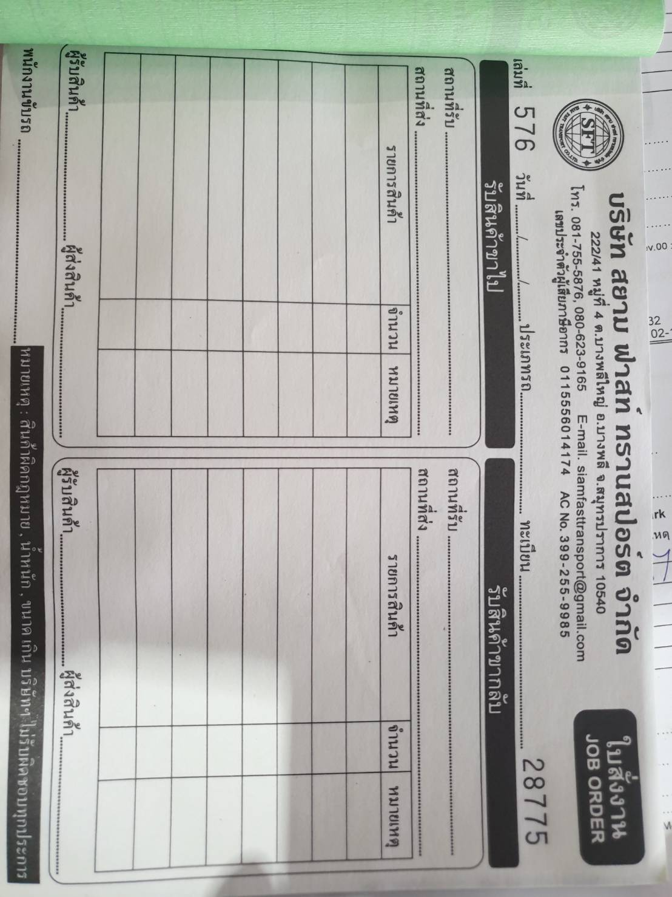

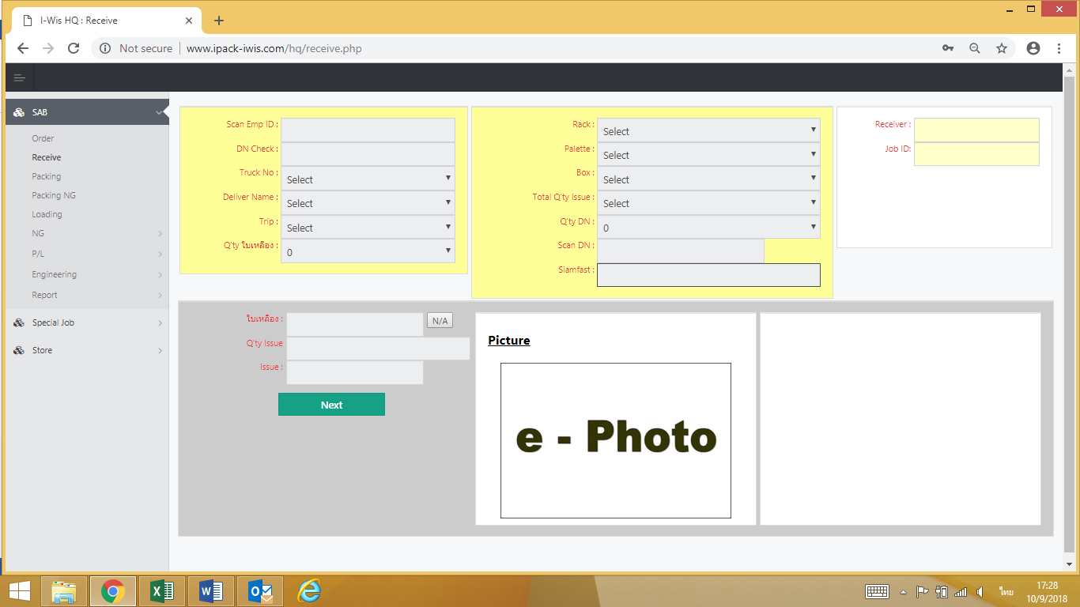

576/28775

14. Scan ใบเหลือง

ยิงสแกนที่ใบเหลืองของลูกค้า ( ใบส่งของออกนอกบริษัท งานว่าจ้างภายนอก ) แล้วกด ENTER

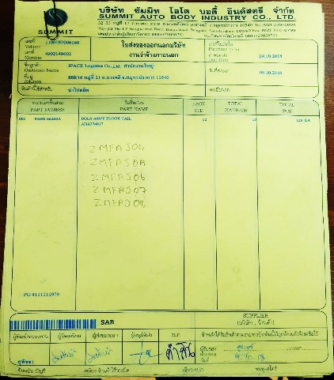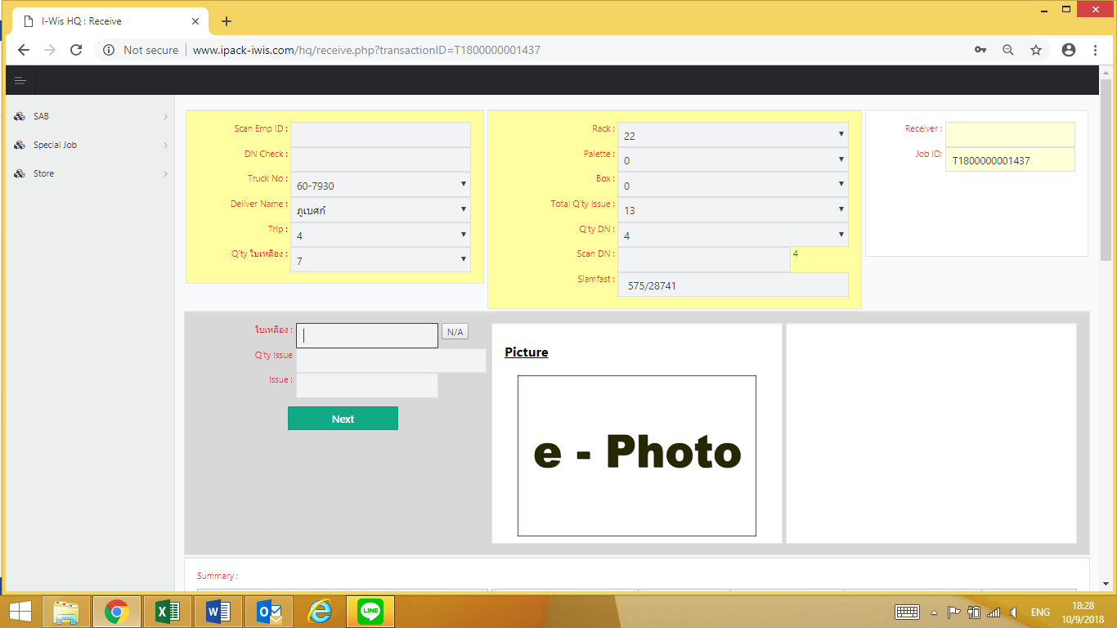

หมายเหตุ กรณีไม่มีใบเหลืองมา ให้กดรับงานโดย **N/A**

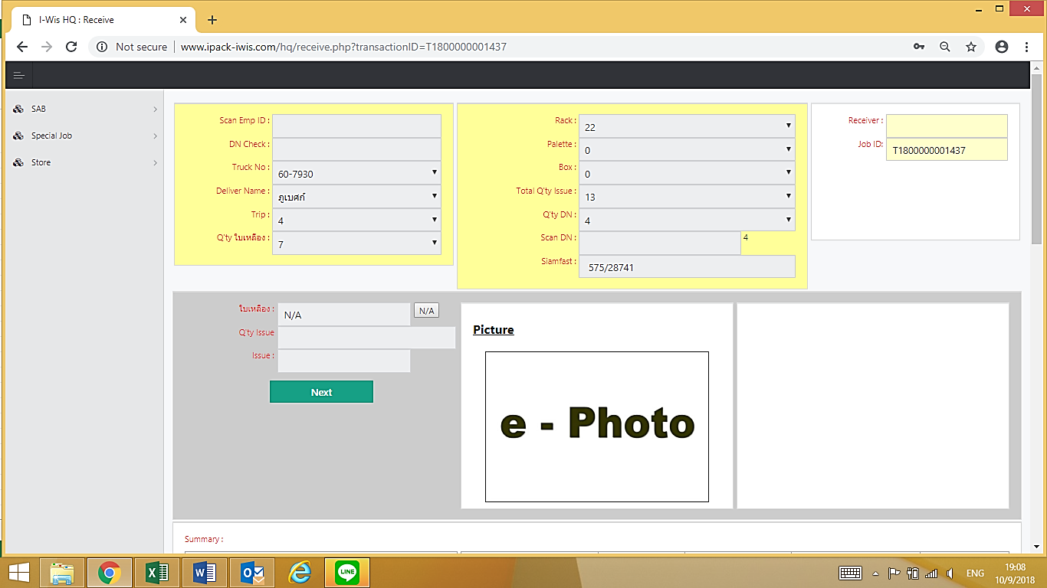

15. ป้อนข้อมูลลงในช่อง Q’ty issue:

ใส่ข้อมูล Issue No. ทั้งหมด ที่อยู่ในใบเหลืองแต่ละใบ ลงในช่อง Q'ty issue แล้วกด ENTER

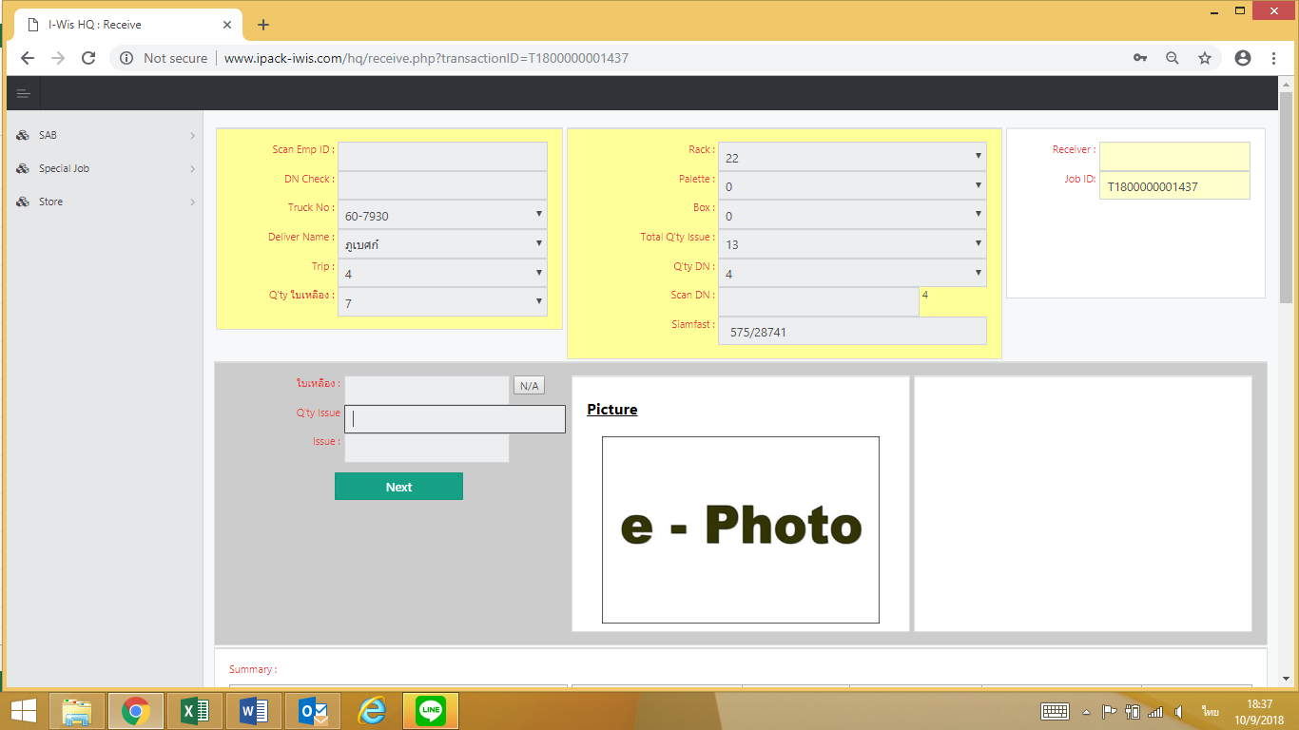

16: นำเครื่องยิงสแกนไปยิงที่ Issue No. ที่ Nissan Label ตามข้อมูลในใบเหลืองที่ป้อน-ข้อมูลเข้าไป เมื่อยิง issue No. ครบตามใบเหลืองของแต่ตละใบ ให้ทำการกด NEXT เพื่อใส่ข้อมูลใบเหลืองใบต่อไป ( ถ้ามี ) 

หมายเหตุ : ทุกครั้งที่ยิง issue No. รูป Q-Point จะขึ้นโชว์ให้ตรวจสอบเทียบงานจริง ดังรูป

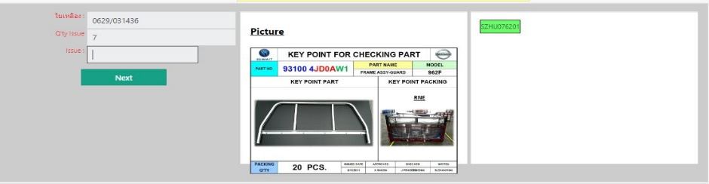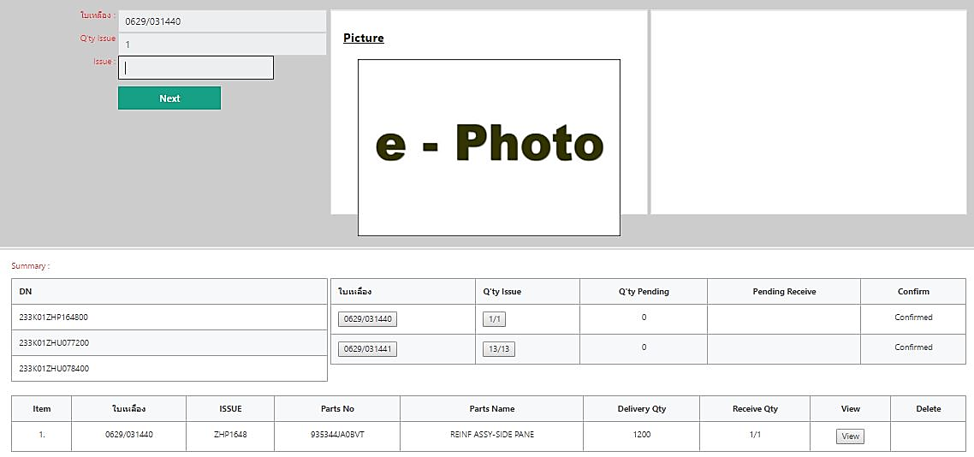

เมื่อยิง issue No. ครบตามใบเหลือง ให้กด Confirm รับงาน ดังรูป



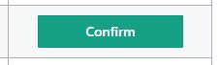

และกรณีที่หน้างานแพ้คกิ้ง ต้องการนำงานเข้าไปแพ็คด่วน ให้ทำการกดยืนยันการรับงานที่ Issue No. นั้นๆ ได้เลย ดังรูป

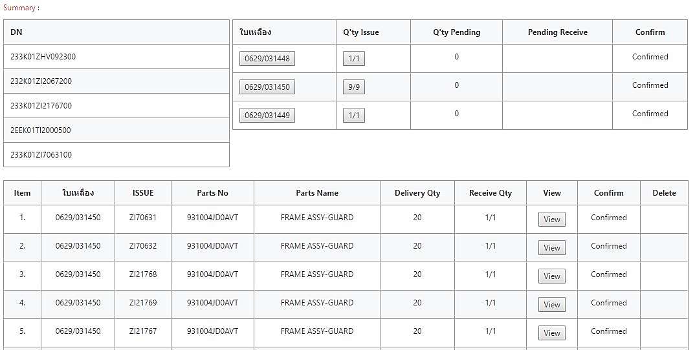

17. Confirm Close receive

เมื่อยิงรับงานครบหมดทุกรายการแล้ว ให้ทำการกด Confirm ยืนยันการรับงานทั้งหมดเข้าระบบ

ดังรูป

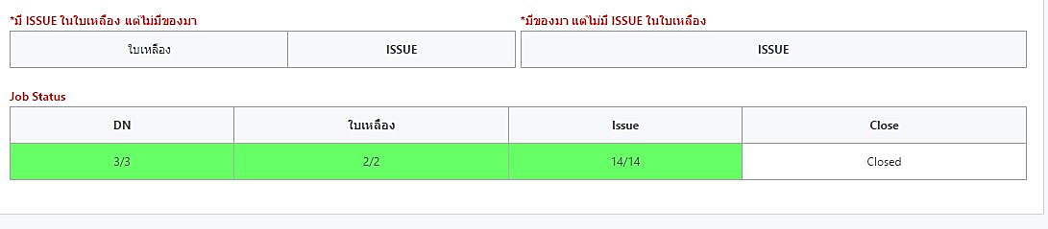

18. กรณีที่พบเห็นสิ่งผิดปกติ หรือ ตรวจพบปัญหาต่างๆ ให้ทำการ แจ้งหัวหน้างานโดยทันที

หยุด เรียก คอย

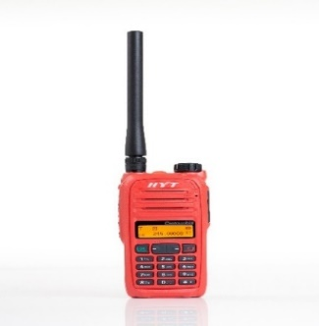

**Packing process**

**เปิดโปรแกรมการใช้งาน**

เปิดโปรแกรม Internet

จากนั้น ระบุ URL ของระบบ ในช่อง Addressใส่ [http://www.ipack-iwis.com/hq และ](http://www.ipack-iwis.com/hq%20และ)กด Enter



http://www.ipack-iwis.com/hq

จากนั้นใส่ ID และ Password และกด Log In เพื่อเข้าสู่ระบบ

ID : admin

Password : Password



จากนั้น ระบบจะเข้าสู่หน้ากระบวนการแพ็คงานของ SAB ให้เลือกขั้นตอน Packing



จากนั้นระบบจะโชว์หน้าขั้นตอนการแพ็คงาน SAB ขึ้นมา ดังรูป

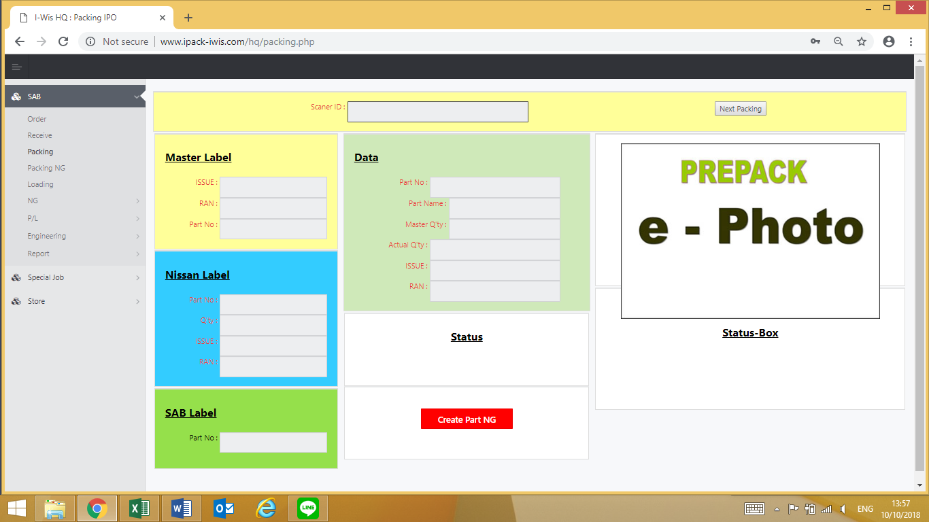

จากนั้น ขั้นตอนการแพ็คงานของ SAB ให้ทำตามขั้นตอน ดังนี้

1. **Scan EMP ID: (สแกนบัตรพนักงาน)**

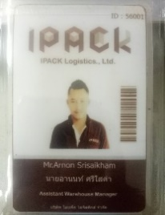ทำการยิงสแกนที่บัตรพนักงานเพื่อบันทึก ข้อมูล การแพ็คงานว่า พนักงานคนไหนที่เป็นคนยิงเปิด Job แพ็คงาน

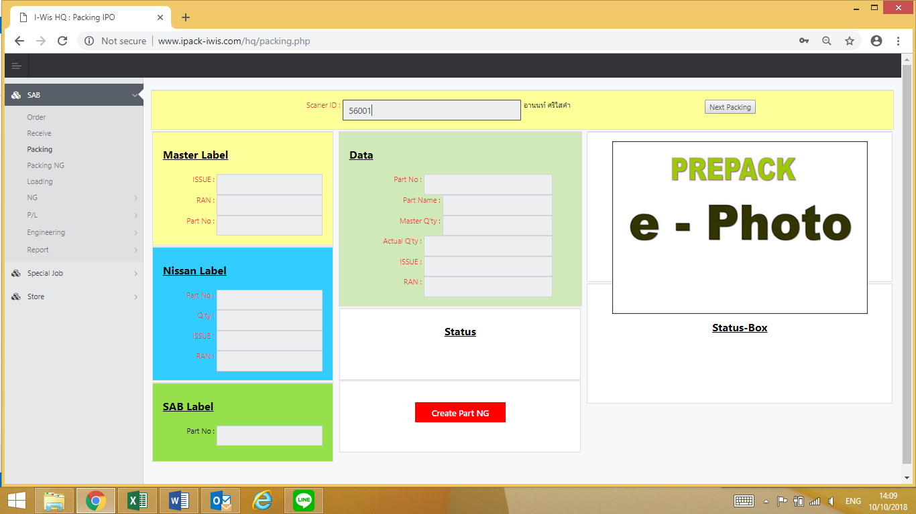

**2. Scan Nissan label input to Master Label.**

ยิงข้อมูลที่ นิสสัน ลาเบล ลงในช่อง Master Label โดยมีขั้นตอน ดังนี้

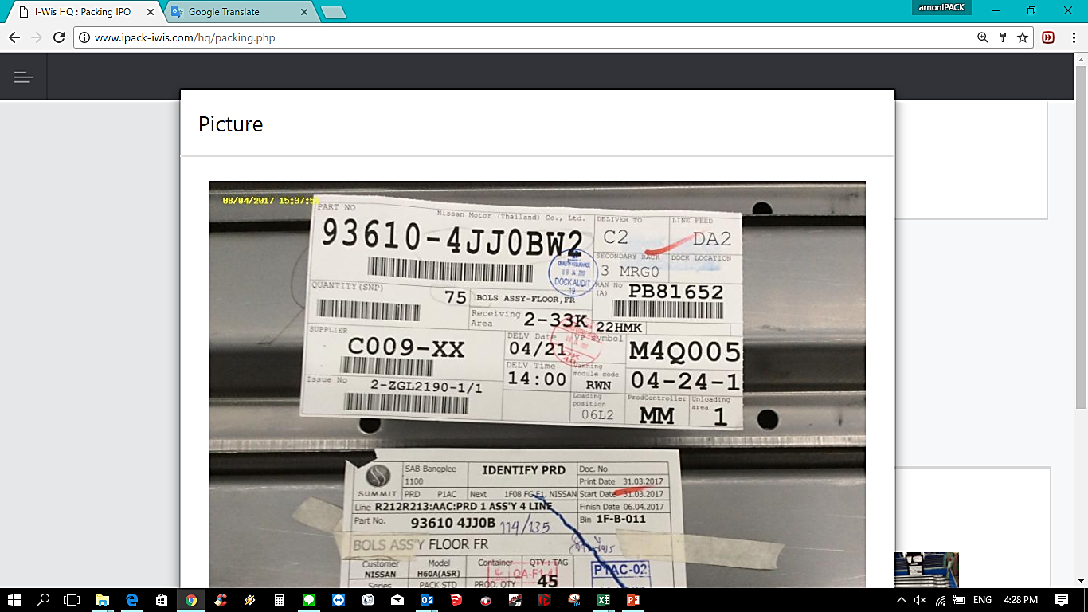

2.1 Scan issue No:

2.2 Scan Ran:

2.3 Scan part No:

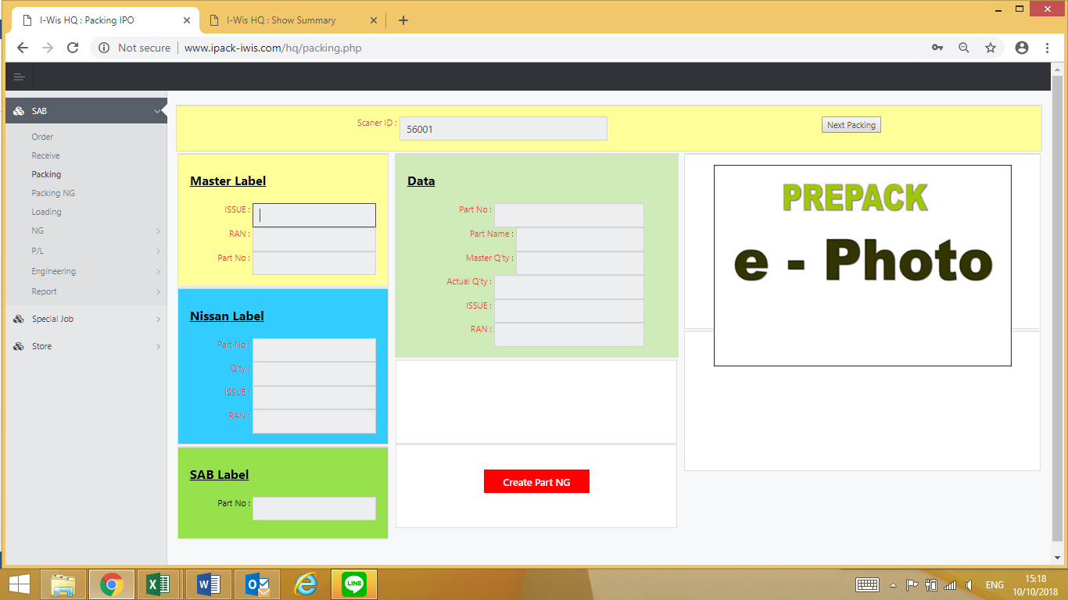

**2.3**

**2.2**

**2.1**

**3. Scan Nissan label input to Nissan Label.**

ยิงข้อมูลที่ นิสสัน ลาเบล ลงในช่อง Nissan Label โดยมีขั้นตอน ดังนี้



3.1 Scan Part No:

3.2 Scan Q’ty:

3.3 Scan Issue:

3.4 Scan Ran:

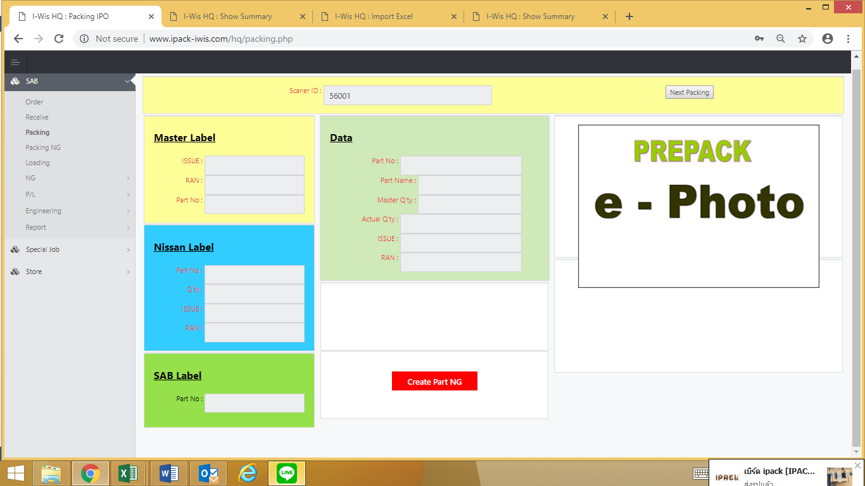

**3.4**

**3.3**

**3.2**

**3.1**

**4. Scan SAB Label.**

ยิงสแกนที่ SAB ลาเบล เพื่อเทียบความถูกต้องกับ Master Label และ Nissan Label ดังรูป

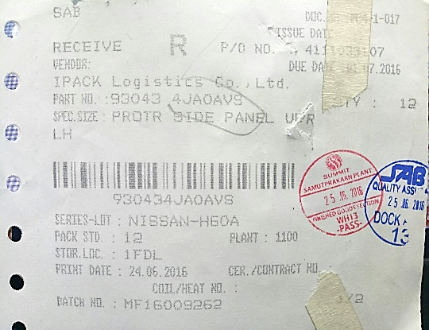



กรณีที่ยิงสแกนที่ SAB LABEL แล้วข้อมูล Part No. ถูกต้องตรงกัน ให้ทำตามขั้นตอนที่ 5 ต่อไปได้เลย

กรณีที่ยิงสแกนที่ SAB LABEL แล้วข้อมูล Part No. ไม่ถูกต้อง ระบบ จะล็อค ทันที

จากนั้น ให้แจ้งหัวหน้างานทันทีเพื่อเข้ามาวิเคราะห์ปัญหาและแก้ไขต่อไป

กรณี ยิงสแกน SAB Label แล้วระบบล็อค ให้ปฏิบัติ ดังนี้

* ระบบล็อค จะแสดงป๊อปอับ ขึ้นมาว่า Wrong part No. จากนั้นให้กดปุ่ม OK แล้วให้แจ้งหัวหน้างานมาตรวจสอบปัญหาโดยทันที

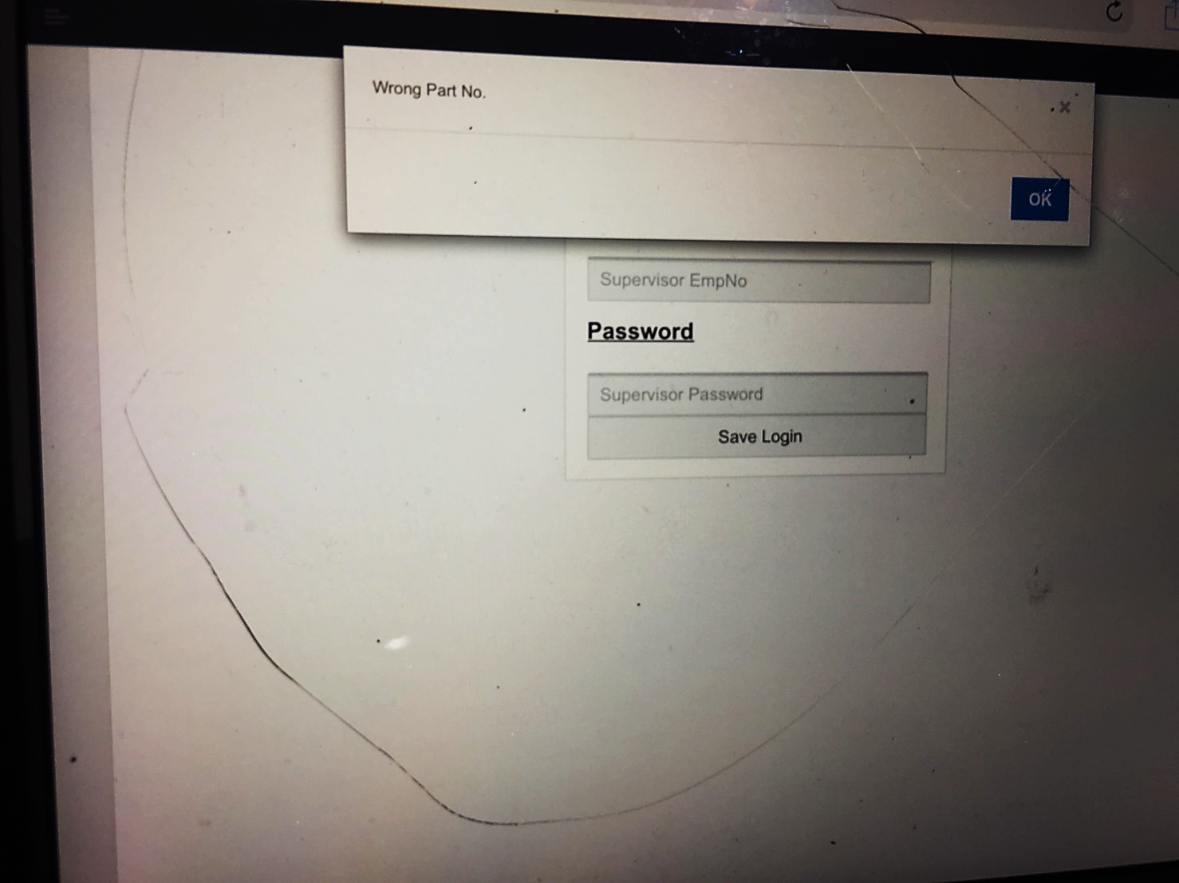

หลังจากนั้น หัวหน้างานทำการปลดล็อคปัญหาที่เกิดขึ้น สำหรับรหัสปลดล็อคจะมีตั้งแต่Supervisor ขึ้นไป เท่านั้น โดยมีวิธีปลดล็อค ดังนี้

1. ใส่ User Name
2. ใส่ Password
3. เลือกเหตุผลของปัญหาที่เกิดขึ้น
4. กด Save UnLock

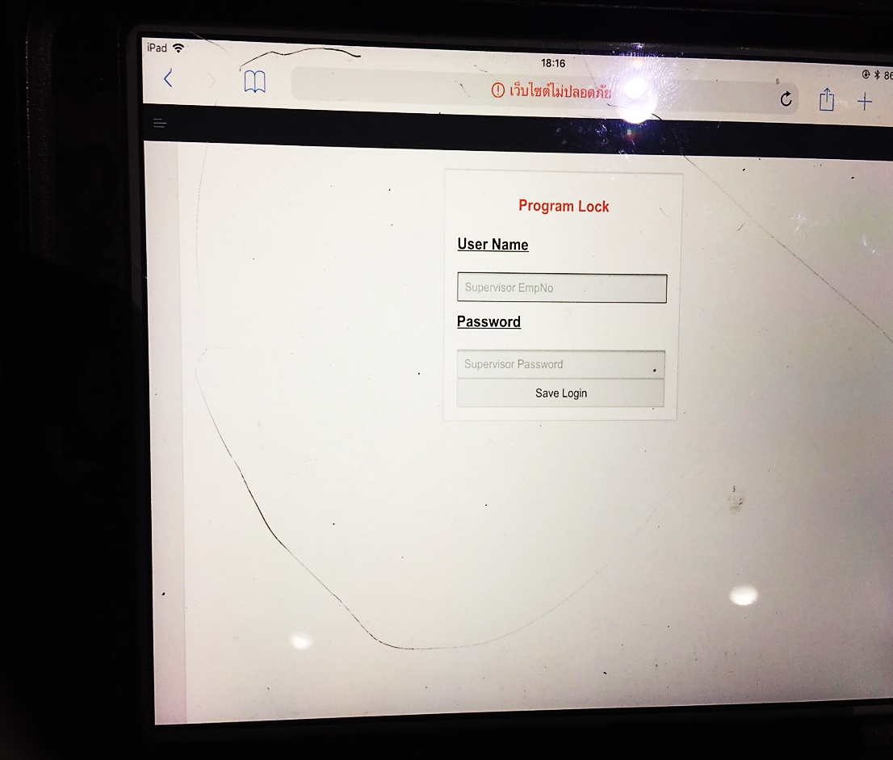 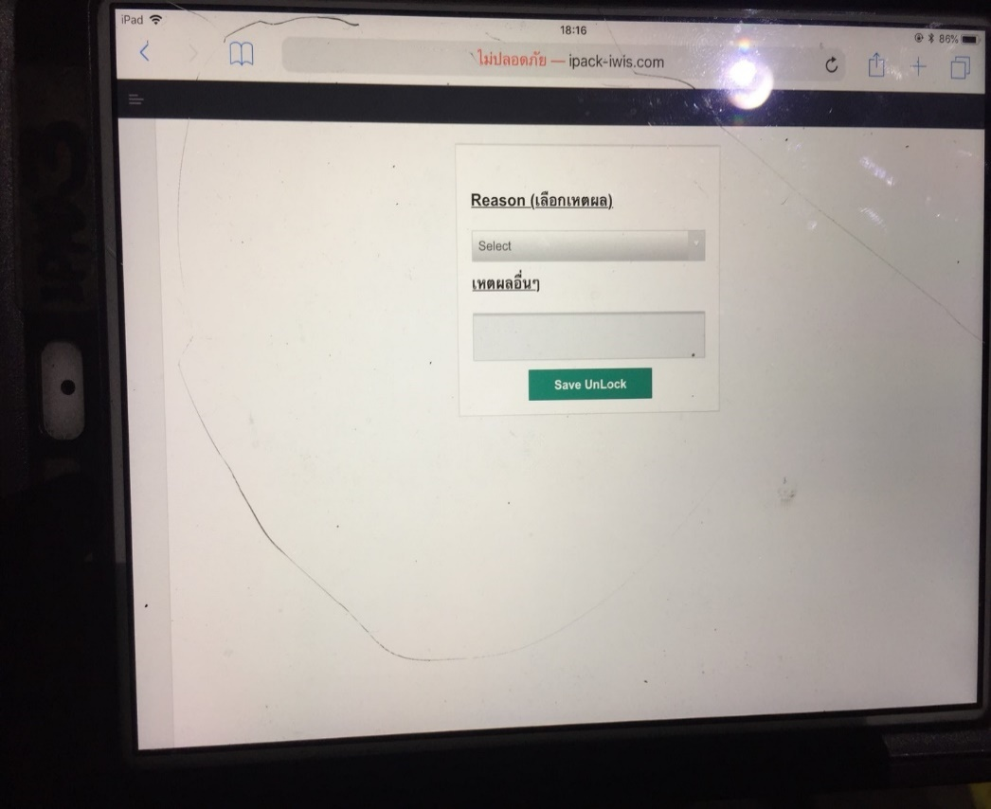 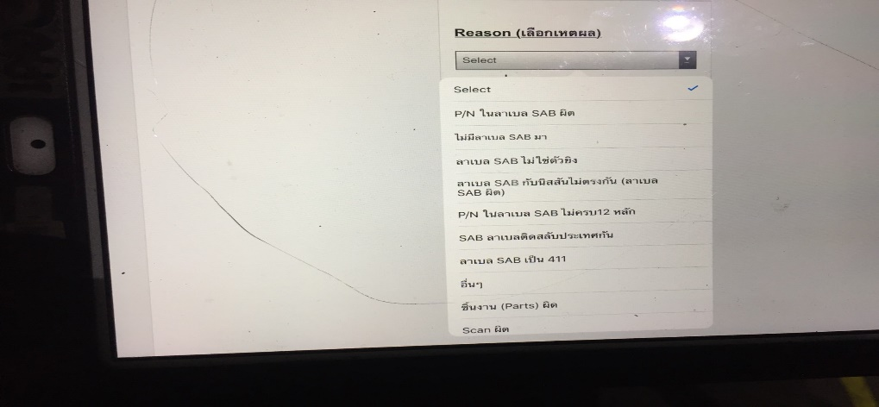

**4**

**3**

**2**

**1**

จากนั้น ระบบจะปลดล็อค และระบบจะให้ถ่ายรูป 2 รูป เพื่อบันทึกความผิดพลาดที่เกิดขึ้น

**2**

**1**

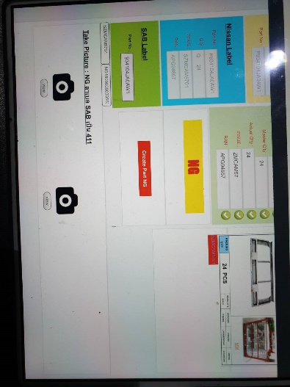 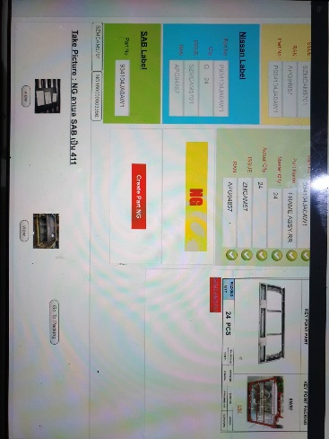

รูปที่ 1 ให้ถ่ายลาเบลในส่วนที่ปัญหา รูปที่ 2 ให้ถ่ายชิ้นงานที่มีปัญหา

จากนั้น ให้กด ที่ ไอคอน issue No. สีแดง ใต้รูป Q-Point เพื่อให้ ไอคอน Next Packingแสดงขึ้นมา และทำการกด ที่ Next packing ระบบก็จะปลดล็อคให้ทำงานต่อไปได้

1. **Take Picture: Before Pack ถ่ายรูปก่อนแพ็ค**

หลังจากที่สแกน SAB ลาเบลเสร็จเรียบร้อย ให้กดไอคอน Issue No.สีเหลืองที่อยู่ด้านล่าง Q-Point จากนั้น ไอคอน ที่ใช้ในการถ่ายรูปก็จะปรากฏขึ้นมา

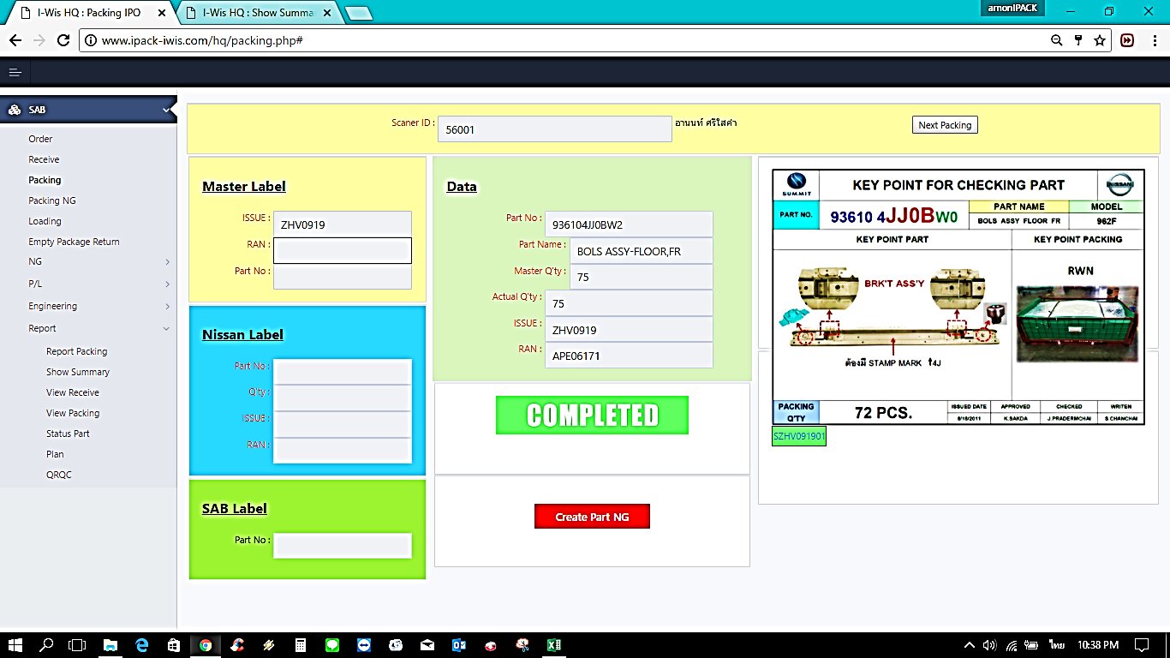

Zl123

สำหรับ ไอคอน ที่ แสดงขึ้นมา ก่อนถ่ายรูปแพ้คกิ้ง ไอคอนรูปกล้องจะเป็นสี ดำ เท่านั้น ดังรูป จากนั้น ให้ถ่ายรูปตามขั้นตอนที่กำหนด 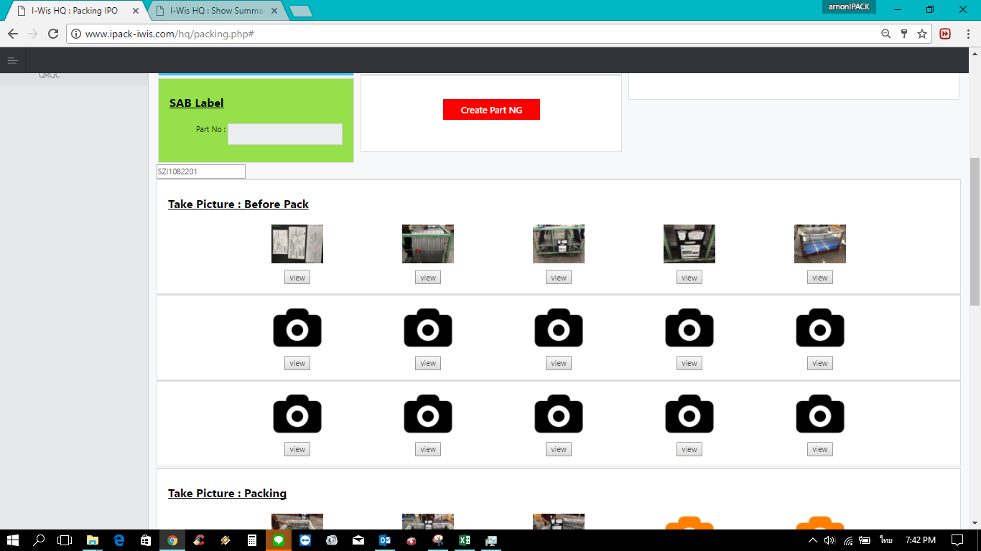

5.1 สำหรับวิธีการถ่ายรูป ให้ใช้นิ้วกดไปที่รูปกล้องถ่ายรูปสีดำ 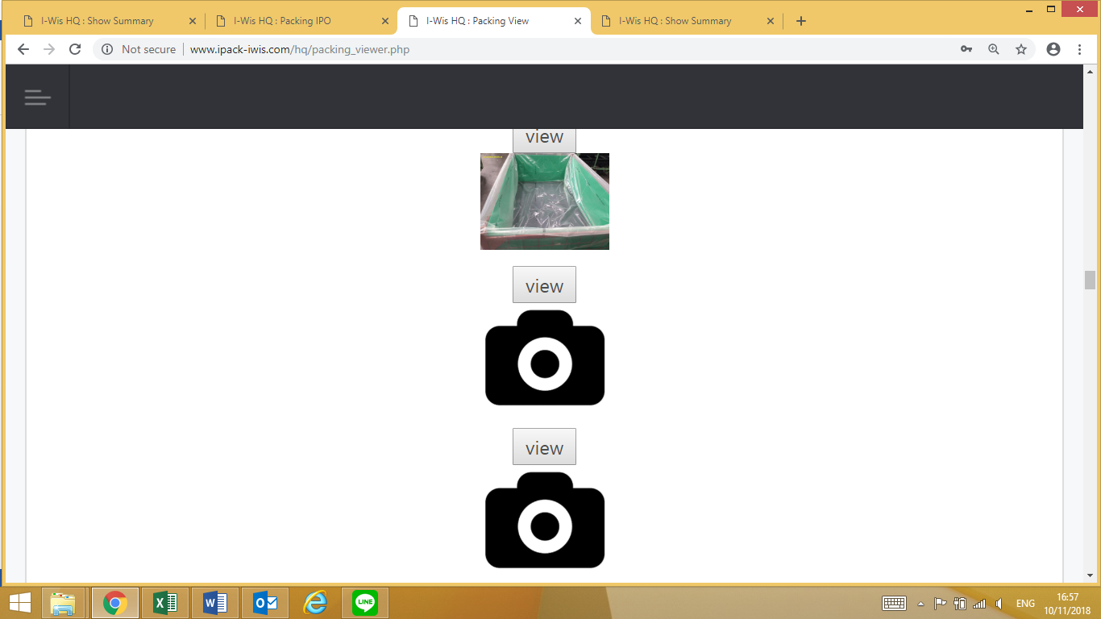

จากนั้น กดปุ่มถ่ายรูป แล้วกดบันทึกรูปที่คำว่า ใช้รูป และ กรณีที่รูปไม่ชัดให้กดคำว่า ถ่ายซ้ำ

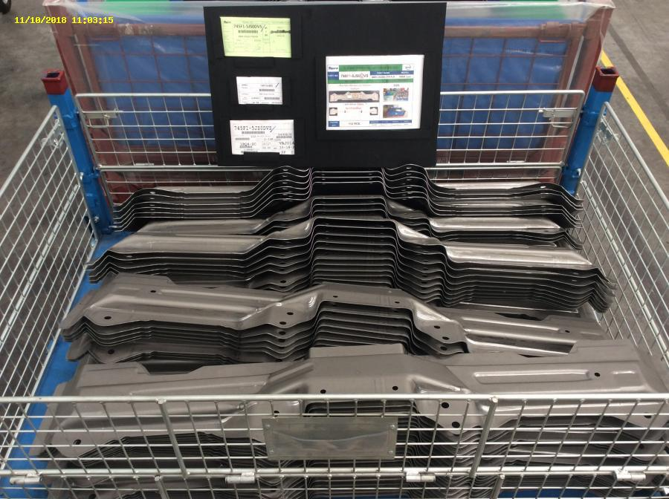

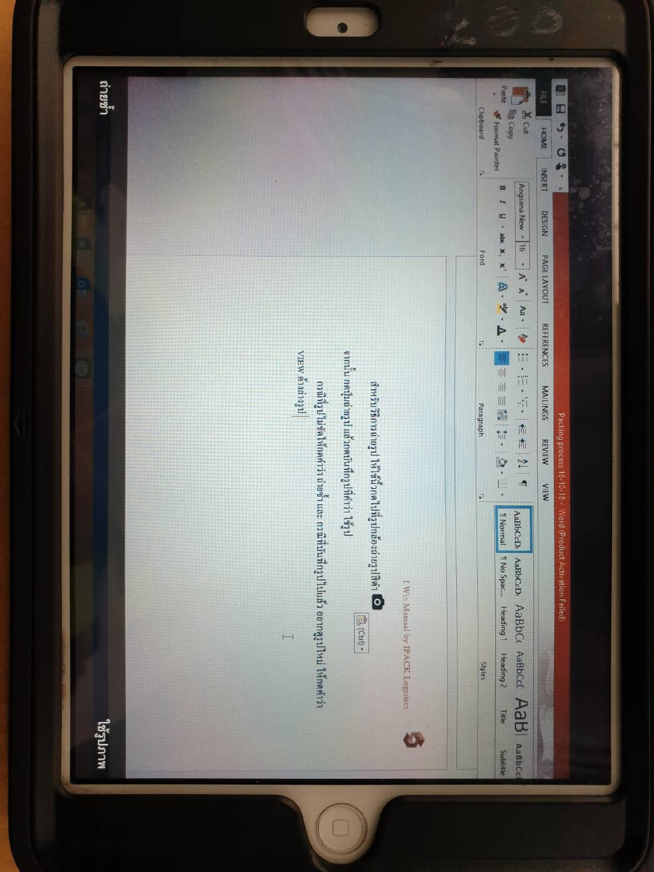



กรณีที่บันทึกรูปไปแล้ว อยากดูรูปใหม่ ให้กดคำว่า VIEW ด้างล่างรูป

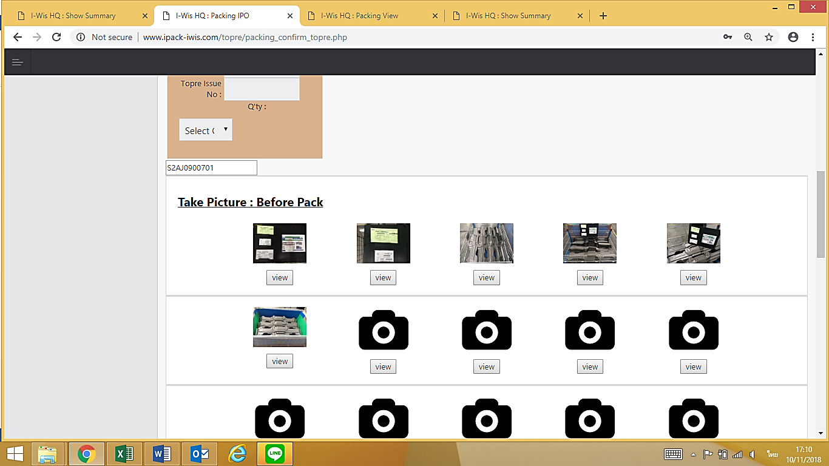

1. **Take Picture: PACKING ขั้นตอนถ่ายรูปแพ็คงาน**

หลังจากที่ทำการถ่ายรูปก่อนแพ็คงานเสร็จแล้ว ให้ทำการถ่ายรูปตามขั้นตอนที่กำหนด สำหรับวิธีการกดถ่ายรูปให้ดูได้ตาม ข้อ 5.1

และรูป ไอคอน ของขั้นตอนการถ่ายรูปแพ็คงานจะเป็นสีส้ม เท่านั้น 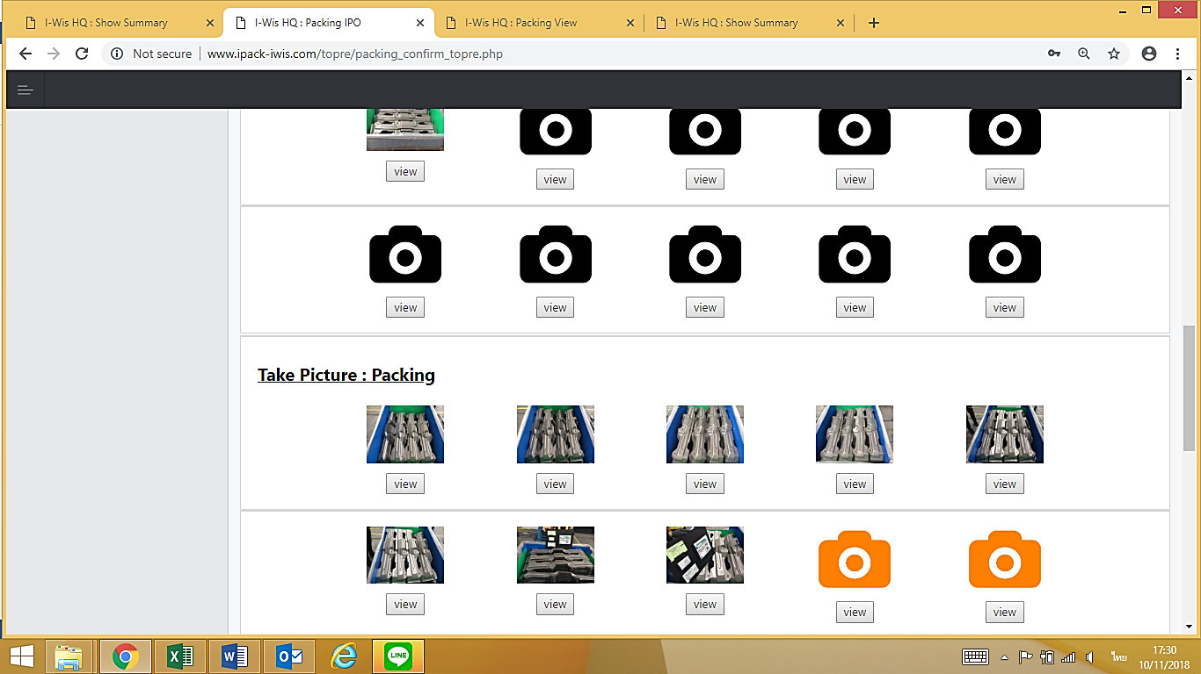 ดังรูป

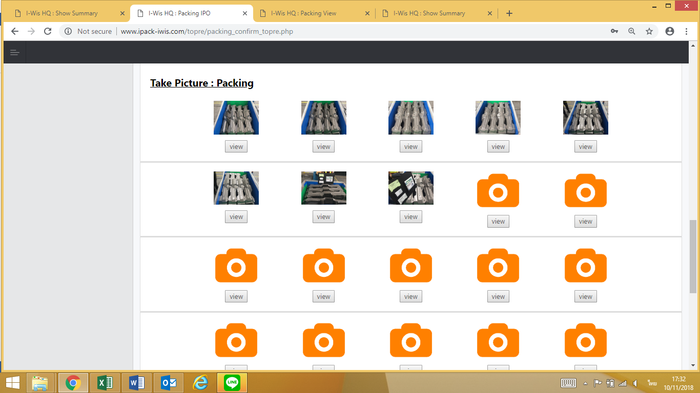

**7. Take Picture: Complete packing ถ่ายรูปปิดเคส**

สำหรับรูป ไอคอน ของขั้นตอนการถ่ายรูปปิดเคส จะเป็นสีเขียว 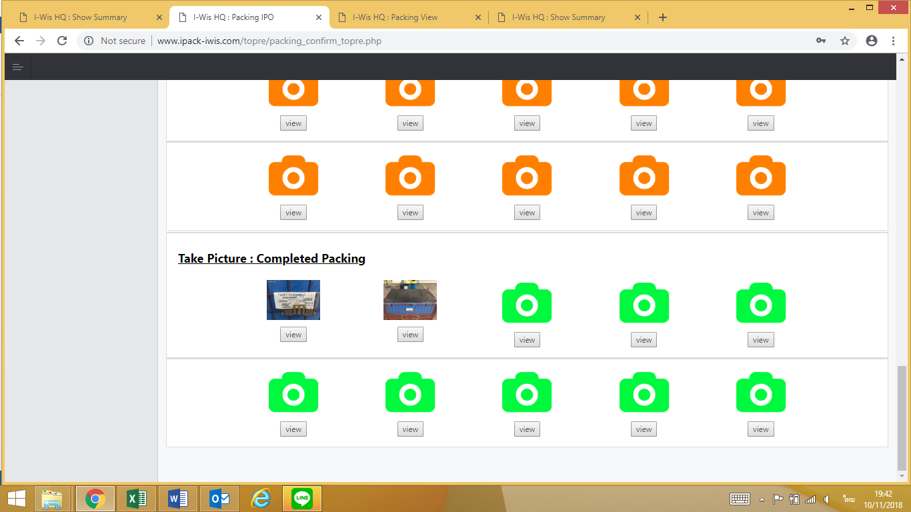 เท่านั้น

จากนั้น ให้ทำการถ่ายรูปตามขั้นตอนการถ่ายรูปปิดเคสกำหนด

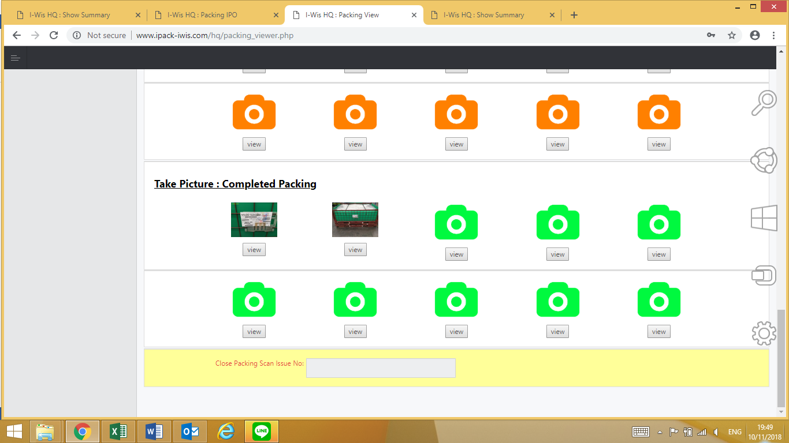

สำหรับวิธีการกดถ่ายรูปให้ดูได้ตาม ข้อ 5.1

หลังจากที่ทำการถ่ายรูปปิดเคสเสร็จแล้ว ให้ทำการ ยิงสแกนปิดเคสเพื่อจบกระบวนการแพ็คงานในเคสนั้นๆโดย นำเครื่องสแกนและแทปเลต ไปยิงที่ issue No. Nissan label ดังรูป

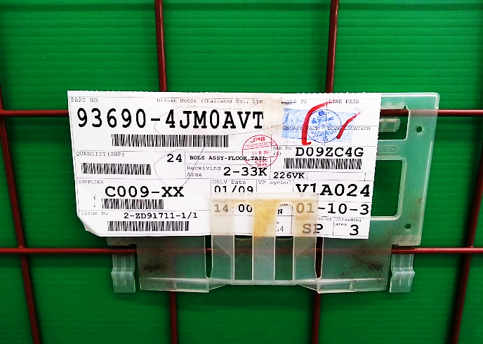

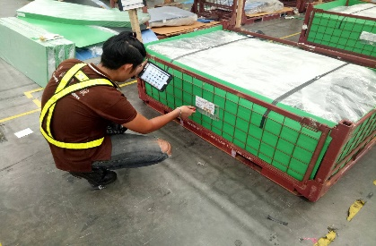

**Packing NG process**

นิยามหรือความหมายของ Packing NG process คือ กระบวนการที่พบเจอปัญหาระหว่างการแพ็คกิ้ง ซึ่งหลังจากพบเจอปัญหาดังกล่าว ต้องนำปัญหาที่ว่านั้นบันทึกลงไปในระบบ Packing NGหลังจากบันทึกข้อมูล NG ลงไปในระบบแล้ว ถ้าไม่มีการแก้ไข Packing NG ตามขั้นตอนก็จะไม่สามารถแก้ไขปัญหาที่เกิดขึ้นมานั้นได้

**ตัวอย่าง ปัญหาที่ต้องแก้ไขผ่าน Packing NG คือ**

* ชิ้นงานมาไม่ครบจำนวน (รองานมาทดแทน)
* ชิ้นงานเสียรูปต่างๆ รวมทั้งงานที่เป็นสนิม ที่รอการแก้ไขโดย (รองานทดแทน)
* ชิ้นงานผิด, ชิ้นงาน ปนมา (รองานมาแลกเปลี่ยนทดแทน)

สรุป โดยรวมแล้วคือ ปัญหาที่รอชิ้นงานมาทดแทนแก้ไขปัญหา ที่ต้องเข้าแก้ไขที่ระบบ

Packing NG

**วิธีการใช้งานระบบ Packing NG ให้ปฏิบัติ ดังนี้**

**เปิดโปรแกรมการใช้งาน**

เปิดโปรแกรม Internet

จากนั้น ระบุ URL ของระบบ ในช่อง Addressใส่ [http://www.ipack-iwis.com/hq และ](http://www.ipack-iwis.com/hq%20และ)กด Enter



http://www.ipack-iwis.com/hq

จากนั้นใส่ ID และ Password และกด Log In เพื่อเข้าสู่ระบบ

ID : admin

Password : Password



ระบบจะเข้าสู่หน้ากระบวนการ Packing NG ของ SAB ให้เลือกขั้นตอน Packing NG ดังรูป

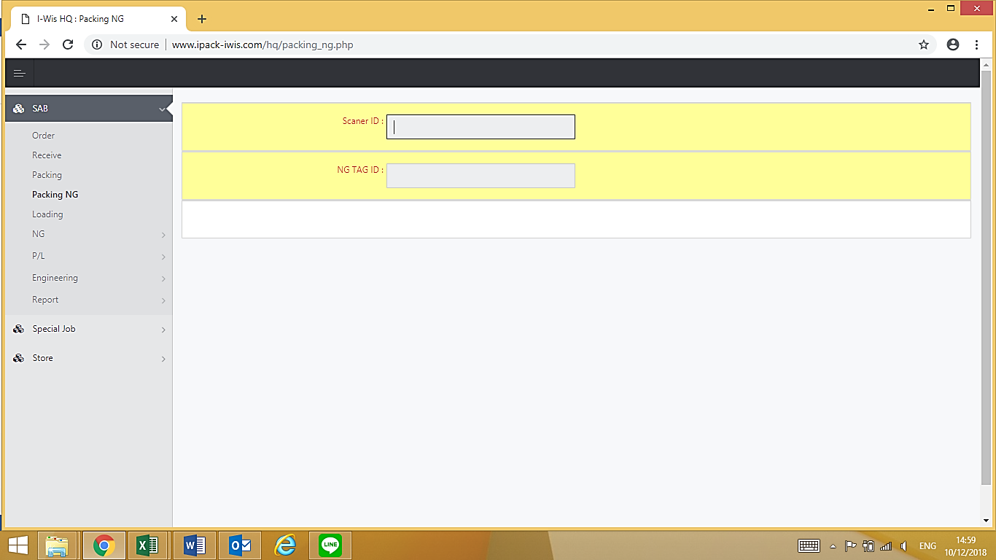

จากนั้น วิธีการใช้งานขั้นตอนระบบ Packing NG ของ SAB ให้ปฏิบัติตามขั้นตอน ดังนี้

1. **Scan EMP ID: (สแกนบัตรพนักงาน)**

ทำการยิงสแกนที่บัตรพนักงานเพื่อบันทึก ข้อมูล รหัสพนักงาน ว่าคนไหนที่เป็นคนยิงเปิด Job Packing NG.

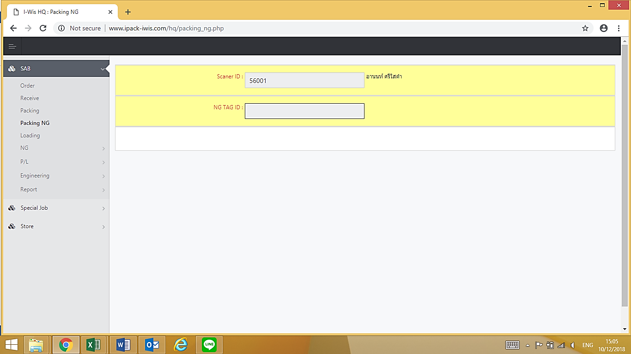

1. **Scan NG TAG ID:**

ทำการสแกนบาร์โค้ดที่ ใบแดง หรือ NG Label แล้วกด Enter ระบบ Packing NG จะปลดล็อค และแสดงรูปกล้องขึ้นมา 2 รูป ดังรูป

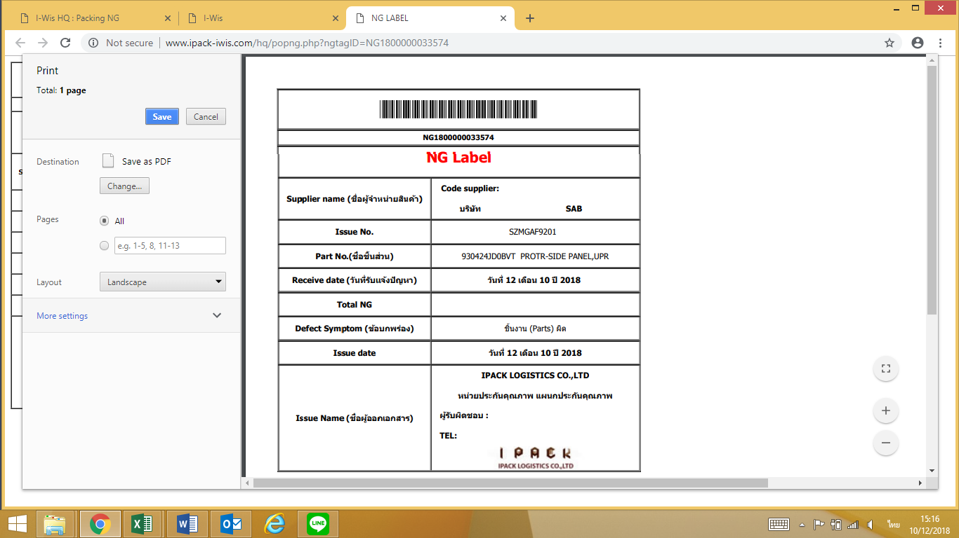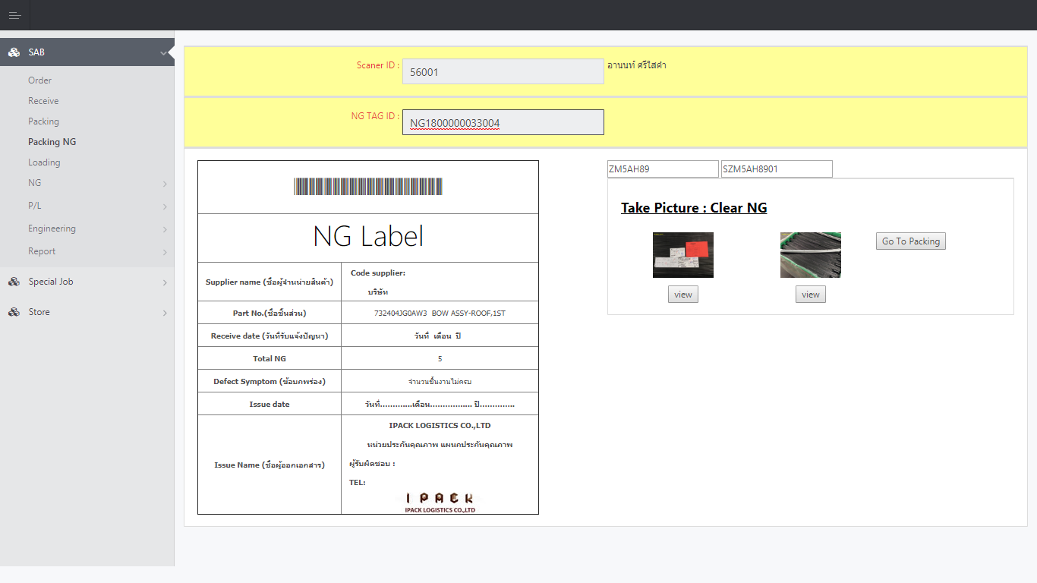

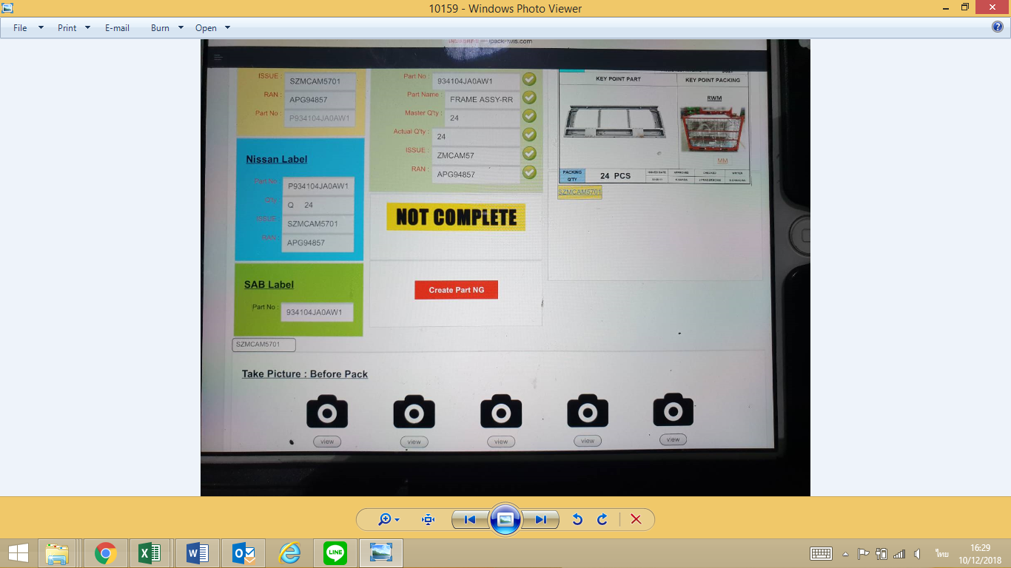



จากนั้น ให้ทำการถ่ายรูปชิ้นงานที่นำมาทดแทน 1 รูป และ ชุดลาเบลที่ใช้ในการแพ็คงานของเคสนั้นๆทั้งหมด 1 รูป ดังรูป

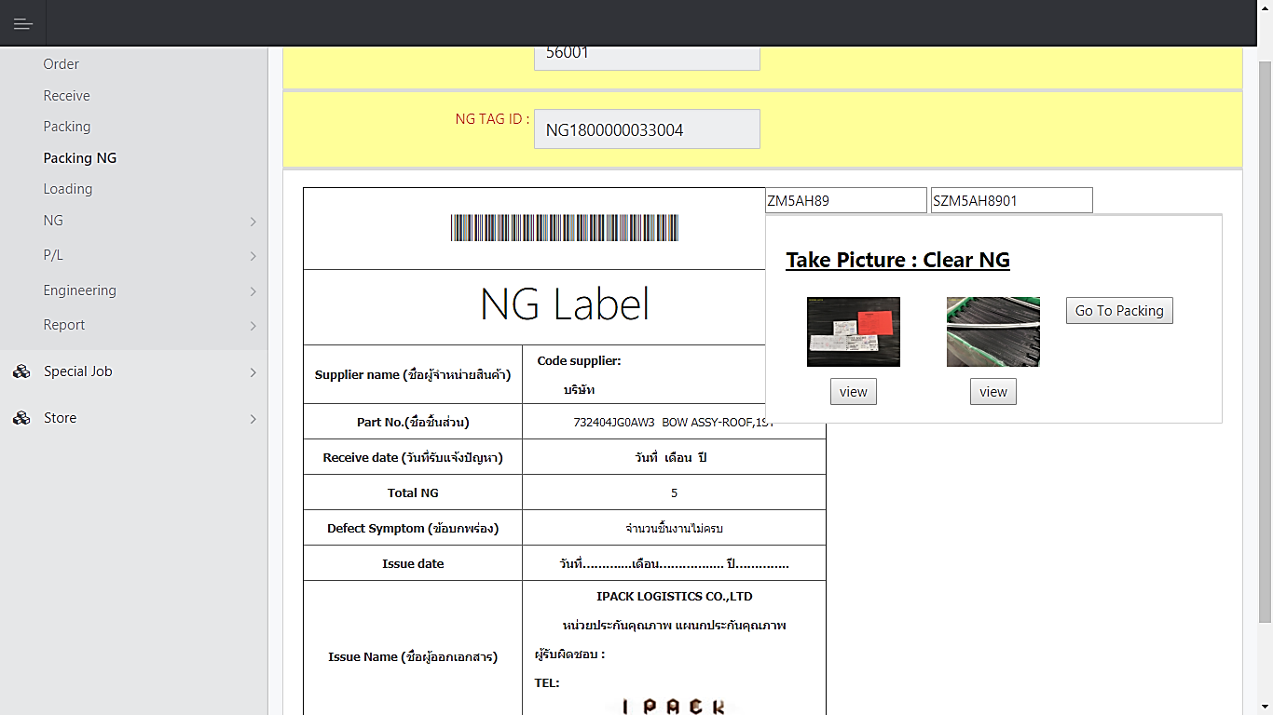

จากนั้นให้ กด ที่ Go To Packing  เพื่อเข้าสู่กระบวนการแพ็คต่อไป

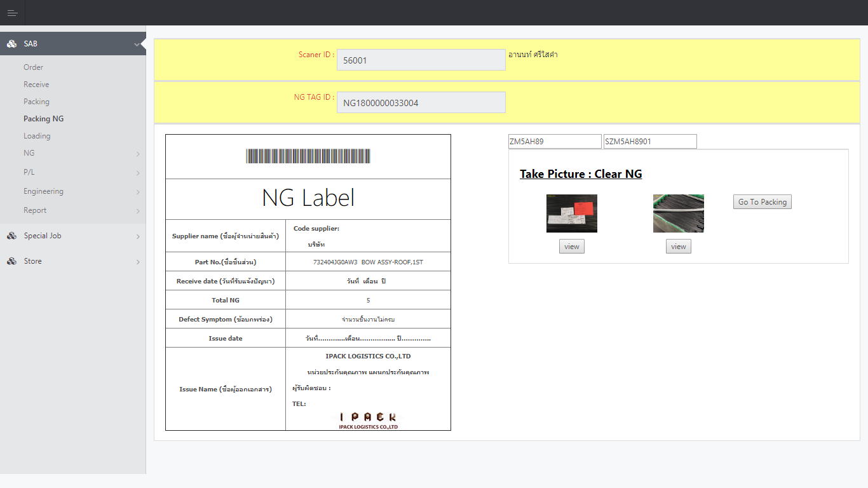

**Loading process**

**เปิดโปรแกรมการใช้งาน**

เปิดโปรแกรม Internet

จากนั้น ระบุ URL ของระบบ ในช่อง Addressใส่ [http://www.ipack-iwis.com/hq และ](http://www.ipack-iwis.com/hq%20และ)กด Enter



http://www.ipack-iwis.com/hq

จากนั้นใส่ ID และ Password และกด Log In เพื่อเข้าสู่ระบบ

ID : admin

Password : Password



จากนั้น ระบบจะเข้าสู่หน้ากระบวนการการทำงานของ SAB ให้เลือกขั้นตอน Loading



จากนั้นระบบจะโชว์หน้าจอขั้นตอนการโหลดงาน SAB ขึ้นมา ดังรูป

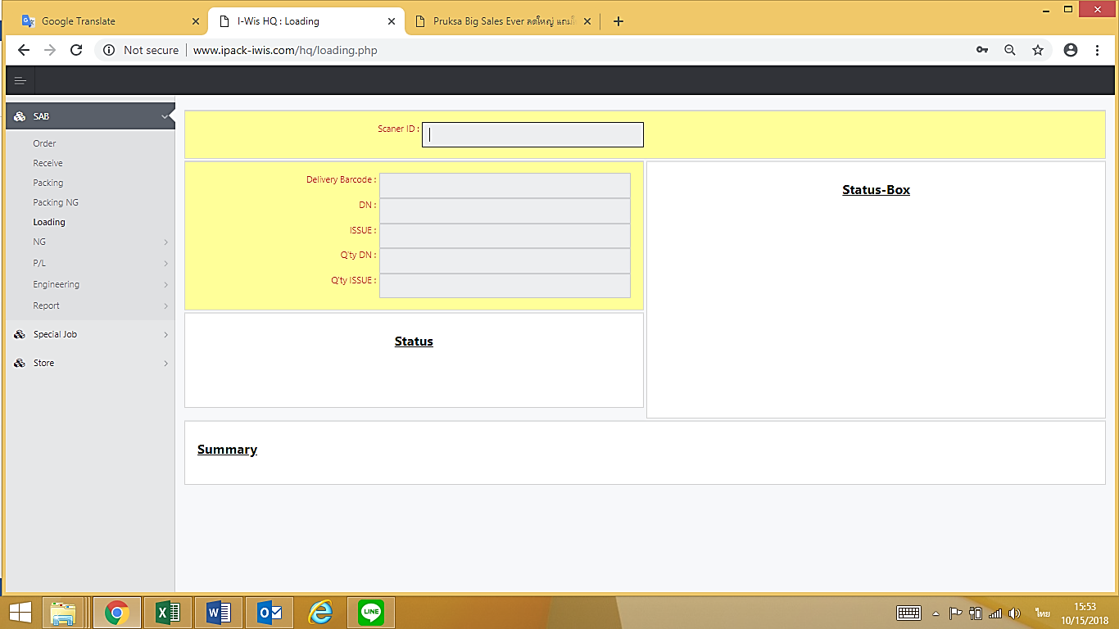

จากนั้น ขั้นตอนการโหลดงานของ SAB ให้ปฏิบัติตามขั้นตอน ดังนี้

1. **Scan EMP ID: (สแกนบัตรพนักงาน)**

ทำการยิงสแกนที่บัตรพนักงานเพื่อบันทึก ข้อมูล การโหลดงานว่า พนักงานคนใดที่เป็นคนยิงเปิด Job โหลดงาน ดังรูป

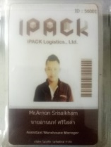

**2. Scan Delivery barcode:**

เอกสาร Delivery Sheet จะได้รับมาจากหน่วยงาน PL ก่อนการโหลดงานส่งออก ทุกครั้ง ดังรูป จากนั้นให้สแกน เอกสาร Delivery sheet ลงในช่อง Delivery barcode:

ดังรูป

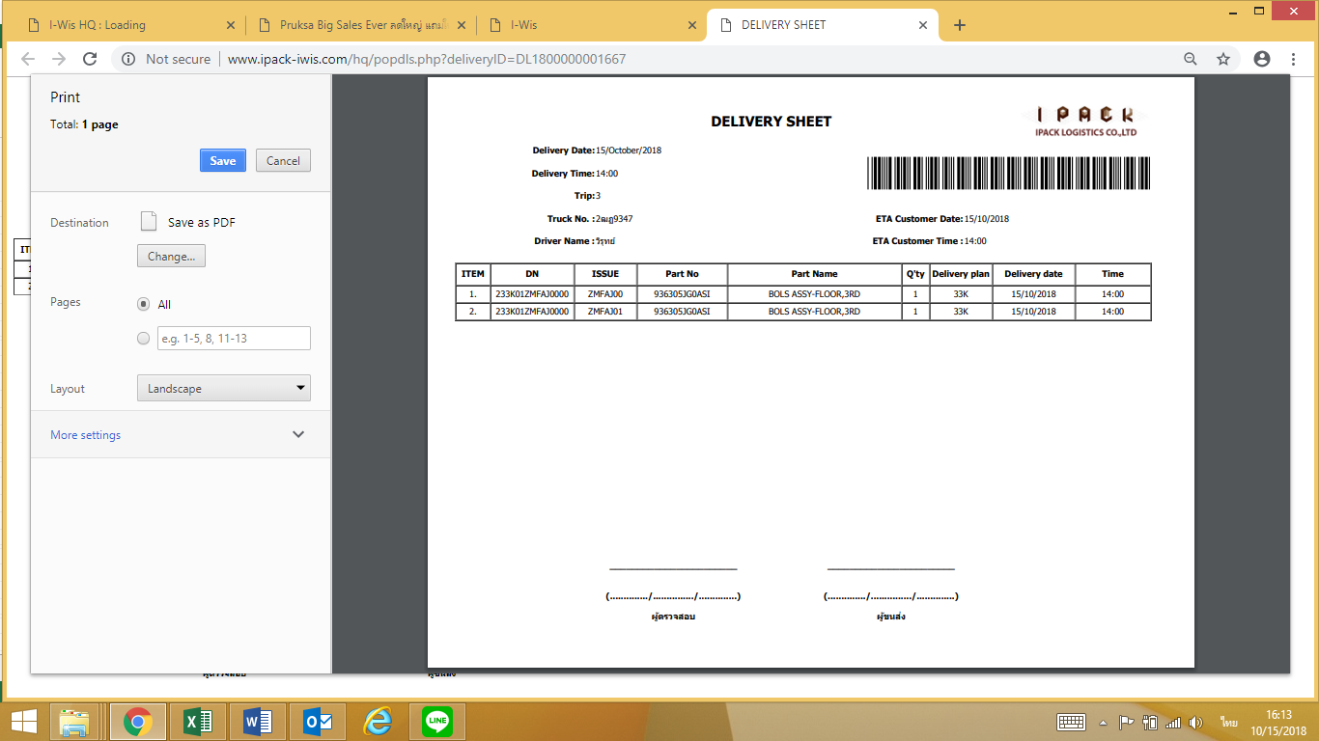

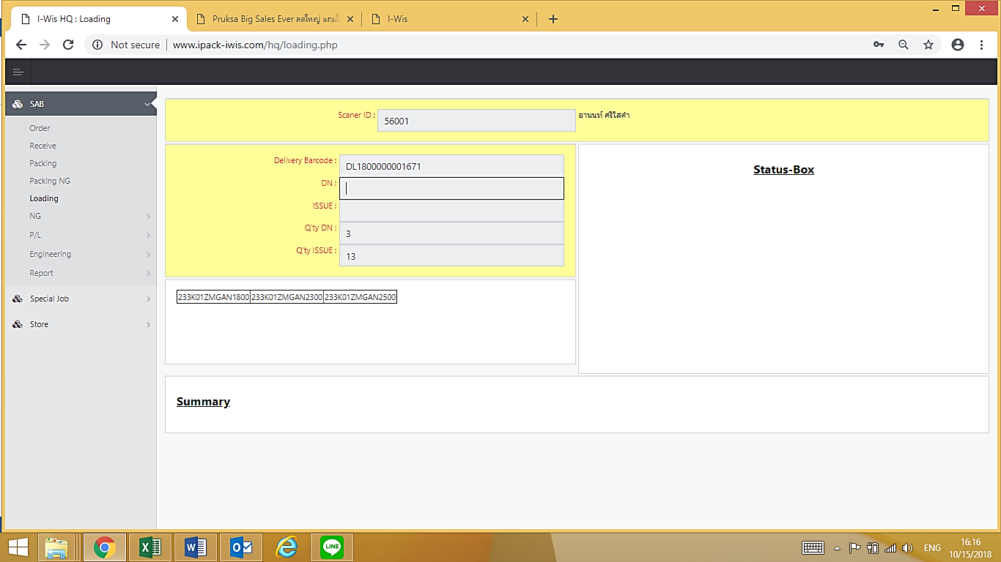

**2.1 จำนวน DN Nissan ทั้งหมด**

**2.2 จำนวน issue No. ทั้งหมด ที่ต้องโหลด**

จากนั้น ระบบจะแสดงข้อมูลหลังจากการยิงสแกน เอกสาร Delivery Sheet ดังนี้

2.1 จำนวนเอกสาร DN Nissan ทั้งหมด ว่ามีกี่ใบ

2.2 จำนวน Issue No. ทั้งหมด ที่จะส่งงาน ว่ามีกี่ issue No.

ดังรูป

จากนั้น ให้นำใบ DN Nissan มายิงสแกนโหลดทีละ 1 ใบ ลงในช่อง DN: ดังรูป

หลังจากที่สแกน DN Nissan ลงในช่อง DN แล้ว สถานะจะแสดงรายการ Part ทั้งหมดของ DN นั้นๆ ขึ้นมา ดังรูป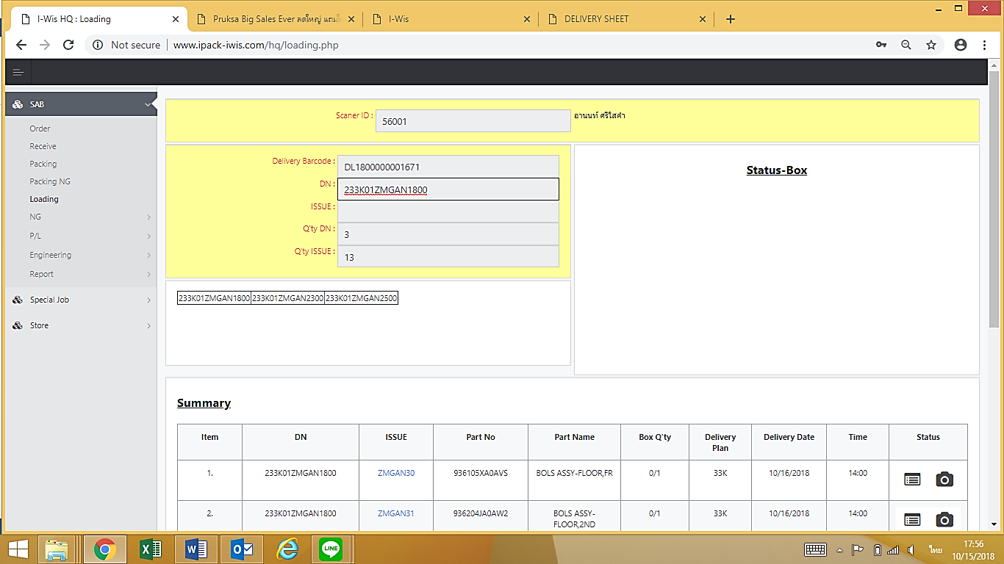

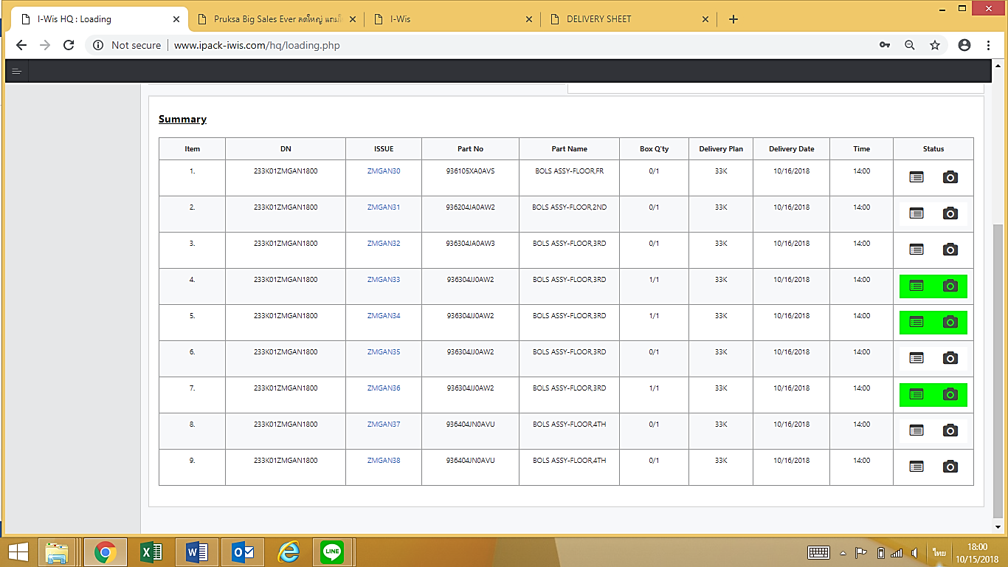





จากนั้น ให้ยิงสแกนงาน ที่ issue No. ที่นิสสัน ลาเบลให้ครบทั้งหมดลงที่ช่อง

Issue:  ถ้ายิงสแกนที่นิสสันลาเบลแล้ว สถานะใน คอลัมน์ Status จะแสดง สีเขียว ขึ้นมา ดังรูป







จากนั้นให้กด คลิก ไปที่รูปกล่องถ่ายรูปที่อยู่ด้านข้างสีเขียว เพื่อถ่ายรูปเก็บบันทึกข้อมูลการโหลดใน issue No. นั้น โดยไอคอนรูปที่ใช้ในการถ่ายเก็บข้อมูล จะแสดงขึ้นมา 3 รูป





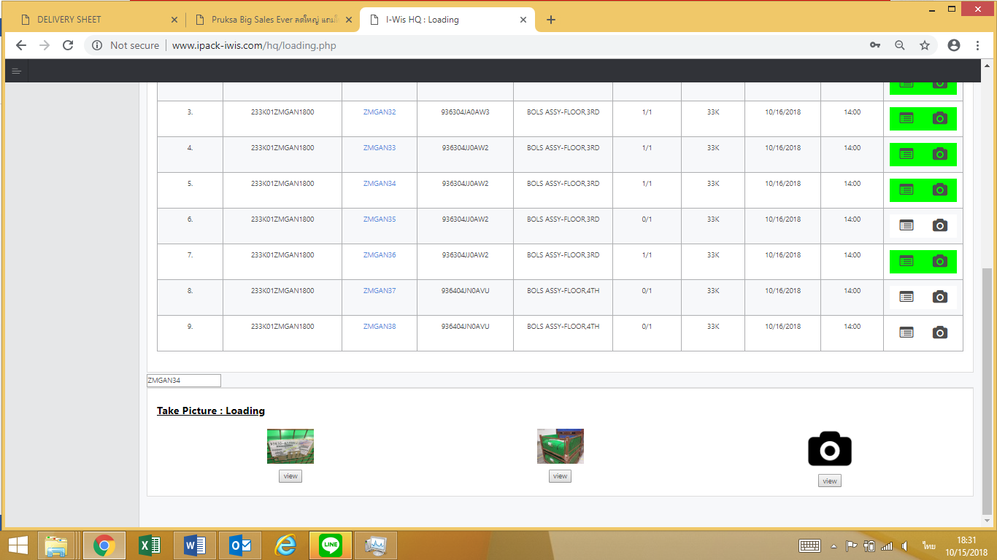

หลังจากนั้น ให้ทำการถ่ายรูปเก็บบันทึกไว้ 2 รูป โดยให้ถ่ายรูปดังนี้

1. รูป นิสสัน ลาเบล

2. รูปสภาพโดยรวมของ Package

เมื่อถ่ายรูปเสร็จแล้วสถานะจะขึ้นเป็นสีเขียวทั้งคู่ จากนั้นให้กลับไปยิงสแกนที่ Issue No. ที่นิสสันลาเบล ลงในช่อง issue:  ให้ครบทุก issue ของแต่ละ Dn.

หลังจากสแกนรายการ issue No.ลงใน Dn ครบหมดแล้ว ตรงช่องStatusจะขึ้นเขียวทั้งหมด และถ้าจะเปลี่ยนไปยิง Dn ใบอื่น ให้ทำการกด คลิกที่ Change DN ดังรูป

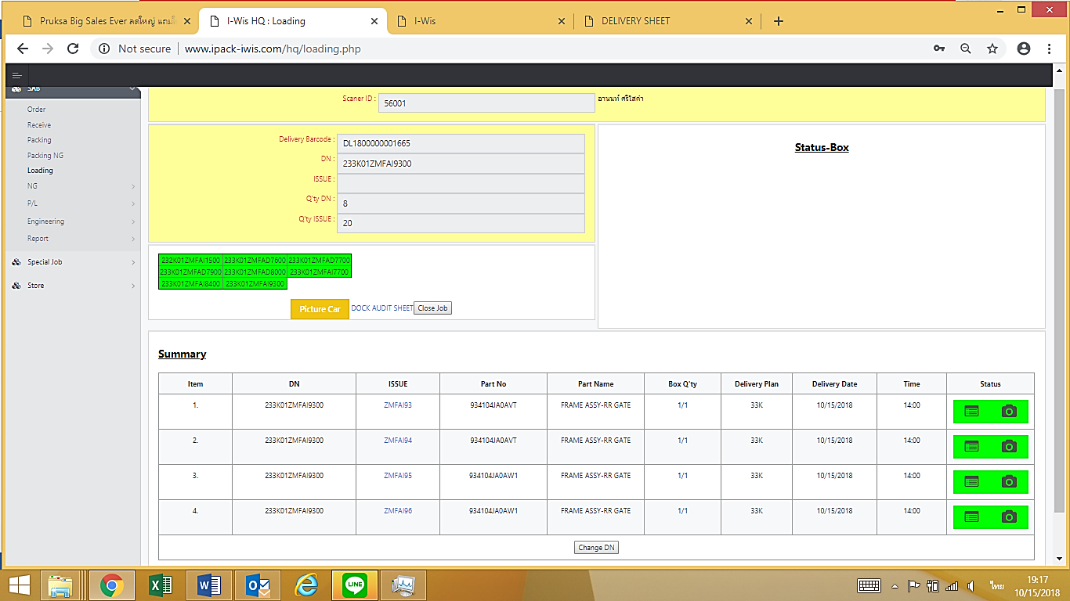

หลังจากนั้น เมื่อทำการสแกน DN Nissan ครบเสร็จสมบูรณ์แล้ว สถานะของ DN Nissan แต่ละใบจะแสดงสถานะเป็นสีเขียวทั้งหมด พร้อมทั้งแสดงปุ่ม [**DOCK AUDIT SHEET**](http://www.ipack-iwis.com/hq/popdas.php?deliveryID=DL1800000001665) ขึ้นมา ดังรูป



จากนั้นให้กด คลิก ไปที่คำว่า DOCK AUDIT SHEET เพื่อเข้าไปสู่กระบวนการ ของการทำ Dock Audit ต่อไป

**วิธีการและขั้นตอนการทำงานของการทำ Dock Audit มีดังนี้**

หลังจากที่กด คลิก ที่ Dock Audit Sheet หน้าต่าง Dock Audit จะแสดงข้อมูลที่ยิงสแกนบันทึกไว้ข้างต้นขึ้นมา โดยจะมีตั้งแต่ วันที่โหลด, เวลาในการโหลด, DN Number, issue No., Part No., Part Name, จำนวนงานที่ต้องส่งออก, และรูปถ่ายที่ถ่ายบันทึกเก็บไว้ ดังรูป

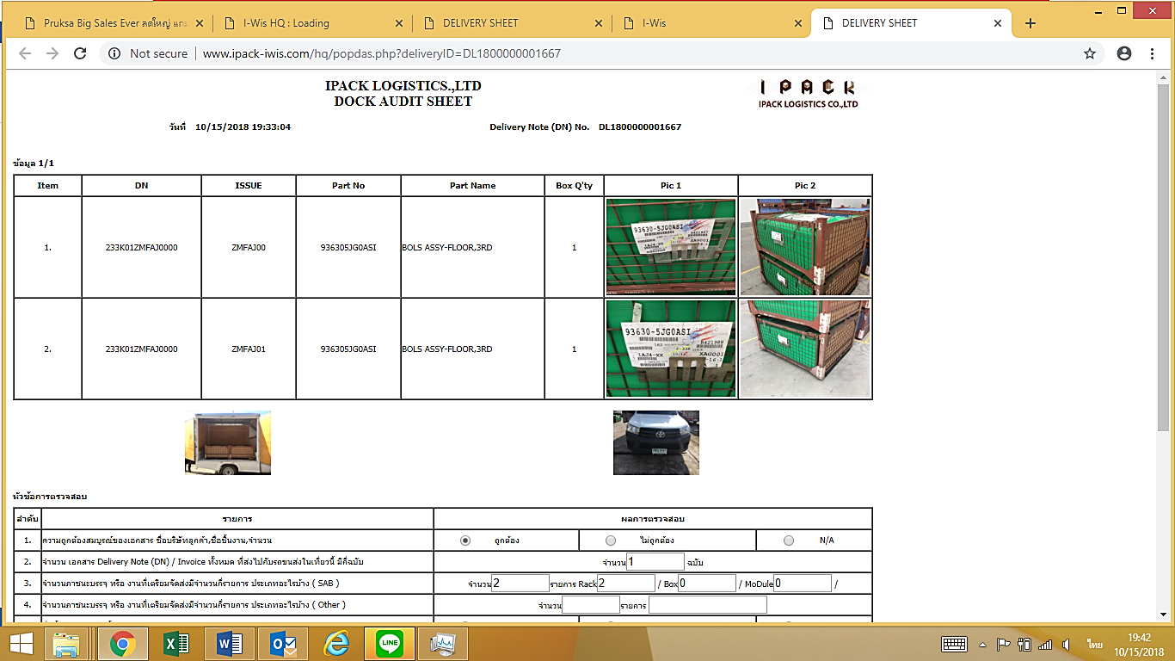

**จากนั้นให้ปฏิบัติตามหัวข้อ ดังนี้**

1. ทำการตรวจสอบตามหัวข้อที่ระบุไว้ใน Dock Audit ตามความถูกต้อง โดยหัวข้อจะมีทั้งหมด 11 หัวข้อ ดังนี้

1.1 ความถูกต้องสมบูรณ์ของเอกสาร ชื่อบริษัทลูกค้า, ชื่อชิ้นงาน, จำนวน

1.2 จำนวน เอกสาร Delivery Note (DN) / Invoice ทั้งหมด ที่ส่งไปกับรถขนส่งในเที่ยวนี้ มีกี่ฉบับ

1.3 จำนวนภาชนะบรรจุ หรือ งานที่เตรียมจัดส่งมีจำนวนกี่รายการ ประเภทอะไรบ้าง (SAB)

1.4 จำนวนภาชนะบรรจุ หรือ งานที่เตรียมจัดส่งมีจำนวนกี่รายการ ประเภทอะไรบ้าง (Other)

1.5 ชื่อชิ้นงานและรหัสชิ้นงานทุกรายการ (เทียบกับเอกสาร Job No.)

1.6 จำนวนชิ้นงานใน Delivery Note (DN) / Invoice กับชิ้นงานที่เตรียมส่ง

(ถูกต้องทุกรายการหรือไม่)

1.7 สภาพภาชนะบรรจุชิ้นงานทุกรายการ หรืองานที่เตรียมส่ง สมบูรณ์หรือไม่

(ต้องไม่ชำรุดเสียหาย)

1.8 สภาพของชิ้นงานต้องไม่เสียหาย ไม่มีสนิม ไม่แตก (สมบูรณ์หรือไม่)

1.9 ความสมบูรณ์ของ Label หรือ ป้ายชี้บ่ง ที่ภาชนะบรรจุ (ครบถ้วน ไม่ฉีกขาด, อ่านได้)

1.10 วิธีการขนย้ายชิ้นงานขึ้นรถขนส่ง ถูกต้องหรือไม่

1.11 สภาพความพร้อมของรถขนส่ง สมบูรณ์หรือไม่

ถ้าผลการตรวจสอบ ไม่ OK ให้ คลิก ไม่ถูกต้อง และ แจ้งหัวหน้างานเข้าตรวจสอบทันที

ถ้าผลการตรวจ OK ให้ คลิก ถูกต้อง และดำเนินตามขั้นตอนต่อไป

ถ้าผลการตรวจสอบ เป็น N/A คือ หัวข้อนั้นไม่อยู่ในการตรวจสอบของงานนั้นๆ

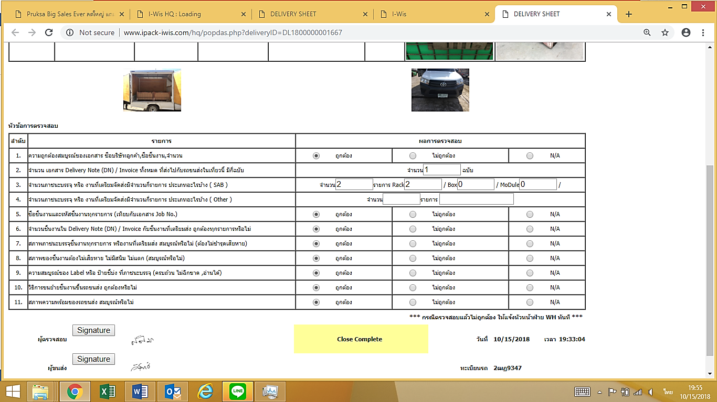

หมายเหตุ : กรณี Dock Audit ของงาน SAB ให้ยกเว้นการตรวจสอบในข้อ 4 เนื่องจาก เป็น Dock Audit ของลูกค้าอื่นๆ

หลังจากนั้น ให้ทำการถ่ายรูปเก็บไว้เป็นหลักฐานในการโหลด 2 รูป ดังนี้

1. รูปทะเบียนรถ
2. รูปสภาพโดบรวมบนรถ ดังรูป

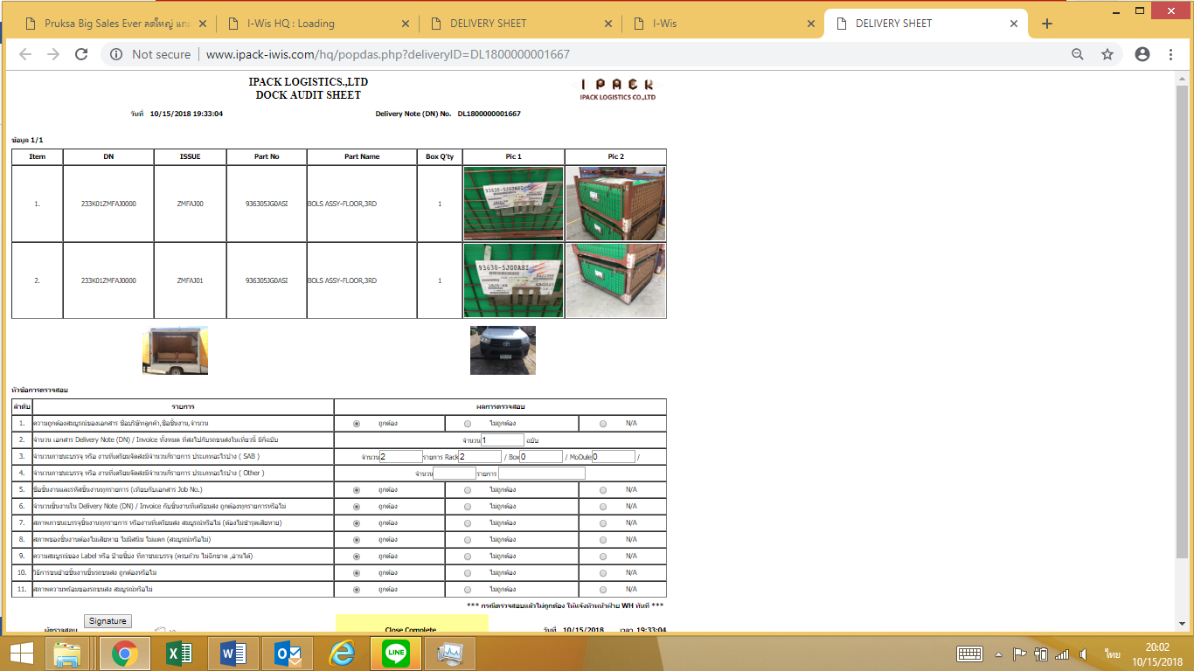

หลังจากนั้น ให้ทำการเซนต์รับทราบในการโหลดงาน โดยจะมี ผู้ตรวจสอบ และผู้ขนส่งในการเซนต์เอกสาร ลงในช่อง ดังนี้

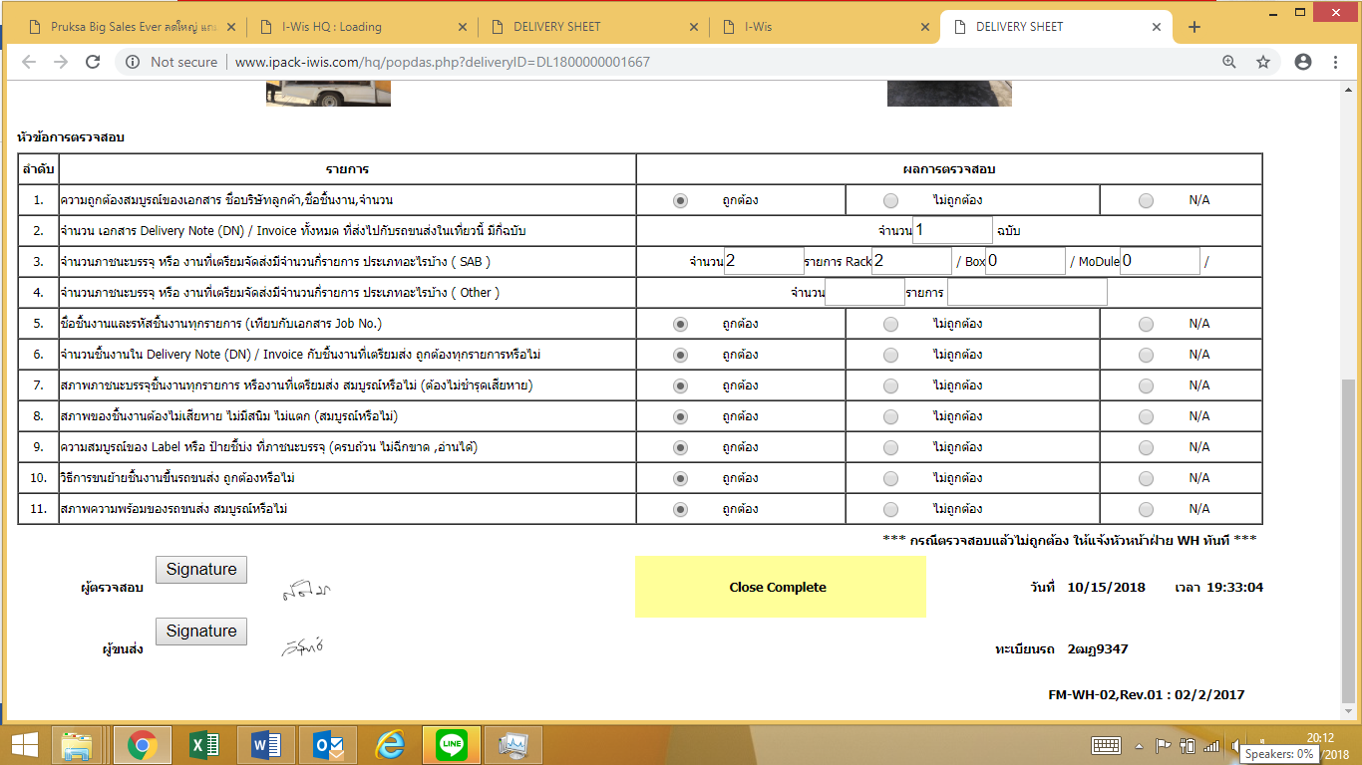

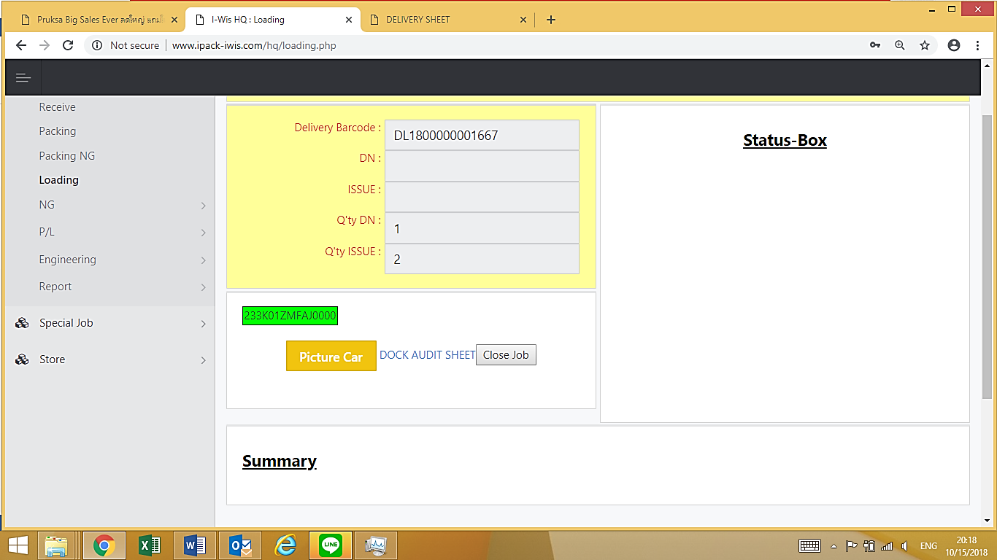

สำหรับ **ผู้ตรวจสอบ** ให้กดคลิกในช่องผู้ตรวจสอบ

สำหรับ **ผุ้ขนส่ง** ให้กด คลิกในช่องผู้ขนส่ง

จากนั้น หน้าต่างจะแสดงหน้าจอสีข้าวขึ้นมาเพื่อให้เซนต์ชื่อลงไป ดังรูป

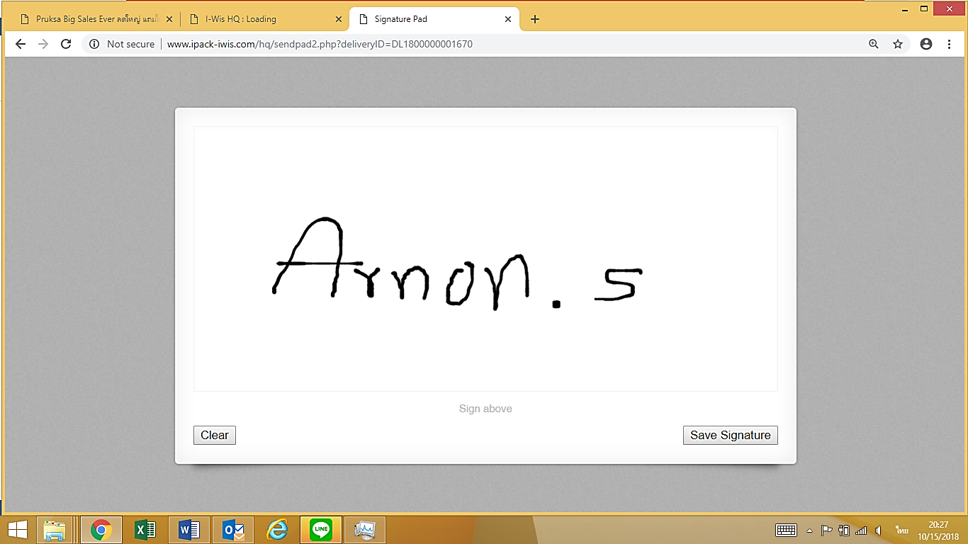

หลังจากเซนต์ชื่อแล้ว ให้กด Save Signature  ซึ่งระบบก็จะทำการบันทึกลายเซนต์ของผู้ที่เซนต์รับทราบ เข้าไปในระบบ หลังจากนั้นให้กดคำว่า Close Job และสถานะการโหลดงานก็จะ เสร็จสมบูรณ์ และระบบจะสแดงคำว่า Close Complete ขึ้นมา ดังรูป

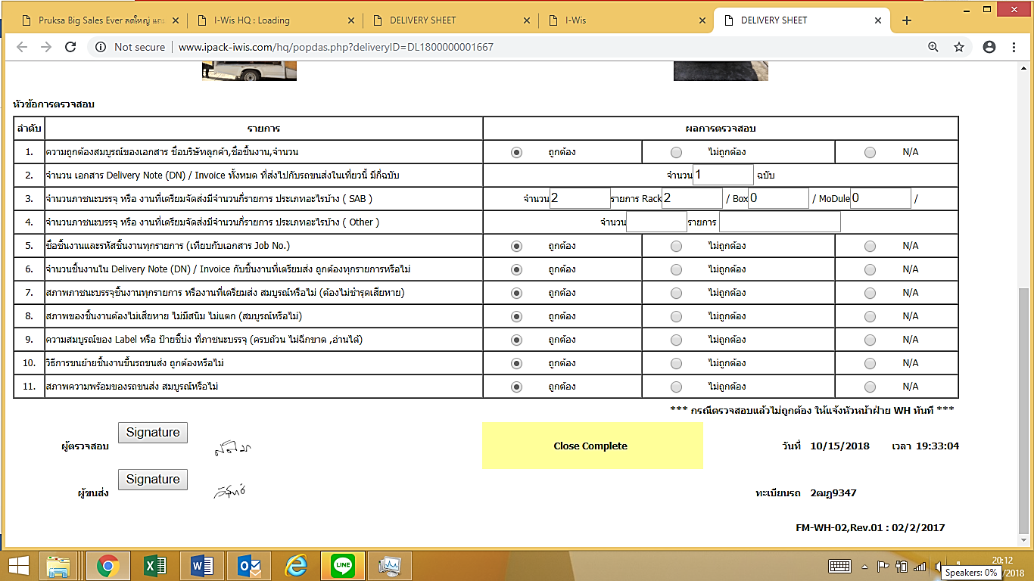





**NG process**

นิยามหรือความหมายของ NG Process คือ กระบวนการหลังจากการสร้าง NG ขึ้นมาแล้ว กระบวนการแพ็คกิ้ง ต้องทำการปริ้นใบแดง หรือ NG Label ออกมา เพื่อมาติดที่แพ็คเกจหรือชิ้นงานที่มีปัญหา

และ NG Process สามารถ เข้าไปดูรายการปัญหาที่ถูกสร้างขึ้นมา จากหน้างานทั้งหมด และเป็นระบบที่สามารถปริ้น เอกสาร QRQC ของแต่ละปัญหาออกมาได้เลยหลังจากที่ ตรวจสอบพบสิ่งผิดปกติ

**วิธีการใช้งานระบบ NG Process ให้ปฏิบัติ ดังนี้**

**เปิดโปรแกรมการใช้งาน**

เปิดโปรแกรม Internet

จากนั้น ระบุ URL ของระบบ ในช่อง Addressใส่ [http://www.ipack-iwis.com/hq และ](http://www.ipack-iwis.com/hq%20และ)กด Enter



http://www.ipack-iwis.com/hq

จากนั้นใส่ ID และ Password และกด Log In เพื่อเข้าสู่ระบบ

ID : admin

Password : Password



ระบบจะเข้าสู่หน้ากระบวนการทำงาน ของ SAB ให้เลือกขั้นตอน NG ดังรูป

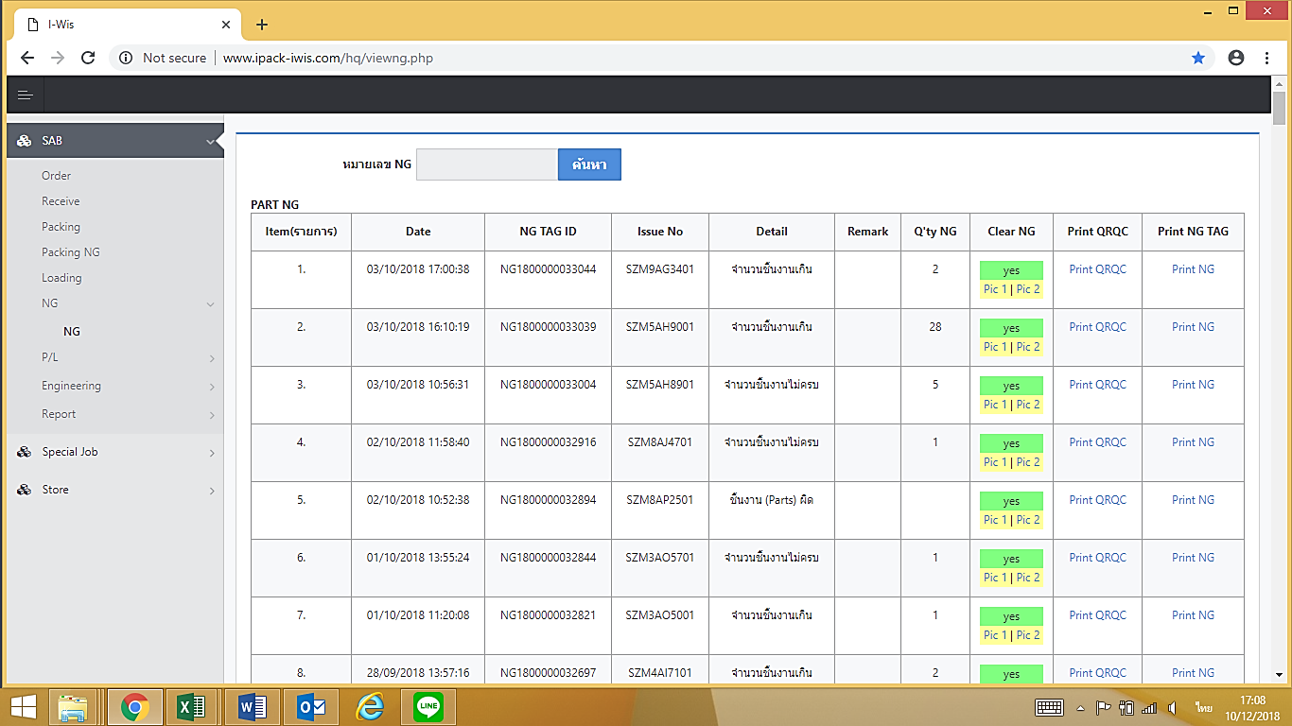

รายการแต่ละรายการที่ได้ถูกสร้าง NG ขึ้นมา กรณีที่เป็น Part NG ข้อมูลจะถูกเรียงอยู่บันทัดบนสุด เรียงตามวันที่ปัจจุบัน และกรณีที่เป็น Scan NG ข้อมูลจะถูกเรียงต่อจาก Part NG ดังรูป

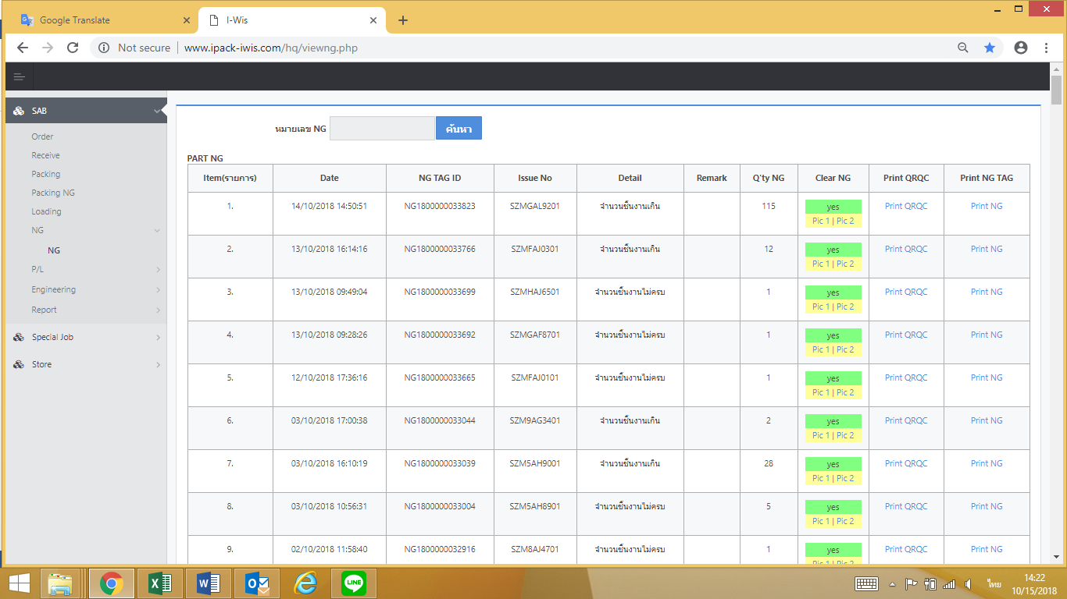

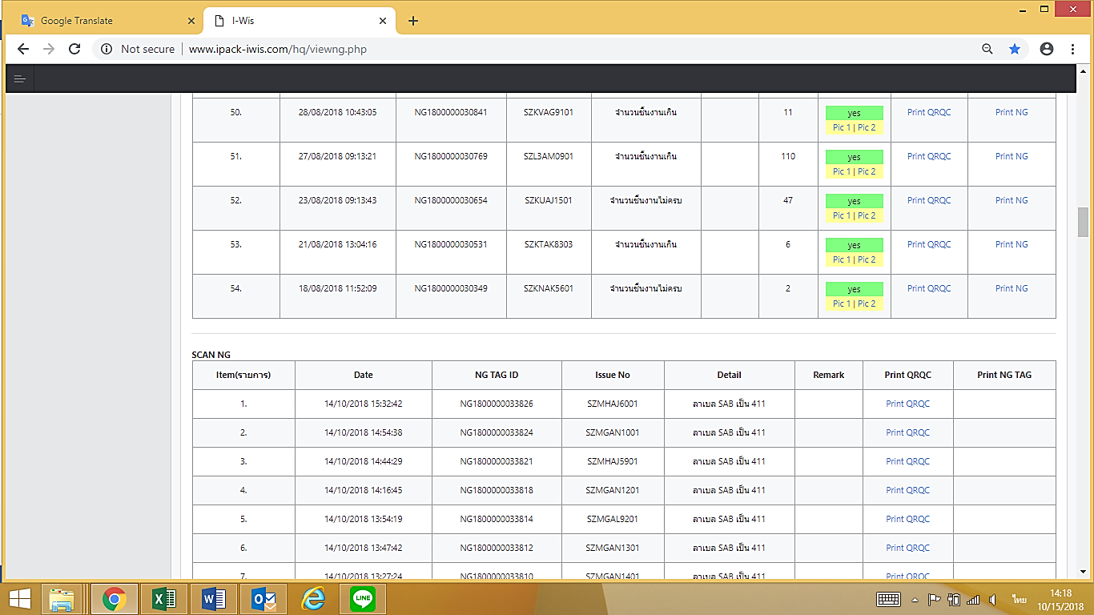

จากนั้น วิธีการใช้งานขั้นตอนระบบ NG Process ของ SAB ให้ปฏิบัติตามขั้นตอน ดังนี้

1. **กรณีต้องการปริ้น NG label ( ใบแดง)**

ให้ดูตรงบันทัดที่สร้าง NG แต่ละปัญหาขึ้นมา โดยคลิก ไปที่ Print NG ที่คอลัมน์ Print NG TAG ดังรูป

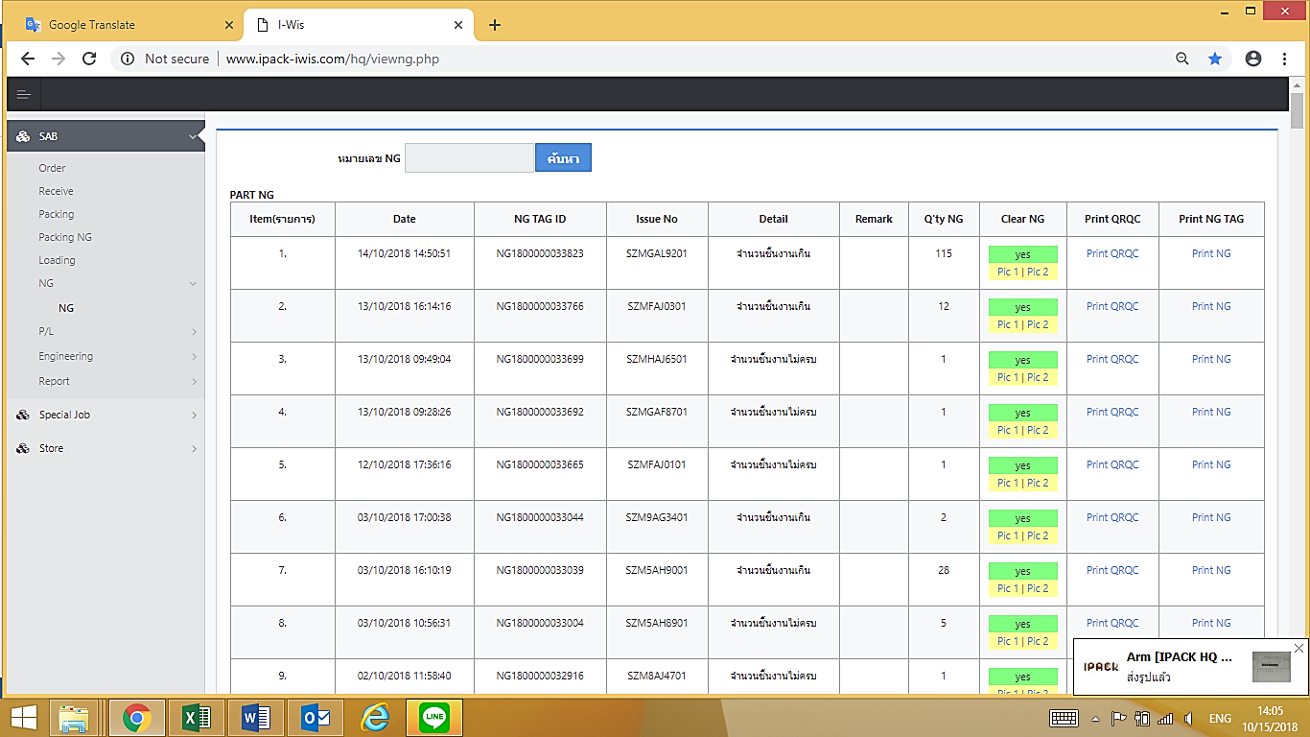

จากนั้น ระบบจะทำการปริ้น เอกสาร NG label ออกมา เพื่อจะนำไปติดที่ตัวเคสทีมีปัญหา ดังรูป เอกสาร NG Label ต้องใช้เป็น กระดาษสีแดงปริ้นเท่านั้น

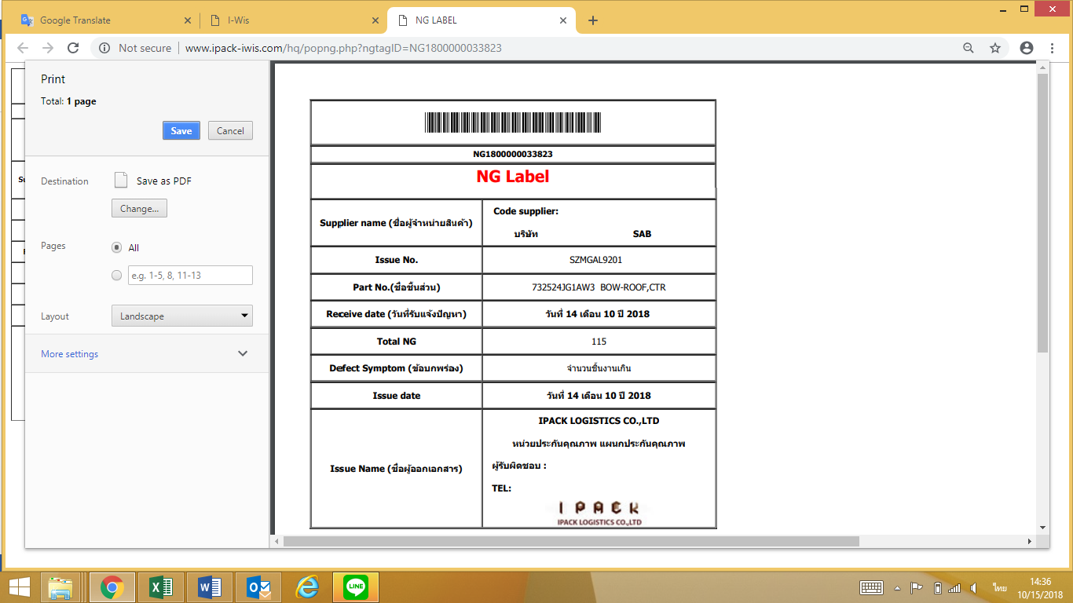

1. **กรณีที่ต้องการปริ้น QRQC report**

ให้ดูตรงบันทัดที่สร้าง NG แต่ละปัญหาขึ้นมา โดยคลิก ไปที่ Print QRQC ที่คอลัมน์ Print QRQC ดังรูป



จากนั้น ระบบ จะทำการปริ้นเอกสาร QRQC ออกมาเพื่อนำมาติดที่งาน NG หรือ นำไปส่งเป็น Report ทางเมล์ให้ลูกค้าต่อไปได้ ดังรูป

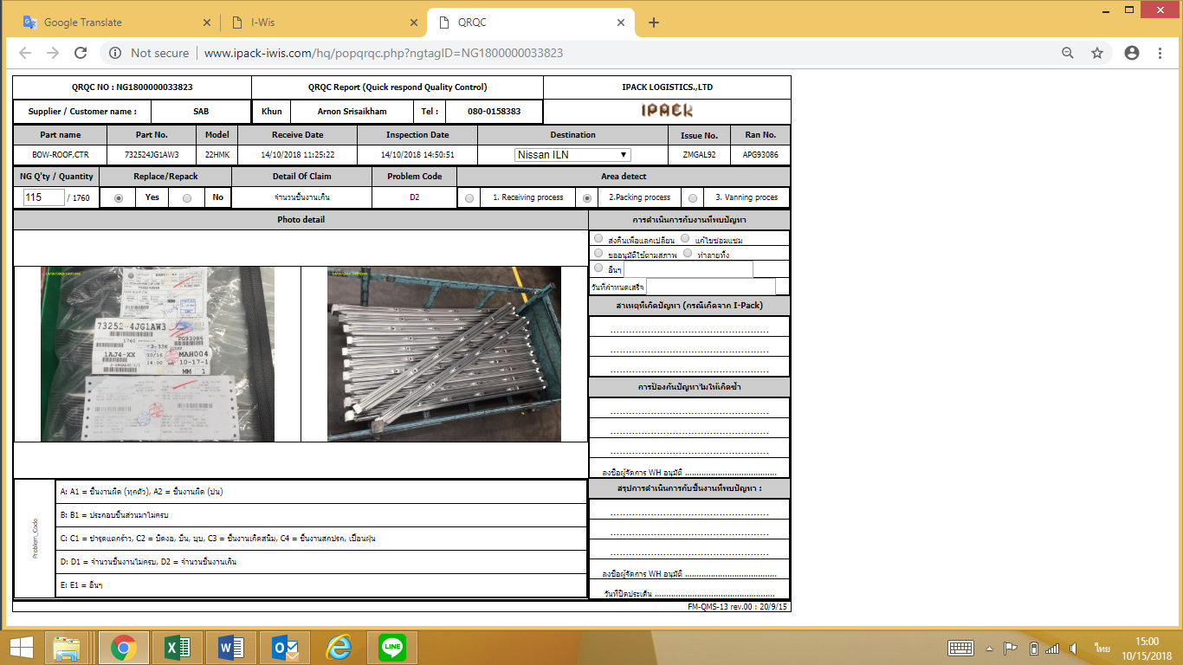

**สถานะ NG**

กรณีที่ ยังไม่ได้แก้ไขปัญหา ระบบจะแสดงสถานะ คำว่า No ในคอลัมน์ Clear NG และสถานะ Pic1 / Pic2 จะไม่สามารถดูรูปได้

กรณีที่ แก้ไขปัญหาเสร็จเรียบร้อยแล้ว ระบบจะแสเงสถานะ คำว่า Yes ในคอลัมน์ Clear NG และสถานะ Pic1 / Pic2 จะสามารถกด คลิก เข้าไปดูรูปที่แก้ไขได้.

ดังรูป

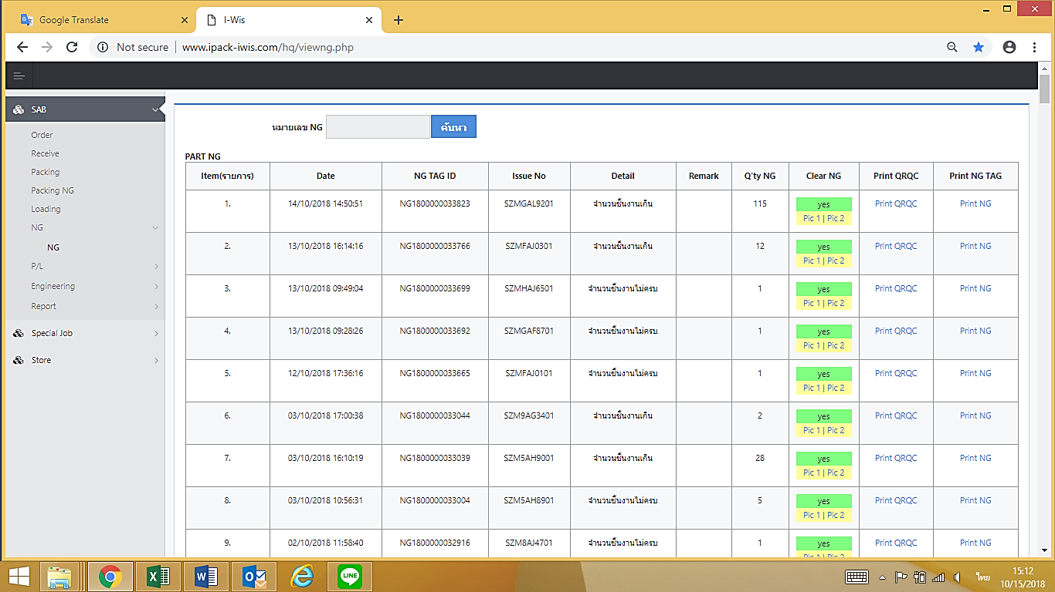

**Report packing**

นิยามหรือความหมายของ Report Packing คือ ระบบหรือหน่วยความจำที่บันทึกข้อมูลการแพ็คงานทั้งหมดและงาน NG ทั้งหมดไว้เป็นฐานข้อมูลของ IPACK ซึ่งข้อมูลเหล่านี้สามารถดึง -Data ออกมาเป็นไฟล์ Excel ได้ และสามารถนำมาใช้เป็นข้อมูล Report ได้

**วิธีการใช้งานระบบ Report Packing ให้ปฏิบัติ ดังนี้**

**เปิดโปรแกรมการใช้งาน**

เปิดโปรแกรม Internet

จากนั้น ระบุ URL ของระบบ ในช่อง Addressใส่ [http://www.ipack-iwis.com/hq และ](http://www.ipack-iwis.com/hq%20และ)กด Enter



http://www.ipack-iwis.com/hq

จากนั้นใส่ ID และ Password และกด Log In เพื่อเข้าสู่ระบบ

ID : admin

Password : Password



จากนั้นระบบจะเข้าสู่หน้ากระบวนการ Report Packing ของ SAB โดยให้เลือกขั้นตอน

Report และ กดคลิกไปที่ Report Packing ดังรูป

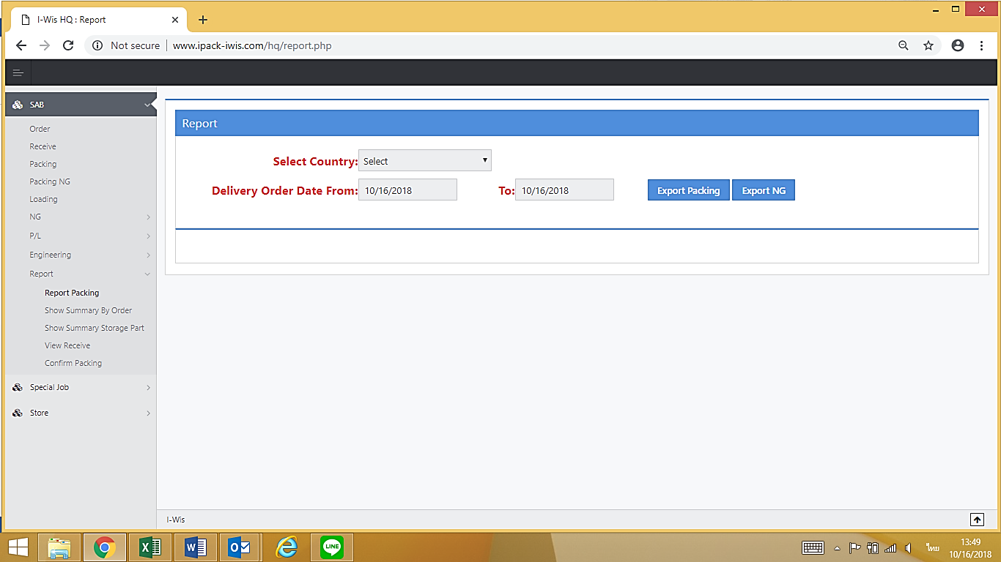

จากนั้น วิธีการใช้งานขั้นตอนระบบ Report Packing ของ SAB ให้ปฏิบัติตามขั้นตอน ดังนี้

1. **กรณีที่ต้องการดึงข้อมูล/หรือทราบข้อมูลการแพ็คงาน ต่างๆ**

ให้กด ที่ช่อง Select Country: จากนั้นให้เลือก All Country ดังรูป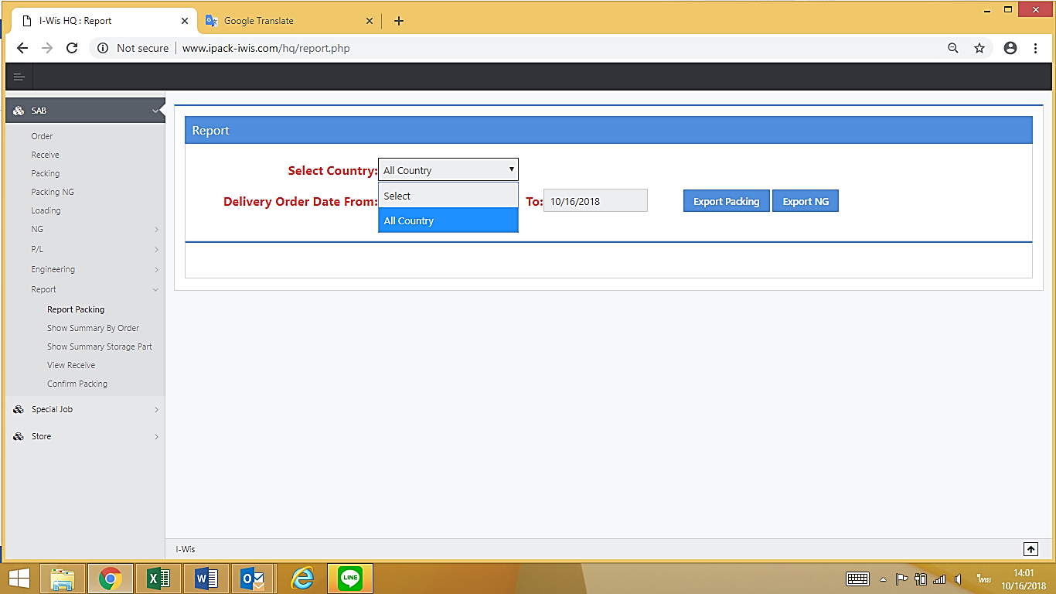

จากนั้น ให้กดคลิก ไปที่ Delivery Order Date From: 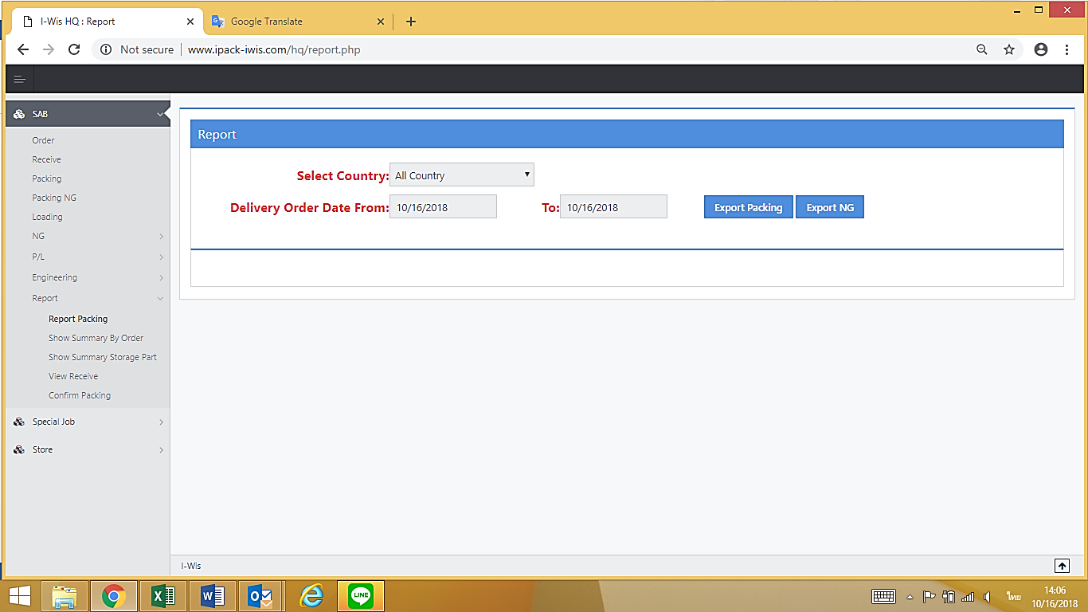

เพื่อเลือก เดือน/วันที่ เริ่มต้น ที่ต้องการค้นหาข้อมูล ดังรูป

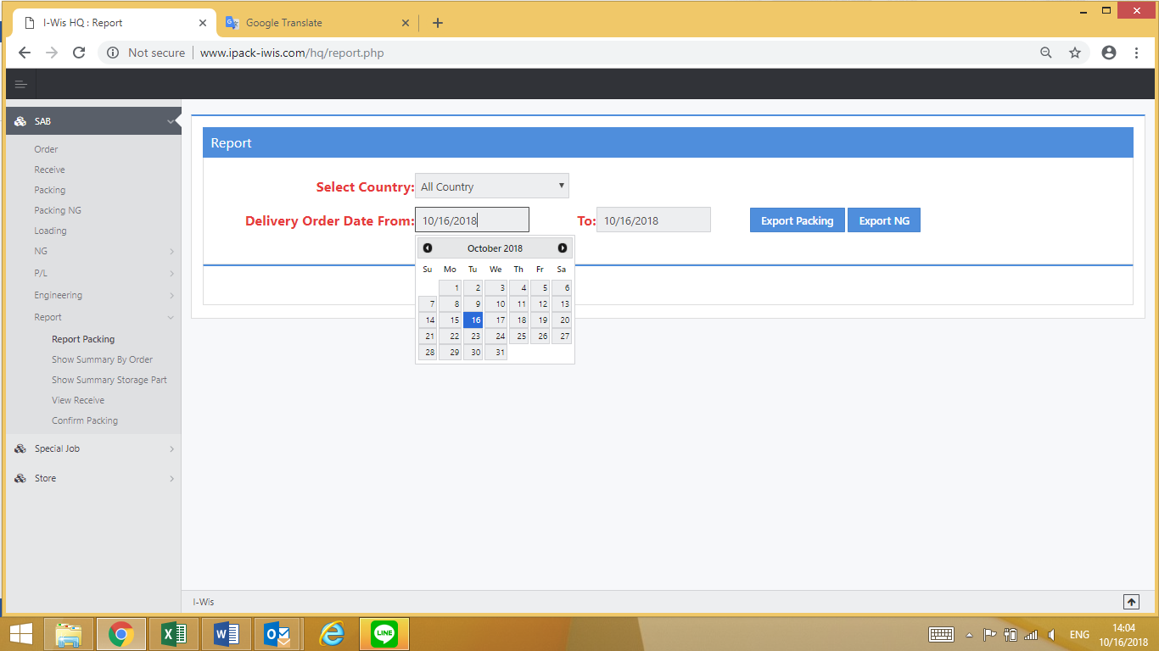

จากนั้น ให้กดคลิก ไปที่ Delivery Order Date To:



เพื่อเลือก เดือน/วันที่ สิ้นสุด ที่ต้องการค้นหาข้อมูล ดังรูป

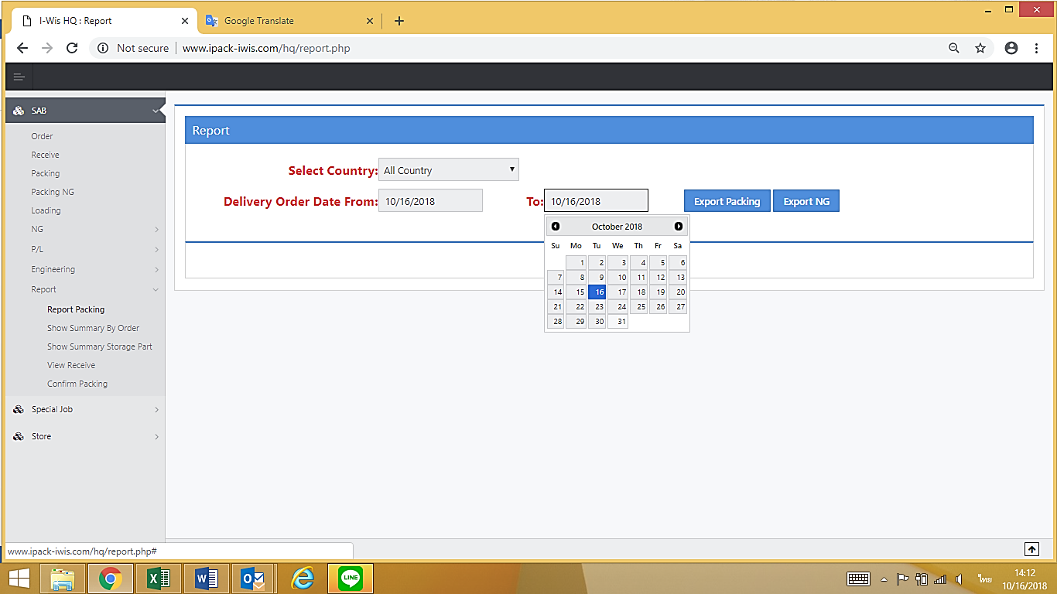

จากนั้นให้คลิก ไปที่ Export Packing เพื่อดึงข้อมูลออกมาเป็น ไฟล์ Excel.



จากนั้นระบบจะทำการดึงข้อมูลออกมาให้ตามวันเดือนปี ที่เรากำหนด ข้อมูลก็จะมีตั้งแต่ แผนการจัดส่งในแต่ละวัน , ข้อมูลการรับเข้า , ข้อมูลการแพ้คงาน , และข้อมูลการโหลดงาน ,

ดังรูป

1. **กรณีที่ต้องการดึงข้อมูล/หรือทราบข้อมูลปัญหา NG ต่างๆ**

ให้กด ที่ช่อง Select Country: จากนั้นให้เลือก All Country ดังรูป



จากนั้น ให้กดคลิก ไปที่ Delivery Order Date From: 

เพื่อเลือก เดือน/วันที่ เริ่มต้น ที่ต้องการค้นหาข้อมูล ดังรูป



จากนั้น ให้กดคลิก ไปที่ Delivery Order Date To:



เพื่อเลือก เดือน/วันที่ สิ้นสุด ที่ต้องการค้นหาข้อมูล ดังรูป



จากนั้นให้คลิก ไปที่ Export NG เพื่อดึงข้อมูลออกมาเป็น ไฟล์ Excel.



จากนั้นระบบจะทำการดึงข้อมูลงานที่มีปัญหา ออกมาให้ตามวันเดือนปีที่เรากำหนด

ดังรูป

**Show Summary by order**

นิยามหรือความหมายของ **Show Summary by order** คือ ระบบแสดงผลการทำงานของแต่ละฟังก์ชั่นของการทำงาน ฟังก์ชั่นที่ว่านี้ก็จะมี

1. ฟังก์ชั่น Delivery Date. ( วันที่จัดส่งงานตามแผนนิสสัน Order)
2. ฟังก์ชั่น Receive Date. ( วันที่รับงาน)
3. ฟังก์ชั่น Packing Date. ( วันที่แพ็คงาน)
4. ฟังก์ชั่น Loading Date. ( วันที่โหลดงาน)

แต่ละฟังก์ชั่นการทำงานก็จะมีการแสดงผลแตกต่างกันออกไป

**วิธีการใช้งานระบบ Show Summary by order ให้ปฏิบัติ ดังนี้**

**เปิดโปรแกรมการใช้งาน**

เปิดโปรแกรม Internet

จากนั้น ระบุ URL ของระบบ ในช่อง Addressใส่ [http://www.ipack-iwis.com/hq และ](http://www.ipack-iwis.com/hq%20และ)กด Enter



http://www.ipack-iwis.com/hq

จากนั้นใส่ ID และ Password และกด Log In เพื่อเข้าสู่ระบบ

ID : admin

Password : Password



จากนั้นระบบจะเข้าสู่หน้ากระบวนการ **Show Summary by order** ของ SAB โดยให้เลือกคลิกไอคอน Report แล้วเลือกหัวข้อ **Show Summary by order** ดังรูป

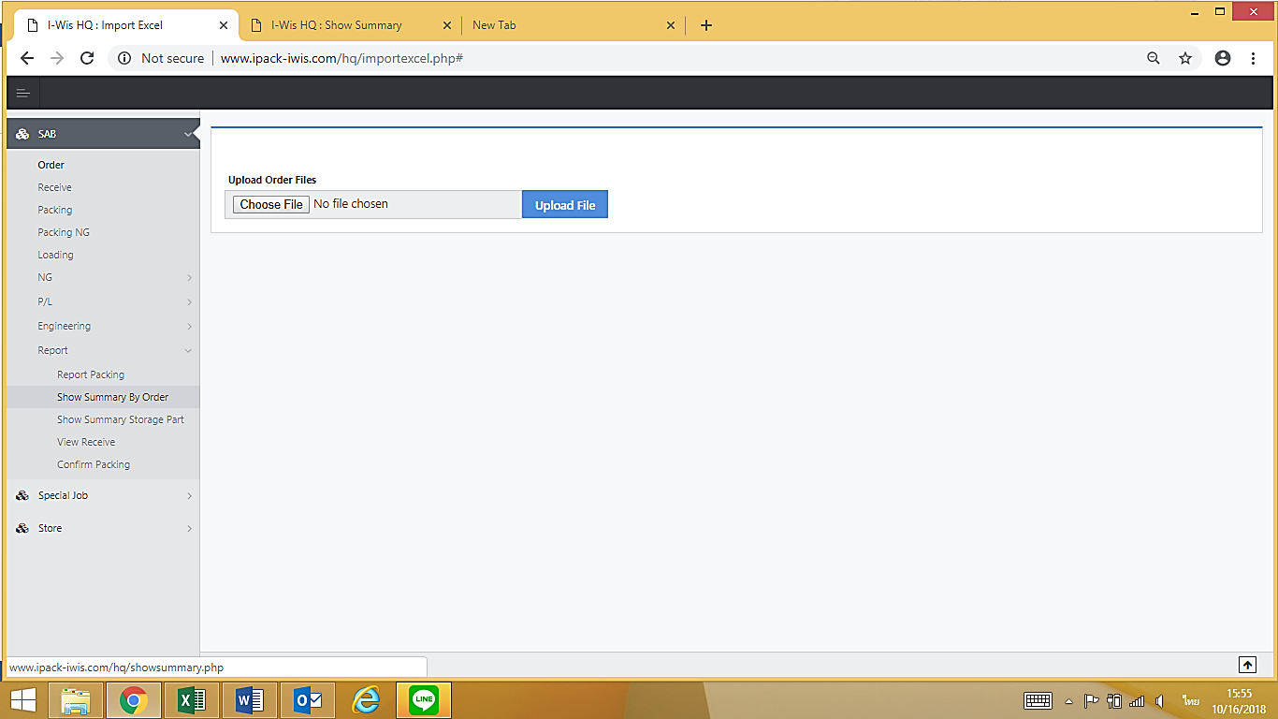

จากนั้น ระบบจะโชว์หน้าแสดงผลของแต่ละฟังชั่นขึ้นมา ดังรูป

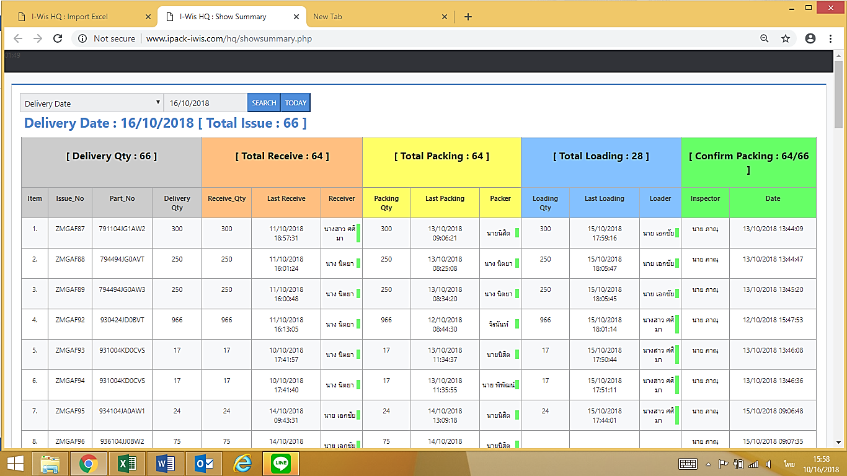

**จากนั้นวิธีการเข้าใช้งานของแต่ละฟังก์ชั่น ให้ปฏิบัติ ดังนี้**

**กรณีที่ต้องการเข้าดูฟังก์**

1. ฟังก์ชั่น Delivery Date. ( วันที่จัดส่งงานตามแผนนิสสัน Order)
2. ฟังก์ชั่น Receive Date. ( วันที่รับงาน)
3. ฟังก์ชั่น Packing Date. ( วันที่แพ็คงาน)
4. ฟังก์ชั่น Loading Date. ( วันที่โหลดงาน)

ให้คลิกที่ช่อง 1 แล้วเลือก Drop Donw List แล้วคลิกที่หัวข้อที่ต้องการใช้งาน ดังรูป

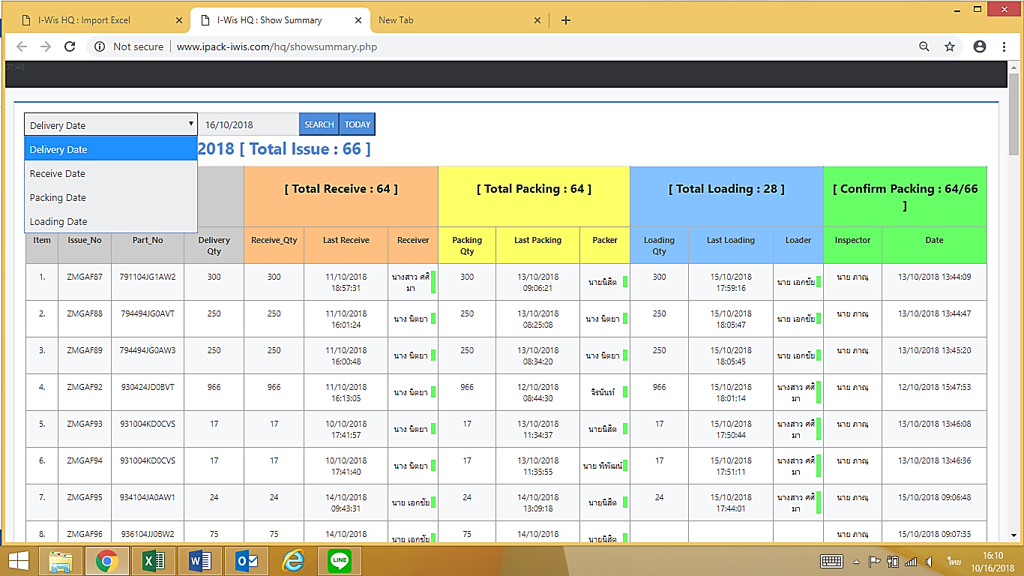

จากนั้นให้คลิกที่ช่องที่ 2 เพื่อเลือกเดือนและวันที่ ที่ต้องการแสดงข้อมูล ดังรูป

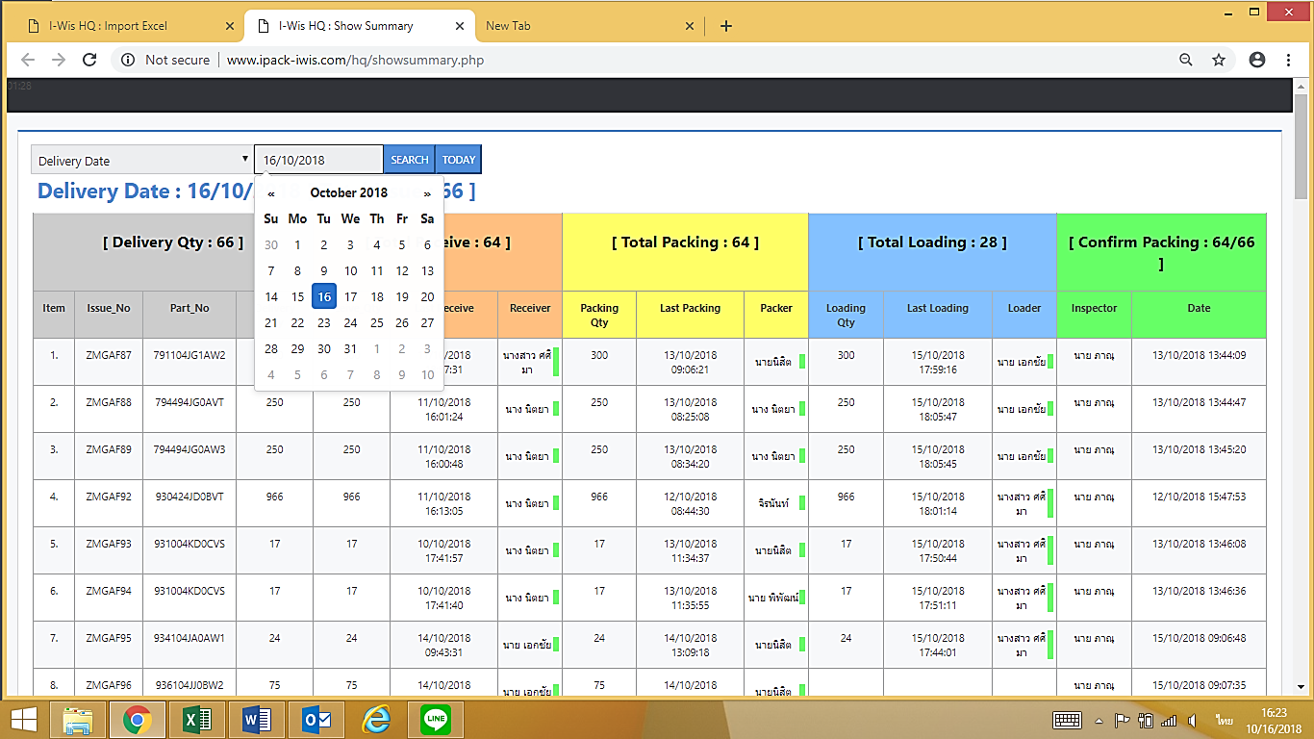

จากนั้น ระบบ จะแสดงผลหัวข้อที่เลือกแสดงขึ้นมา

**กรณีเลือก Delivery Date**

สถานะที่แสดงคือ งานที่เราต้องส่งให้ลูกค้าทั้งหมดในวันที่นั้นๆ ซึ่งข้อมูลจะแสดงที่คอลัมน์สีเทา และถ้าหากอยากทราบว่างานที่ต้องรับมาแล้วหรือยัง/แพ็คแล้วหรือยัง/โหลดแล้วหรือยัง/และยืนยันพาสแล้วหรือยัง/ ให้ดูในคอลัมน์ช่อง Total Receive , ช่อง Total Packing , ช่อง Total Loading , ช่อง Confirm packing ได้เลย ตามลำดับ ดังรูป

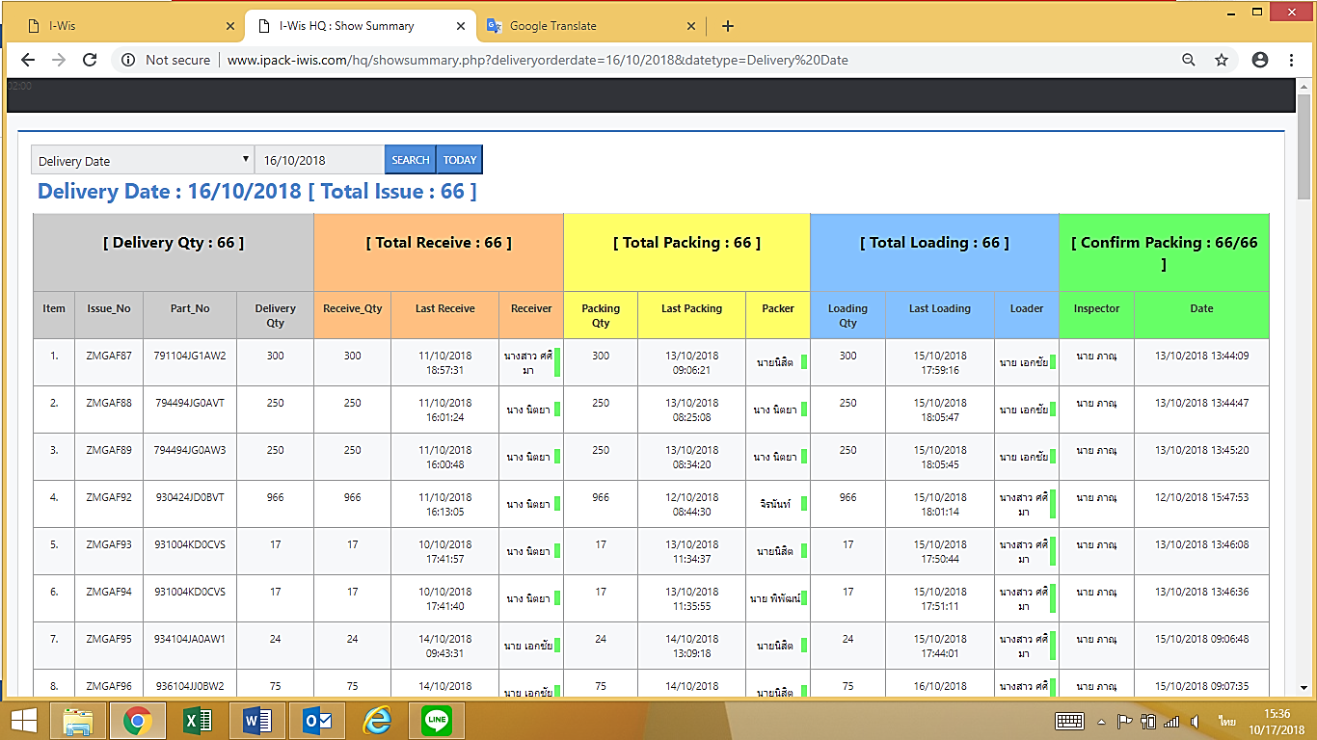

**กรณีเลือก Receive Date**

สถานะที่แสดงคือ งานที่รับเข้าระบบภายในวันนั้นๆ ว่ามีกี่ issue No. และรับเวลากี่โมงและใครเป็นคนรับงาน ซึ่งดูได้ที่คอลัมน์ สีส้ม เท่านั้น

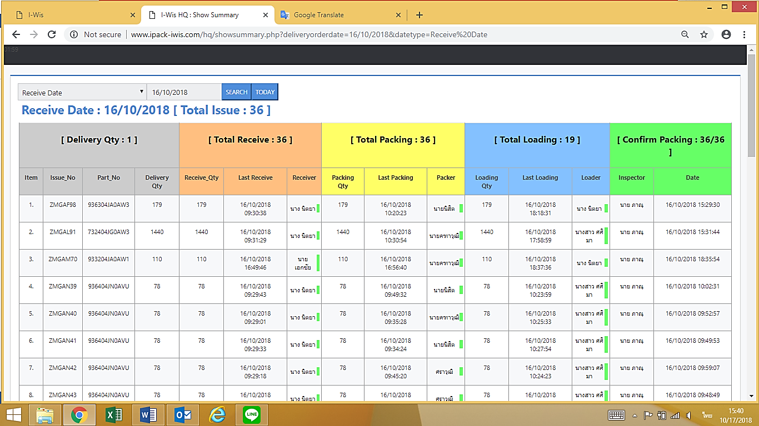

**กรณีเลือก Packing Date**

สถานะที่แสดงคือ งานที่แพ็คแล้วในวันนั้นๆ ว่าแต่ละวันแพ็คไปกี่ Issue No. และงานตัวไหนบ้างที่ยังไม่ได้ทำการแพ็ค

กรณีที่ยังไม่แพ็คสถานะจะว่างเปล่า

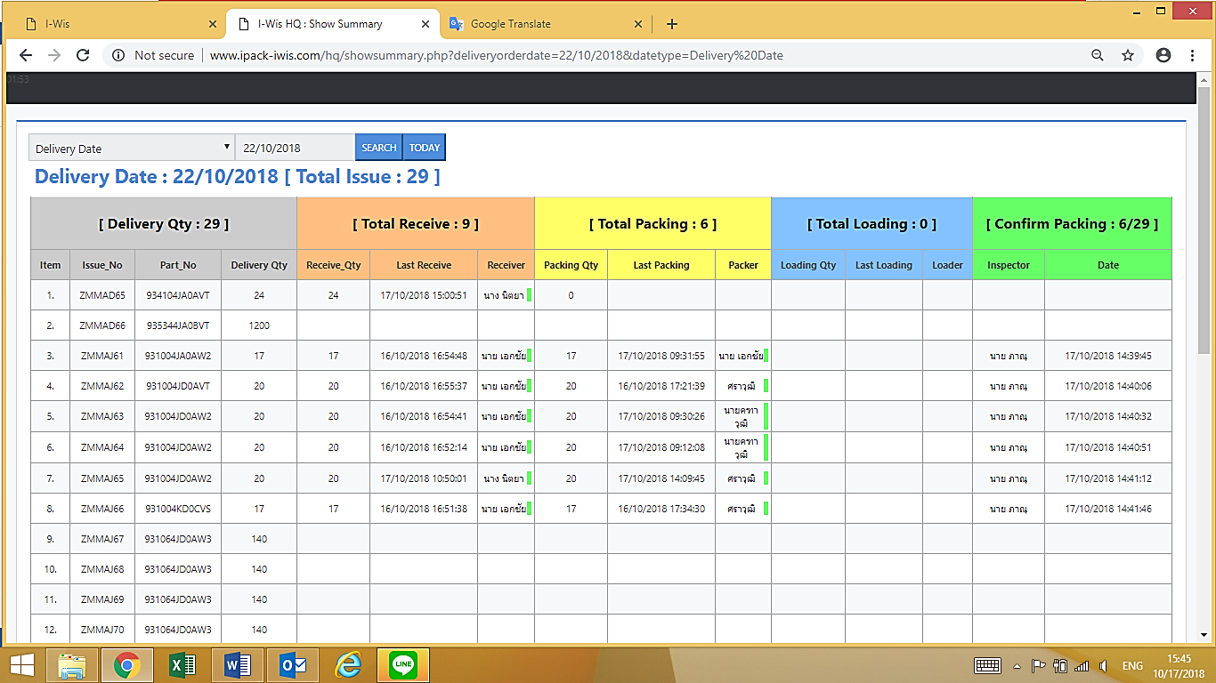

กรณีกำลังแพ็คงานอยู่ สถานะจะแสดงสีเหลืองที่ท้าย Packer

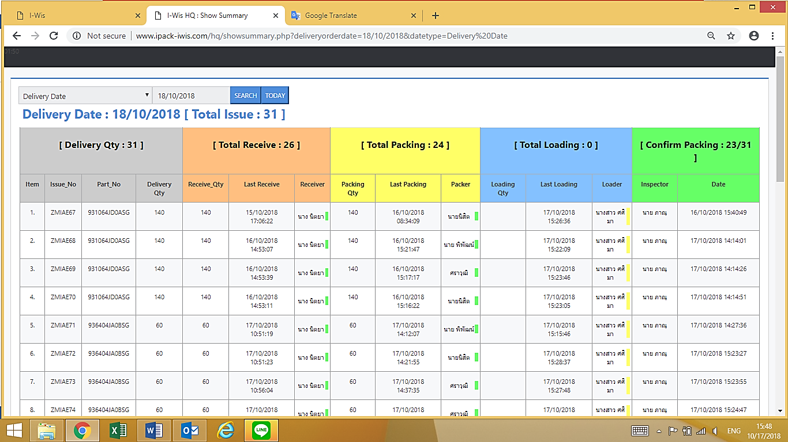











กรณีที่แพ็คงานเสร็จแล้ว สถานะจะขึ้นสีเขียวที่ท้าย Packer



**กรณีเลือก Loading Date**

สถานะที่แสดงคือ งานที่โหลดในแต่ละวัน ว่าโหลดไปกี่ Issue No. โหลดกี่โมง และใครเป็นคนโหลด

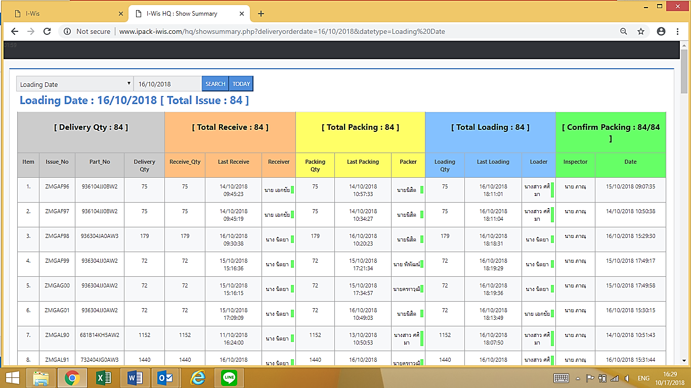

สำหรับสถานะ Confirm Packing จะไม่ได้มีให้เลือก แต่จะแสดงสถานะให้ดูว่า งานที่เราทำการแพ็คไปแล้ว มีการ ตรวจสอบและยืนยันความถูกต้องแล้วหรือยัง ถ้ายังไม่มีการ Confirm packing ระบบจะไม่สามารถโหลดงานขายออกได้



**Show Summary Storage part**

นิยามหรือความหมายของ **Show Summary Storage part** คือ ระบบแสดงผลของ ชิ้นส่วนParts ทั้งหมดในคลังสินค้า ว่ามีกี่ Issue No. และสถานะแต่ละ Parts เป็นอย่างไรบ้าง

**วิธีการใช้งานระบบ Show Summary Storage part ให้ปฏิบัติ ดังนี้**

**เปิดโปรแกรมการใช้งาน**

เปิดโปรแกรม Internet

จากนั้น ระบุ URL ของระบบ ในช่อง Addressใส่ [http://www.ipack-iwis.com/hq และ](http://www.ipack-iwis.com/hq%20และ)กด Enter



http://www.ipack-iwis.com/hq

จากนั้นใส่ ID และ Password และกด Log In เพื่อเข้าสู่ระบบ

ID : admin

Password : Password



จากนั้นระบบจะเข้าสู่หน้ากระบวนการ การทำงานของ SAB โดยให้เลือกคลิกไอคอน Report แล้วเลือกหัวข้อ **Show Summary Storage part** ดังรูป



จากนั้น ระบบจะโชว์หน้าแสดงผลของParts แต่ละเบอร์ขึ้นมาว่าสถานะเป็นอย่างไร ดังรูป

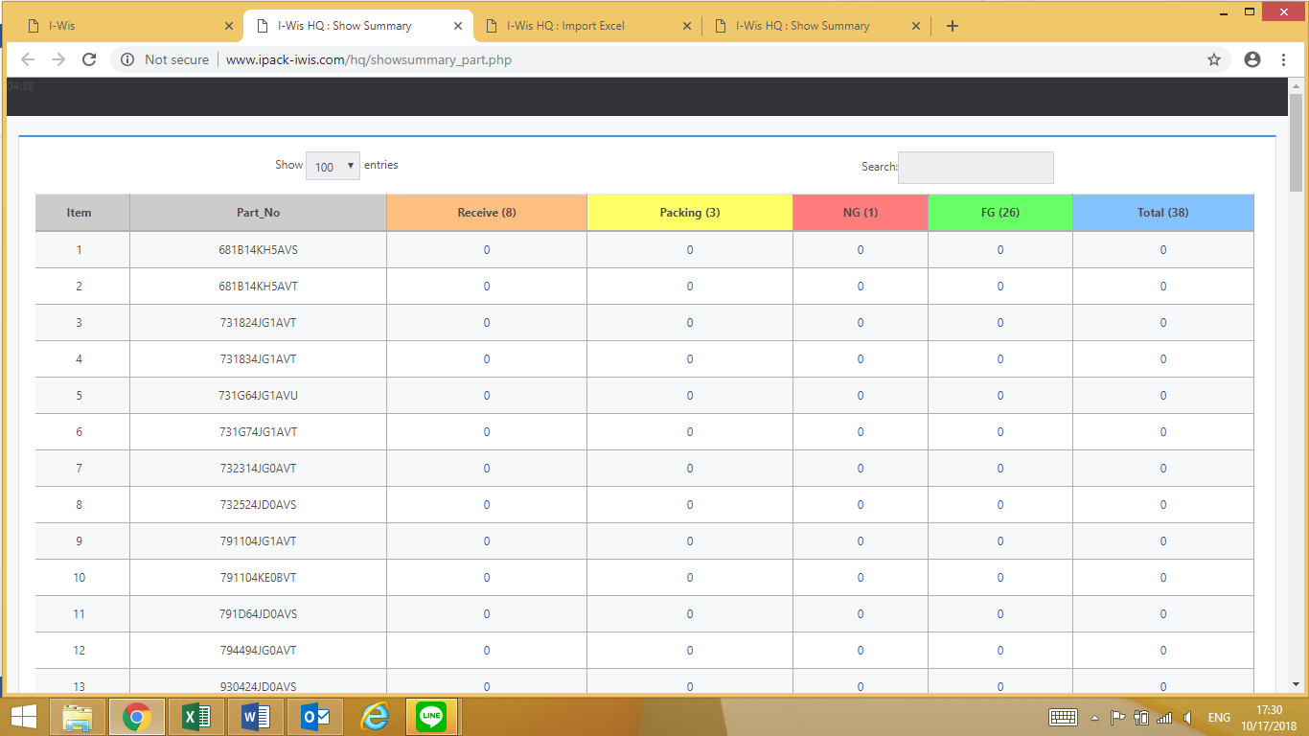

**จากนั้นวิธีการใช้งานให้ปฏิบัติ ดังนี้**

1. กรณีต้องการทราบว่าชิ้นงานทั้งหมด ที่อยู่ในคลังสินค้า IPACK มีจำนวนกี่ issue ให้ดูที่ คอลัมน์ Total ดังรูป



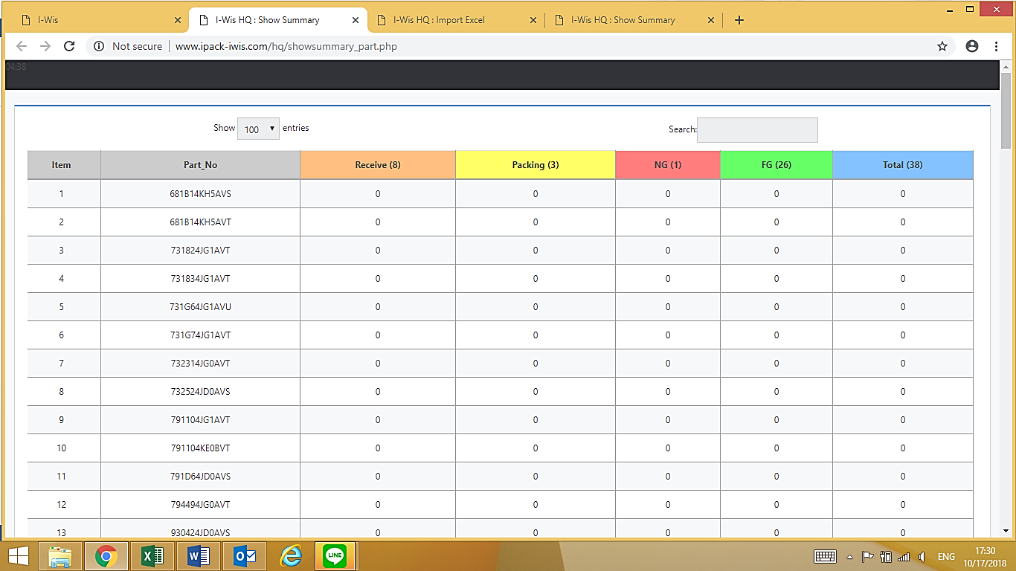จากนั้น ถ้าต้องการทราบว่า Issue No. เหล่านั้นอยู่ในสถานะอะไรบ้าง ให้ดูได้ที่ คอลัมน์ที่แสดงบนหน้าจอ ดังนี้

* 1. คอลัมน์ที่ 1 แสดง ITEM No.
  2. คอลัมน์ที่ 2 แสดงรายการ Part No. ทั้งหมดที่มีอยู่ในระบบ/ในคลังสินค้า
  3. คอลัมน์ที่ 3 แสดง ชิ้นงานที่รับเข้าในระบบแล้ว แต่ยังไม่ทำการ Packing ว่ามีทั้งหมดกี่ Issue No. ดังรูป



* 1. คอลัมน์ที่ 4 แสดง Part No. ที่กำลังแพ็คงานอยู่ว่ามีกี่ Issue No.

หมายเหตุ ในคอลัมน์ที่ 4 นี้ ถึงแม้ว่าจะมีจำนวน Issue No. แสดงอยู่ที่คอลัมน์ก็จริง แต่ไม่ได้แปลว่า งานกำลังแพ็คอยู่เสมอไป เพราะว่า ถ้าหลังจากการแพ็คจบแล้ว ถ้ายังไม่มีการ ตรวจสอบ Confirm Part ชิ้นงานก็จะยังคงค้าง สถานะนั้นอยู่



1.5 คอลัมน์ที่ 5 แสดงสถานะงานที่มีปัญหาอยู่ ว่ามีกี่ Issue No.



1.6.คอลัมน์ที่ 6 แสดงสถานะ Part FG ( FG ) คือ งานที่แพ็คเสร็จแล้วและก็ยืนยัน Confirm Part เสร็จเรียบร้อยแล้วพร้อมโหลด ว่ามีกี่ Issue No.



คอลัมน์ทั้งหมดที่กล่าวมานี้ แต่ละคอลัมน์ถ้าต้องการทราบจำนวน issue No. ไหนเยอะที่สุดให้กด คลิกที่ชื่อ ของแต่ละคอลัมน์ได้เลย รายการ Parts ที่เยอะสุดจะขึ้นโชว์ในบรรทัดแรกเสมอ และถ้ากดคลิกอีก 1 ครั้ง Parts ที่จำนวนน้อยสุด จะกลับมาโชว์ที่บรรทัดแรกแทน

ตัวอย่างคลิกที่ Total.

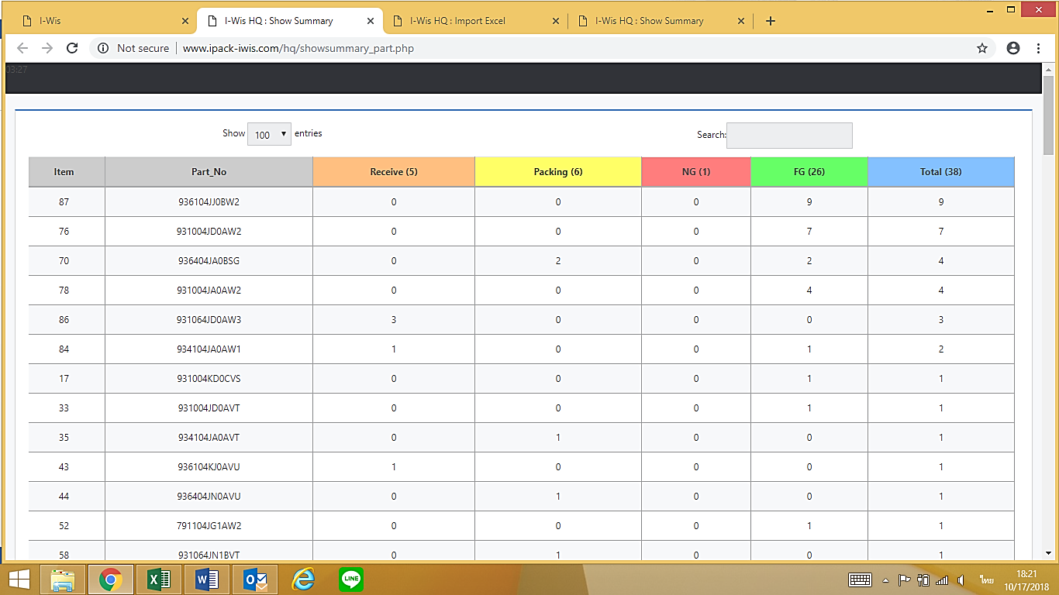

เพิ่มเติมในส่วนของการ ค้นหาข้อมูล

กรณีที่ต้องการค้นหา Part No.ใดนัมเบอร์หนึ่ง สามารถ Copy หรือ พิมพ์ลงไปที่ Search ได้เลย



หรือถ้าต้องการให้โชว์ part lits ให้น้อยลง ให้คลิกเลือกจำนวนที่ โชว์ได้เลย ดังรูป

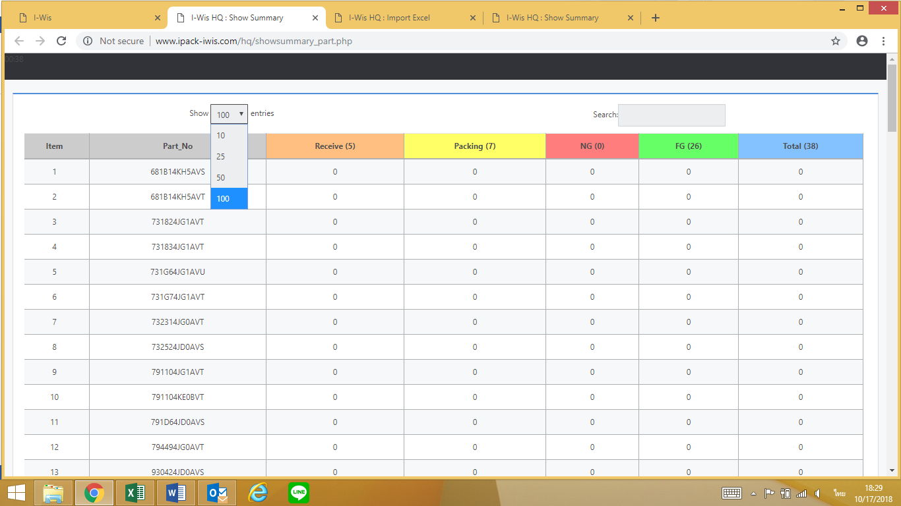

**View Receive**

นิยามหรือความหมายของ **View Receive** คือ ระบบแสดงผลการรับงานของแต่ละวัน ว่ามีการรับชิ้นงานจำนวนกี่เที่ยวรถ และแต่ละเที่ยวรถ มีชิ้นงานอะไรส่งมาบ้าง

**วิธีการใช้งานระบบ View Receive ให้ปฏิบัติ ดังนี้**

**เปิดโปรแกรมการใช้งาน**

เปิดโปรแกรม Internet

จากนั้น ระบุ URL ของระบบ ในช่อง Addressใส่ [http://www.ipack-iwis.com/hq และ](http://www.ipack-iwis.com/hq%20และ)กด Enter



http://www.ipack-iwis.com/hq

จากนั้นใส่ ID และ Password และกด Log In เพื่อเข้าสู่ระบบ

ID : admin

Password : Password



จากนั้นระบบจะเข้าสู่หน้ากระบวนการ การทำงานของ SAB โดยให้เลือกคลิกไอคอน Report แล้วเลือกหัวข้อ **View Receive** ดังรูป

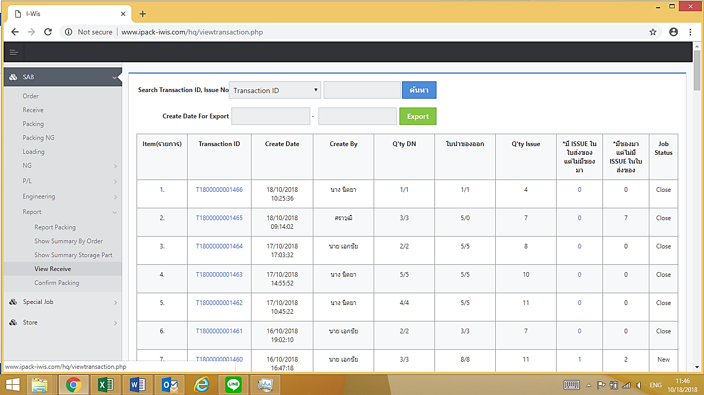

จากนั้น ระบบจะโชว์หน้าแสดงผลของงานที่รับมาในแต่ละวันขึ้นมา ดังรูป

กรณีที่ต้องการดึงข้อมูลออกมาจากระบบโดยให้เป็นไฟล์ Excel ให้คลิกลงในช่อง Creat Date For Export โดยช่องที่ 1 จะเป็นวันเดือนปีที่ต้องการเริ่มต้นค้นหา ดังรูป

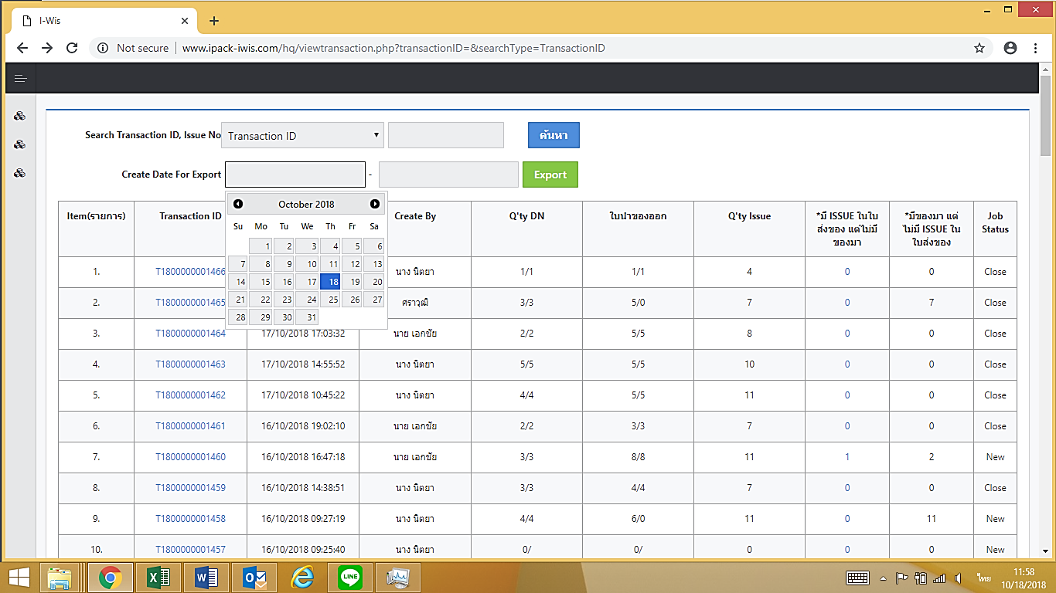

และช่องที่2 จะเป็นวันเดือนปี ที่ต้องการสิ้นสุดการค้นหา ดังรูป

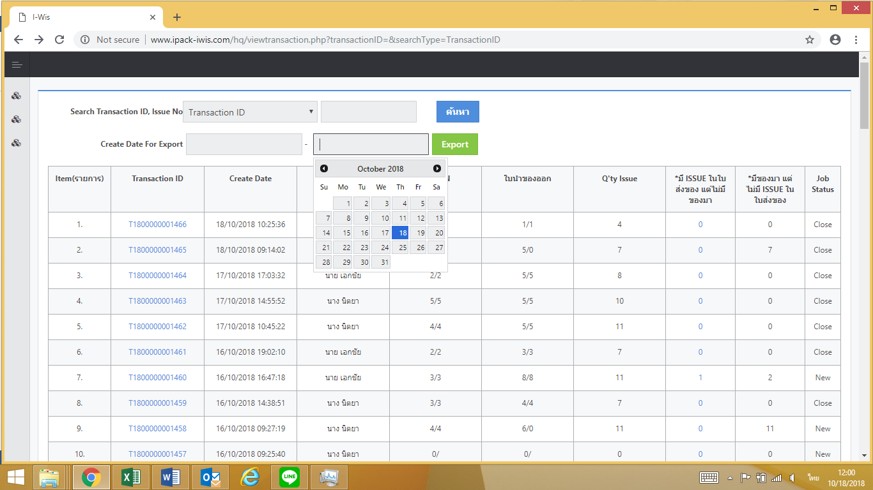

จากนั้น ให้ทำการกด Export ระบบจะดึงข้อมูลออกมาให้เป็น Excel File. ดังรูป

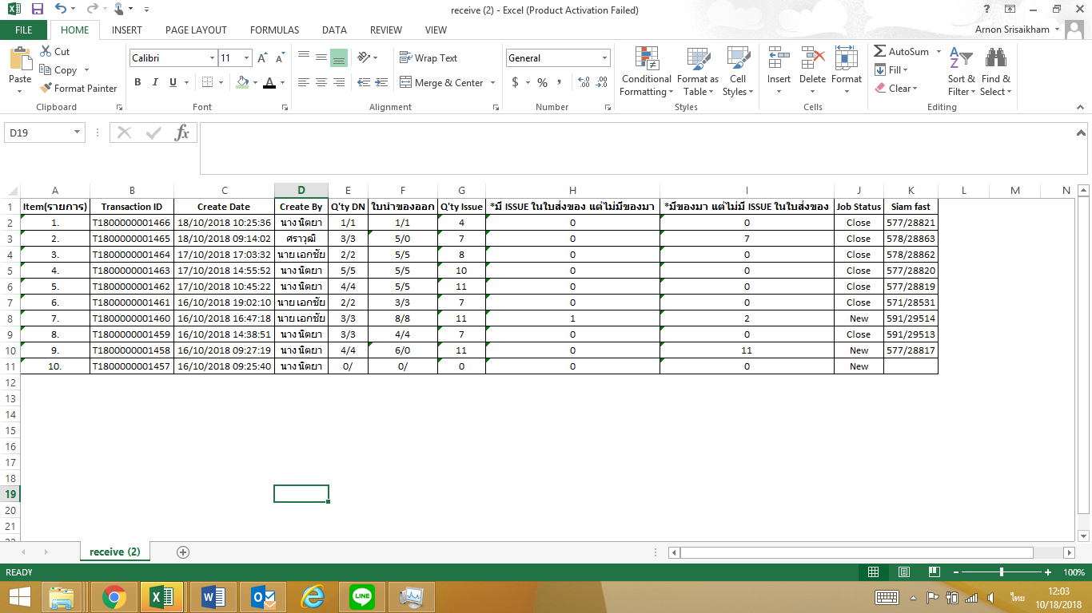

กรณีที่ต้องการดูข้อมูลรายละเอียดของแต่ละ issue No. ในแต่ละเที่ยวรถ ให้กด คลิก ที่ **Transaction ID ได้เลย ดังรูป**

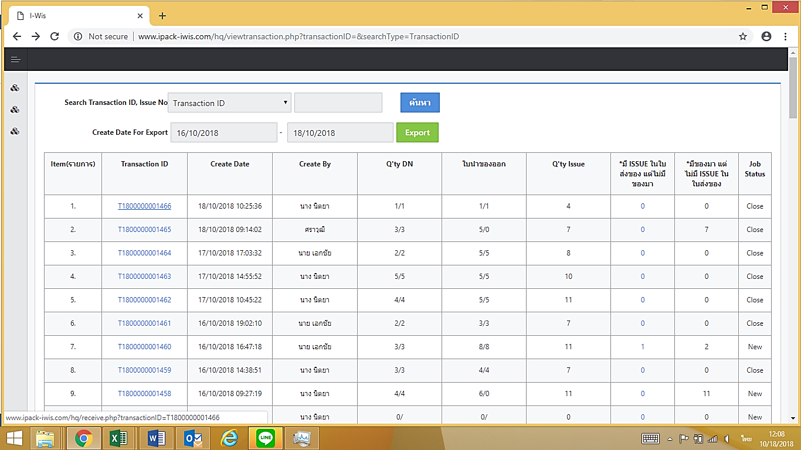

จากนั้น ระบบก็จะเข้าไปที่หน้าแสดงผลการรับงาน ทันที ดังรูป

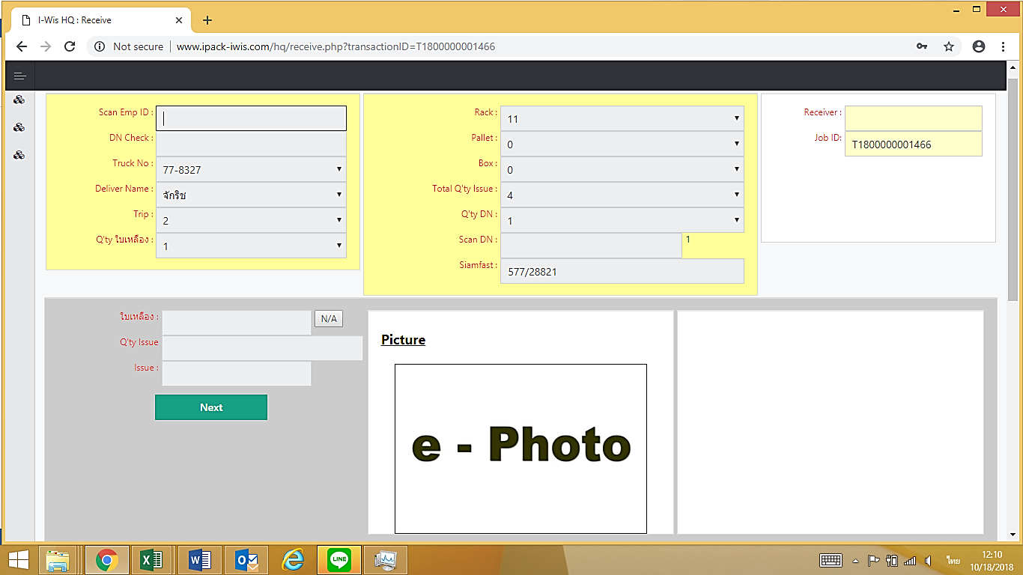

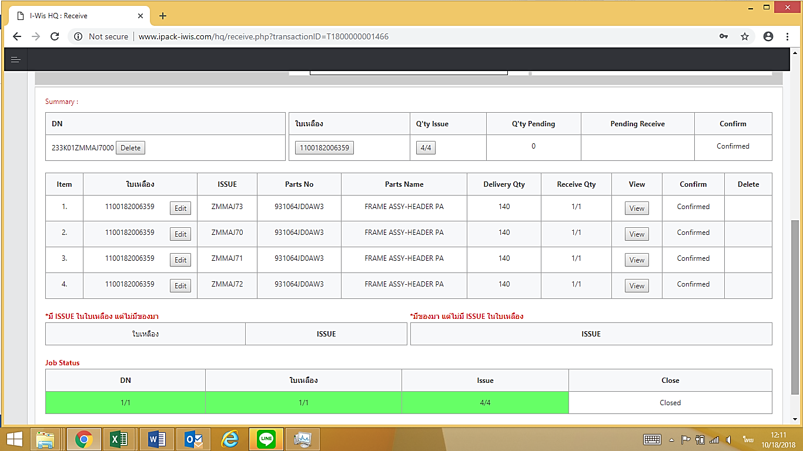

ข้อมูลที่ได้มาก็จะบอกงานทั้งหมดว่า มีกี่ issue No. ที่มาส่งในรอบนั้นๆ และข้อมูลต่างๆในการรับงานในแต่ละเที่ยว

**Confirm Packing**

นิยามหรือความหมายของ **Confirm Packing** คือ ระบบยืนยันความถูกต้องของชิ้นงานขั้นสุดท้ายหลังจากกระบวนการแพ็คงาน

**วิธีการใช้งานระบบ Confirm Packing ให้ปฏิบัติ ดังนี้**

**เปิดโปรแกรมการใช้งาน**

เปิดโปรแกรม Internet

จากนั้น ระบุ URL ของระบบ ในช่อง Addressใส่ [http://www.ipack-iwis.com/hq และ](http://www.ipack-iwis.com/hq%20และ)กด Enter



http://www.ipack-iwis.com/hq

จากนั้นใส่ ID และ Password และกด Log In เพื่อเข้าสู่ระบบ

ID : admin

Password : Password



จากนั้นระบบจะเข้าสู่หน้ากระบวนการ การทำงานของ SAB โดยให้เลือกคลิกไอคอน **Report** แล้วเลือกหัวข้อ **Confirm Packing** ดังรูป



จากนั้น ระบบจะแสดงหน้าระบบการ Confirm Parts ขึ้นมา ดังรูป

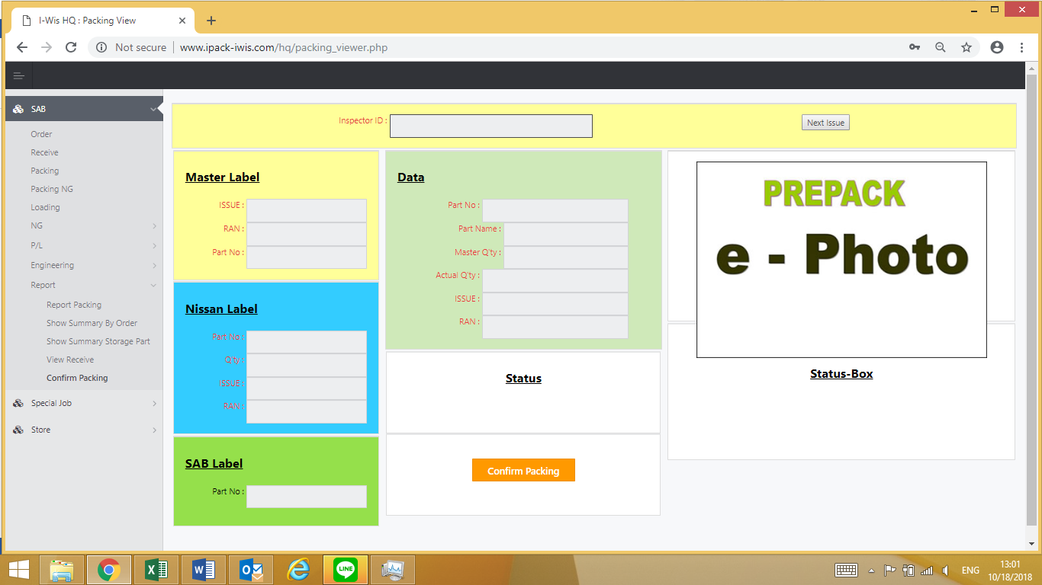

**จากนั้นวิธีการใช้งานการ Confirm Packing ให้ปฏิบัติ ดังนี้**

1. ใส่รหัสพนักงานที่เข้ามาทำการ Confirm Packing. ดังรูป

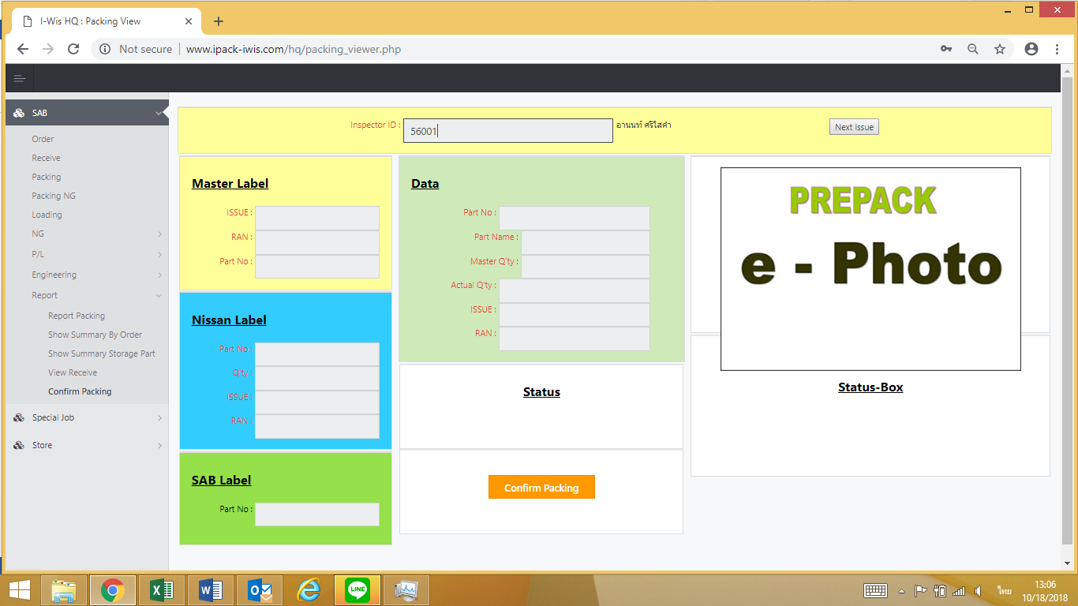

1. ไปที่ระบบ Show summary by order จากนั้น Copy issue No. ที่ต้องการยืนความถูกต้องของชิ้นงาน มาวางลงในช่อง issue No.แล้วกด Enter ดังรูป

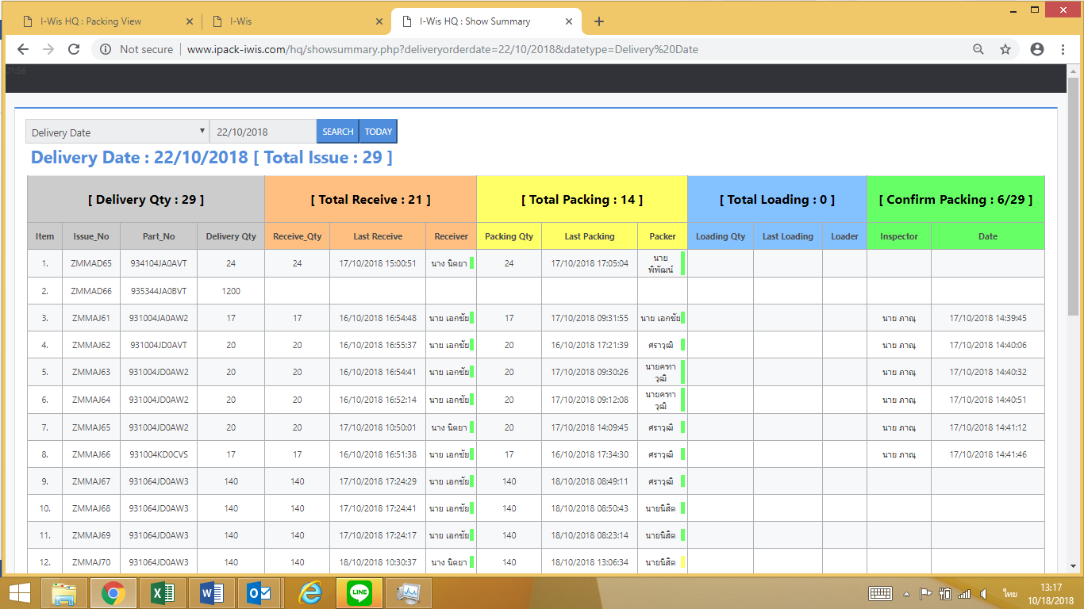

Copy

หลังจากที่กด Enter เสร็จแล้วระบบจะโชว์ข้อมูลพาสนั้นขึ้นมา พร้อมกับ Key-Point ดังรูป

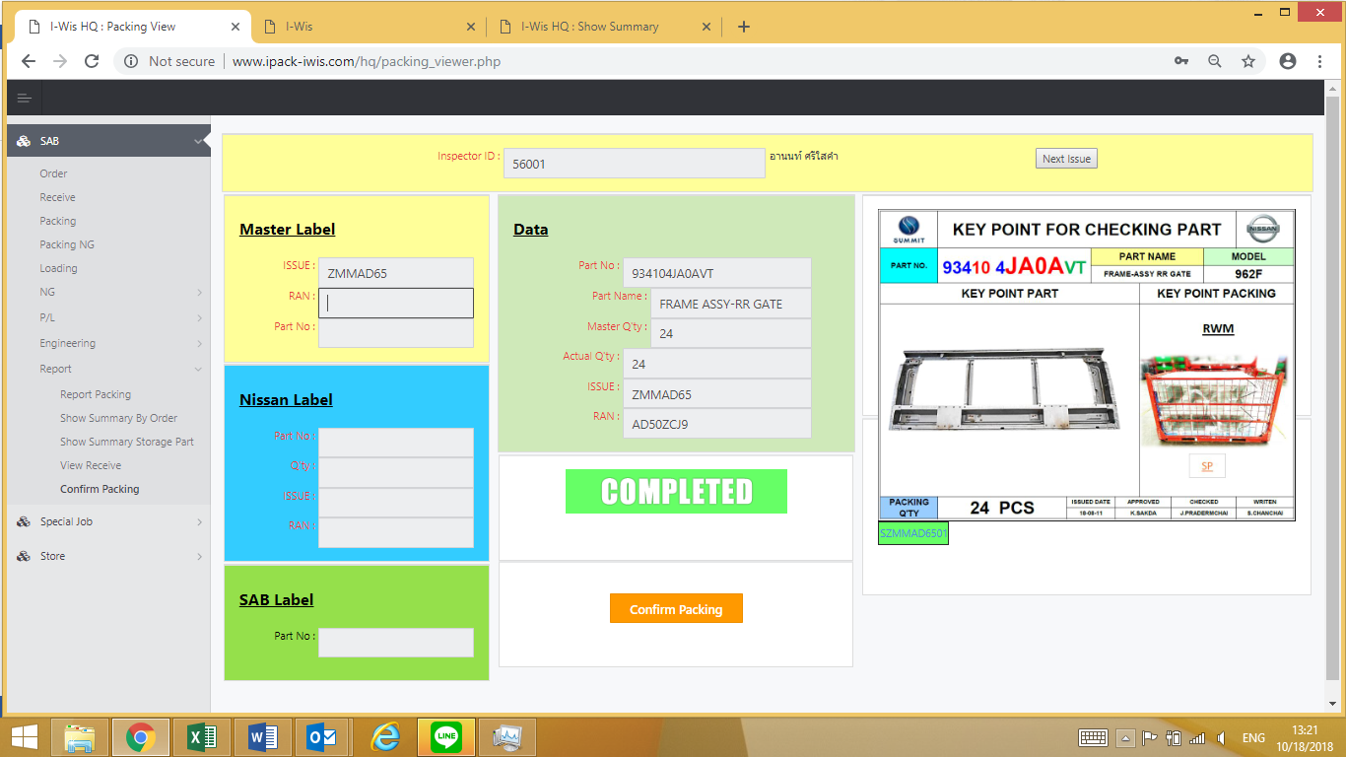

Enter

1. กด คลิกไปที่ไอคอน issue No.ใต้รูป Key-Point เพื่อให้ขั้นตอนการถ่ายรูป แสดงขึ้นมา ดังรูป

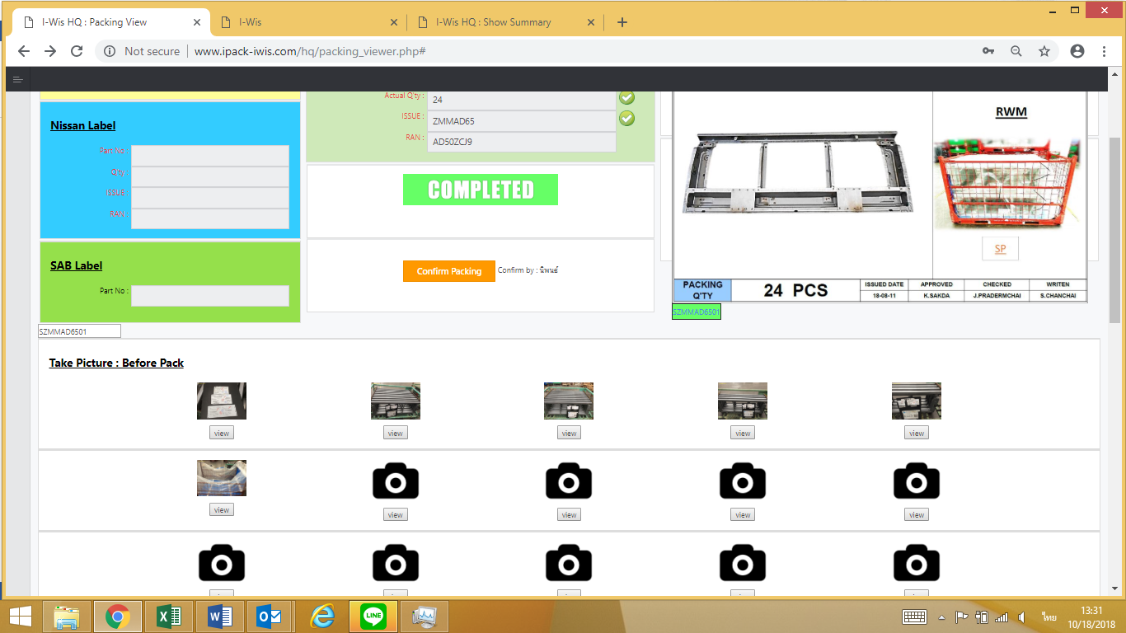

1. ทำการตรวจสอบรูปถ่าย ก่อนแพ็ค/ ระหว่างแพ็ค/ ปิดเคส โดยคลิกที่ View ใต้รูปภาพ จากนั้นรูปภาพจะโชว์ขึ้นมา เพื่อให้ตรวจสอบ

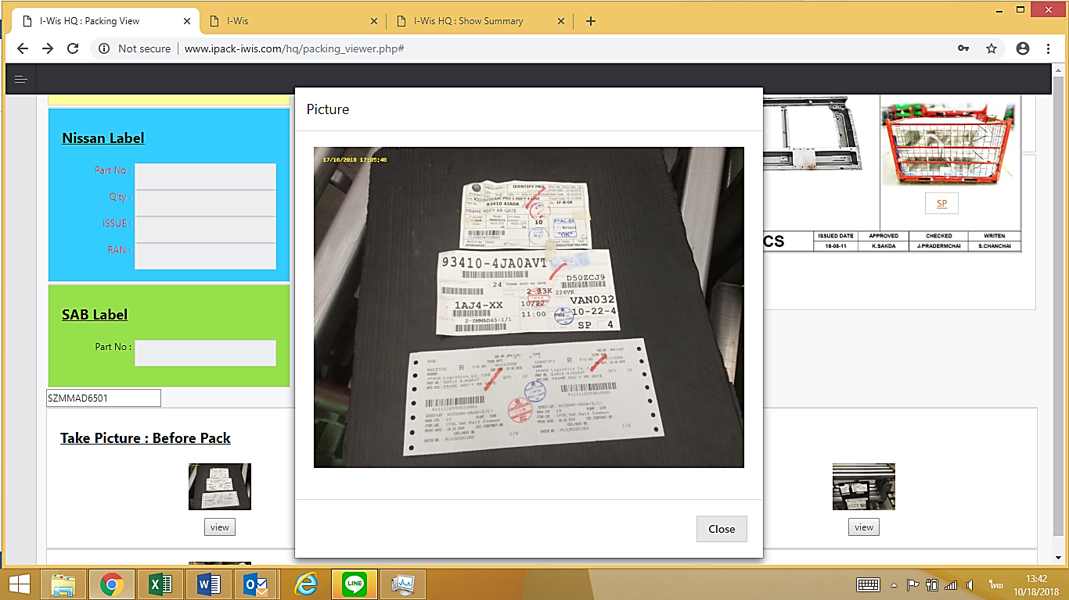

1. 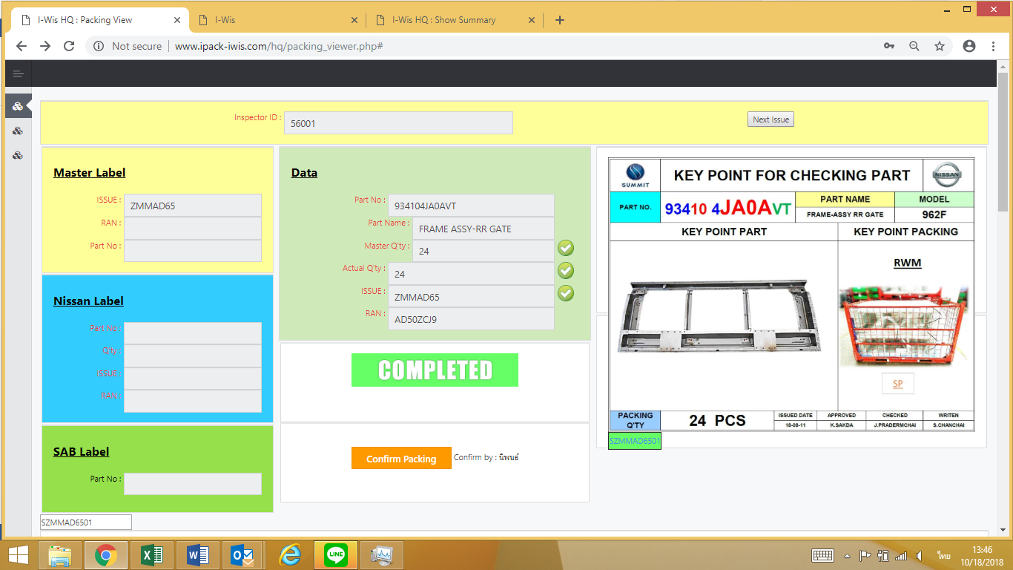 กด Confirm Packing เพื่อยืนยันความถูกต้องของชิ้นงาน



หลังจากที่กด Confirm packing แล้วระบบ Show Summary by order จะขึ้นชื่อคนที่ กด และระบบวันและเวลาที่ กด Confirm.

